ФЕДЕРАЛЬНОЕ ГОСУДАРСТВЕННОЕ БЮДЖЕТНОЕ ОБРАЗОВАТЕЛЬНОЕ
УЧРЕЖДЕНИЕ ВЫСШЕГО ПРОФЕССИОНАЛЬНОГО ОБРАЗОВАНИЯ
«САНКТ-ПЕТЕРБУРГСКИЙ ГОСУДАРСТВЕННЫЙ УНИВЕРСИТЕТ»
(СПбГУ)
Институт наук о Земле
Кафедра биогеографии и охраны природы

УКИС Андрей Айварович
Выпускная квалификационная работа
Исследование закономерностей лесовозобновления на основе данных ДЗЗ (на примере Ленинградской области)
по направлению 05.04.02 «География»
Направление подготовки: Группа программ в области физической географии
Образовательная программа: География лесов и устойчивое лесоуправление
Группа 20.М37-нз
Научный руководитель:
Старший преподаватель кафедры физической географии и ландшафтного планирования, к. г. н. Резников А. И.
_____________________
Рецензент:
инженер ООО "СВЕЗА-Лес"
Владимирова Н.А.
____________________
« » 2022

Санкт-Петербург
2022
ОГЛАВЛЕНИЕ
Стр.
ВВЕДЕНИЕ 3
1. ОБЗОР ЛИТЕРАТУРЫ 7
2. ОБЪЕКТЫ ИССЛЕДОВАНИЯ 19
2.1 Подбор объектов исследования 19
2.2 Исследуемый объект в Лужском лесничестве 20
2.3 Исследуемый объект в Подпорожском лесничестве 24
3. МАТЕРИАЛЫ И МЕТОДЫ ИССЛЕДОВАНИЯ 29
3.1 Данные ДЗЗ и программное обеспечение, использованные в работе 30
3.2 Применение иерархической автоматической классификации 36
3.3 Определение вырубок на исследуемых территориях 38
4. АВТОМАТИЧЕСКАЯ ИЕРАРХИЧЕСКАЯ КЛАССИФИКАЦИЯ ЛЕСНЫХ НАСАЖДЕНИЙ 42
4.1 Классификация исследуемого участка в Лужском лесничестве 42
4.1 Классификация исследуемого участка в Подпорожском лесничестве 48
4.3 Корректирование алгоритма и повторная классификация объекта в Лужском лесничестве 52
4.4 Верификация полученных результатов 54
5. АНАЛИЗ ЛЕСОВОССТАНОВЛЕНИЯ НА ВЫРУБКАХ 63
5.1 Анализ вырубок в исследуемый период 63
5.2 Лесовосстановление на исследуемом объекте в Лужском лесничестве 65
5.2 Лесовосстановление на исследуемом объекте в Подпорожском лесничестве 71
5.4 Выводы из анализа лесовосстановления 75
ЗАКЛЮЧЕНИЕ 81
СПИСОК ИСПОЛЬЗОВАННОЙ ЛИТЕРАТУРЫ 85
ПРИЛОЖЕНИЕ 89

ВВЕДЕНИЕ

Лесовозобновление на вырубках является серьезной лесохозяйственной и экологической проблемой, особенно значимой для России, где в 2020 г. было вырублено свыше 964 млн га лесных массивов – причем около 286 мл га из них – в Северо-Западном Федеральном Округе, что делает его вторым ФО в стране по площади лесозаготовок [8]. Лидирующие пять субъектов страны (Иркутская область, Красноярский Край, Вологодская область, Архангельская область и республика Коми) расположены преимущественно в таежной зоне – именно этот биом является основным поставщиком древесины в нашей стране. Между тем, для всего таежного биома характерна чрезвычайно важная особенность – в большинстве случаев вырубка леса ведет к смене породного состава. Так, на месте хвойных массивов появляются смешанные леса с частым преобладанием мелколиственных пород.
Именно увеличение доли мелколиственных пород является одной из существенных проблем лесного хозяйства. В общем случае лесное хозяйство ведется на получение хвойной древесины и обильное наличие березы и осины для отрасли нежелательно.
Нежелательно оно и с точки зрения экологии и устойчивого лесоуправления – в настоящее время идет тенденция на ведение лесного хозяйства таким образом, чтобы максимально сгладить необратимые изменения в лесных массивах, по возможности освободить насаждения от необходимости проходить все этапы сукцессии в течении более 100 лет и вернуть лесу «исходный» облик в максимально сжатые сроки – если же не сохранять его изначально.
Эти цели достигаются прежде всего изменениями в методиках рубок и ограничением эксплуатационных лесов, однако очень важную роль играет и мониторинг лесовозобновления на молодых вырубках в течение первых десятков лет после рубки. При этом мониторинг осложняется тем, что молодые насаждения с трудом поддаются наземным методам таксации – это труднодоступные загущенные массивы с ярко выраженной мозаичностью и пространственной изменчивостью. Зачастую, вместо проведения подробных таксационных работ, молодняки осматривают со стороны или же вовсе актуализируют их таксационные характеристики. Такое положение дел приводит к тому, что отсутствует реальная информация о лесовозобновлении – в тот момент, когда насаждение, например, из лесных культур, остро нуждается в рубке ухода, оно лишь получает набор удовлетворительных шифров в базе данных таксации, а высаженные деревья, на которые выделялись денежные и трудовые ресурсы, продолжают погибать.
Решением данной проблемы может быть привлечение данных ДЗЗ, которые находят все большее применение в лесном хозяйстве. Анализ спутниковых снимков и аэрофотосъемки позволяет увеличивать эффективность и скорость производимых таксационных работ, во множестве случаев увеличивать их точность. Оценка лесовозобновления на данных ДЗЗ может являться перспективным решением сложной и важной задачи.
Более того, возможно привлечение данных ДЗЗ за разные временные промежутки и оценка вырубок разных лет – это дает временную перспективу лесовозобновления и позволяет ответить на важные вопросы с точки зрения временной динамики. Так появляется возможность оценить закономерности лесовозбновления на исследуемой территории – вопрос более сложный и широкий, нежели простая оценка эффективности лесовосстановления с точки зрения лесного хозяйства.
Однако в работе с ДЗЗ возникает ряд существенных вопросов, требующих разрешения. Крупномасштабные многоканальные спутниковые и аэрофотоснимки чрезвычайно информативны в изучении лесного покрова, но требуют серьезных денежных вложений для приобретения. Получить доступ к среднемасштабным спутниковым снимкам гораздо проще – зачастую они бесплатны, однако, вместе с тем, гораздо менее информативны.
Помимо этого, встает вопрос о проведении полевых изысканий – традиционно в лесном дешифрировании производится закладка полигонов с известными характеристиками, на основе которых данные ДЗЗ подвергают обработке. В случае с проведением полевых наблюдений необходим выезд на объект исследования и проведение на нем достаточно трудозатратных работ, также требующих денежных ресурсов и наличия подготовленных специалистов.
В данной работе, посвященной применению данных ДЗЗ в оценке лесовозобновления, была поставлена цель разработать методику, которая позволила бы классифицировать породный состав лесных насаждений без проведения полевых работ, привлечения дорогостоящих высокоточных данных ДЗЗ, наличия существенного опыта в дешифрировании. Все перечисленные пункты имеют большое значение в современном отечественном лесном хозяйстве, в котором наблюдается как нехватка средств, так и недостаток опыта и знаний современных технологий, некоторая технологическая задержка.
Очевидно, что подобные положительные качества методики имели бы вполне предсказуемые негативные стороны-эффекты – прежде всего заведомо низкую (по крайне мере, гораздо ниже, чем у методов классической таксации или использования крупномасштабных данных) точность. Во-вторых, ограниченность в наборе характеристик лесного покрова – из всех таксационных параметров в работе рассматривается лишь породный состав. Хотя эффективность и закономерности лесовозобновления также прослеживаются в данных о типе леса (особенно, если он коренным образом изменился), благосостоянии насаждений – бонитете, высоте.
Тем не менее, в работе был сделан акцент на породный состав как на один из наиболее важных показателей динамики лесовосстановления. Именно на основе породного состава, количестве подроста того или иного древесного вида, принимаются решения о списывании/оставлении лесных культур, проведения рубок ухода. В данном случае доля хвойных пород является своеобразным показателем качественного и эффективного возобновления леса, с точки зрения лесного хозяйства.
Вместе с тем, оценка породного состава во временной динамике позволяет произвести анализ закономерностей лесовозобновления – процессов естественного и антропогенного происхождения. Любые работы лесохозяйственной направленности должны учитывать существующие закономерности и особенности смены пород, по возможности использовать их в целях развития устойчивого лесоуправления.
Таким образом, в данной работе было поставлено две цели:
- Разработать алгоритм иерархической автоматической классификации лесных древостоев на основе анализа спутниковых снимков и рассчитанных вегетационных индексов;
- На основе результатов классификации, оценить закономерности лесовосстановления на исследуемых объектах на протяжении 45-летнего периода.
Ввиду нарастающей роли автоматического машинного обучения в дистанционном зондировании, было решено выбрать именно автоматические методы классификации – когда анализ спутникового снимка производится программным обеспечением. Иерархической же эта классификация является ввиду поэтапности в методике, о свойствах которой, подробно расписано далее.
Закономерности лесовосстановления было решено рассматривать на вырубках моложе 45 лет – ввиду того что периодом 1970-х годов ограничиваются данные бесплатных спутниковых снимков, находящихся в свободном доступе.
С целью достижения поставленных целей были выработаны следующие задачи исследования:
- Проведение полевых изысканий на объектах исследования с целью последующей верификации методики классификации;
- Подбор наиболее точных механизмов классификации на разных этапах алгоритма, возможная корректировка алгоритма в процессе анализа полевых данных;
- Проведение классификации лесных массивов на двух объектах исследования и оценка ее точности - верификация;
- Анализ закономерностей лесовозобновления на исследуемой территории.
Предполагается, что анализу подвергнутся как естественные сукцессионные процессы, происходящие в древостоях 10-40 лет, так и антропогенные вмешательства в виде рубок ухода. Вместе они представляют картину породного состава молодых насаждений на исследуемой территории.

1. ОБЗОР ЛИТЕРАТУРЫ

Данные Дистанционного Зондирования (ДЗЗ) стали достаточно традиционными и повсеместными материалами в изучении лесного покрова. Из научных разработок и предложений, методы дистанционного зондирования давно нашли применение в практике лесного хозяйства, в таксации древостоев. На основе спутниковых и аэрофотоснимков дешифрированию поддаются породный состав лесных массивов, высота древостоя, возраст насаждений и тип леса. От этих данных можно перейти к определению бонитета, диаметра ствола и тем самым получить все основные таксационные характеристики насаждения.
Набор данных дистанционного зондирования чрезвычайно широк и разнообразен. Основными материалами, используемыми в изучении лесных массивов, являются: спутниковые снимки различного разрешения; аэрофотосъемка, полученная с использованием самолетов или БПЛА; система LIDAR.
Единого метода обработки приведенных исходных данных нет – подход и методика зависят не только от выбора того или иного вида ДЗЗ, но и от множества других факторов, например, поставленных целей и задач в изучении лесного покрова, образования и специализации пользователя, наличия денежных ресурсов.
По мере увеличения интенсификации лесного хозяйства, данные ДЗЗ все больше вовлекаются в лесную отрасль. На сегодняшний день, использование дистанционной съемки вышло за пределы научных работ и является неотъемлемой частью таксации – в том числе в России. Важнейшими организациями на Северо-Западе, использующими данные ДЗЗ являются Севзаплеспроект – северо-западный филиал ФГБУ «Рослесинфорга» и ООО «Леспроект» - первая является государственной бюджетной организацией, вторая – частной компанией. Таким образом, дистанционное зондирование в лесном хозяйстве РФ развивается на разных уровнях. Трудоемкость наземной таксации молодняков и возрастающая необходимость контроля за породным составом в молодых насаждениях будет подталкивать лесных инвентаризаторов лишь наращивать методики дистанционной таксации.
В указанных организациях в таксации древостоев используется аэрофотосъемка, в то время как в данной работе акцент сделан на использовании общедоступных и бесплатных спутниковых снимках. Ввиду этого из всего разнообразия данных ДЗЗ и разнообразных методик их привлечения стоит остановить внимание на работах, посвященных дешифрированию именно спутниковых снимков.
Спутниковые снимки отличаются широким разнообразием характеристик – прежде всего разрешения. У некоторых оно составляет менее 0,5 м в одном пикселе (впрочем, и это не предельно высокое разрешение) – например, снимки системы GeoEye-1 (0,41 м для панхроматического канала). Высоким разрешением обладают и снимки QuickBird II – 0,61 м в одном пикселе. На данных спутниковых снимках будут хорошо отличаться кроны древостоев, каждое отдельное дерево будет представлено не одним, а несколькими пикселями, что значительно расширяет как возможности дешифрирования – в этом данные системы похожи на крупномасштабные аэрофотоснимки. Однако и те, и другие не находятся в открытом доступе и имеют дорогостоящую цену.
Существуют и бесплатные спутниковые снимки, доступные каждому пользователю, например, снимки спутниковых систем Landsat и Sentinel. Landsat – это американские спутниковые снимки, захватывающие одним снимком большую площадь (около 31 450 км²) раз в 16 дней, что позволяет использовать их в осуществлении мониторинга лесной растительности. Разрешение у мультиспектральных каналов – 30 м на пиксель, у панхроматического – 15 м. Такое разрешение не позволяет рассмотреть кроны деревьев – в одном пикселе участок земли в 225 м², однако различные участки лесного массива будут отличаться друг от друга яркостными характеристиками, что позволяет проводить анализ лесного покрова.
Во многом аналогичны спутниковые снимки Европейского Космического Агентства – Sentinel-2, разрешение которых может достигать 10 м на пиксель, а частота покрытия одной и той же территории – 10 дней. Однако и на этих снимках, как и на изображениях Landsat, лесной покров будет представлен не отдельными деревьями, а участками леса, что затрудняет точное дешифрирование.
Подходы к обработке данных снимков могут быть различны. Анализируются прежде всего летние изображения, полученные в разгар периода вегетации растительности - на таких изображениях лесной покров будет представлен наиболее контрастно как по сравнению с нелесными территориями, так и внутри самых лесных массивов. Участки леса будут отличаться между собой спектральной яркостью и тональностью в достаточно больших пределах. Эти изменения могут характеризовать разные параметры лесного покрова – возраст, тип древостоя, плотность насаждений. И хотя эти различия можно порой очень четко проследить на спутниковом снимке, отделить их друг от друга является нетривиальной и существенной проблемой.
Одним из решений является подбор снимков за другой фенологический период, например, осень или зиму. Так, на зимнем снимке визуально гораздо проще разделить хвойные и мелколиственные насаждения. А в некоторых работах даже производится классификация лиственных массивов на основе анализа цвета осенней листвы (Lisein J. et al, 2015).
Как правило, при классификации спутникового снимка используют методы автоматического дешифрирования – когда программное обеспечение разбивает представленное изображение на заданные классы. Автоматическое дешифрирование бывает контролируемым или неконтролируемым. Первый вариант заключается в дешифрировании изображения путем создания обучающих выборок. Пользователь определяет интересуемые классы, на которые требуется разбить изображение и каждому определяет набор эталонных полигонов. Затем программное обеспечение разбивает изображение на перечисленные классы анализируя спектральную яркость пикселя изображения со средней яркостью в эталонах и применяя тот или иной математический алгоритм. Неконтролируемая классификация без обучения требует гораздо меньшего вовлечения пользователя, который лишь определяет число желаемых классов. Программа анализирует яркость пикселей и их группировки и самостоятельно назначает, и разбивает классы. Математические алгоритмы, которые использует программа могут быть разными, поскольку яркости разных природных объектов могут пересекаться и перекрывать друг друга.
Назначение эталонов для осуществления контролируемой классификации может проводится разным образом – чаще всего, обучающие полигоны назначаются на основе полевых исследований.
Так было сделано в работе А. Кузьмина при дешифрировании лесов в бассейне р. Енисей. В работе использовались снимки Landsat 8. Для осуществления контролируемой классификации было обработано 207 полигонов со средней площадью 0,5-1 га (что соответствует 6-12 пикселям Landsat 8), на которых происходило описание породного состава, диаметра и высота древостоя. На основе данных полигонов исследуемая территория (площадью 2,7 млн га) была разбит на 9 классов, в том числе на хвойные, смешанные и лиственные леса, а также вторичные леса молодняки. Классификация происходила методом максимального правдоподобия, основанном на определении вероятности попадания пикселя в тот или иной обозначенный класс. Оценка классификации происходила расчетом суммарной погрешности и коэффициента Каппа. Для общей классификации (из девяти классов) значения составили 66,2% для суммарной погрешности и 0,55 для коэффициента Каппа. Результат дешифрирования лесных массивов (трех отдельных классов) несколько выше – 71,2% и 0,56 соответственно (Kuzmin, A., et al., 2016).
Нередко производится анализ сразу нескольких спутниковых снимков за разные сезоны. Увеличение используемого материала позволяет «поймать» определенные различия в древостоях исследуя разные фенологические периоды. Авторы из Университета Огайо провели исследования лесного покрова анализируя ряд снимков Landsat сделанных в период с конца марта по начало ноября. Анализ имел иерархическую структуру, что довольно распространено среди классификации лесного покрова. Первоначально в группе лесных массивов были отделены сосновые насаждения от широколиственных, а на втором этапе, в группе широколиственных происходило выделение дубняков от смешанных лесов из клена, бука и березы, обладающих схожими условиями распространения. Оба раза классификация происходила методом контролируемой классификации посредством метода Support Vector Machines (SVM). В основе классификации на первой стадии (с разделением спутникового снимка на 7 классов, два из которых – сосновые леса и широколиственные массивы) лежало использование 1000 обучающих полигонов для каждого класса, определенных, однако, не наземными исследованиями, а по данным Google Map (фотографий и панорам с привязкой), визуальным анализом спутниковых изображений и имеющимися аэрофотоснимками. На втором этапе классификация проводилась на основе полевых данных и 142 обучающих полигонов, размером около 1 пикселя снимка Landsat (т.е. около 225 м²), а также набор обучающих полигонов, полученных методом итерации. Авторы не отмечают сколько всего полигонов было набрано подобным образом, но отмечается, что на площадь около 9 км² приходилось 5 образцов. Подобное увеличение выборки позволило улучшить точность классификации (Xiaolin Zhu, et al., 2014).
Процесс дешифрирования был устроен таким образом, что классифицировался не один композит спутникового снимка, а множество каналов разных по сроку изображения – однако, не все одновременно. Авторы ссылаются на эффект Хью, когда существенное увеличение материалов классификации негативно сказывается на эффект. Поэтому в работе использовалась программа, позволявшая анализировать точность классификации при разных наборах входных данных. Таким образом из 48 видов данных были отобраны 15, предоставляющие наиболее точную классификацию. Точность же оценивалась на основе еще около 100 полигонов, полученных в ходе полевых работ (Xiaolin Zhu, et al., 2014).
Интересно, что помимо различных каналов Landsat, в общий пул из 48 данных также добавлялись характеристики рельефа – Цифровая Модель Рельефа (ЦМР), а также рассчитанные на ее основе – уклон, ориентация склона, и др., впрочем, авторы утверждают, что введение этих данных позволило улучшить общую точность на 2-3%. Что же касается использования иерархии и подбора данных, то они позволили увеличить точность более чем на 6% (Xiaolin Zhu, et al., 2014).
В итоге общая погрешность составила 92,6%, коэффициент Каппы – 0,8, что свидетельствует о чрезвычайной точности работы, особенно поражающей, учитывая использование снимков среднего разрешения. Полученная карта растительности хорошо согласуется с заявленными условиями местообитания исследуемых древостоев, что отмечают авторы в выводе работы (Xiaolin Zhu, et al., 2014) .
Несколько дальше пошли авторы из ВНИИ Лесоводства и механизации лесного хозяйства и Федерального агентства лесного хозяйства. На основе спутниковых снимков Sentinel-2 с разрешением 10 м они установили не только породный состав насаждений, но и прочие таксационные характеристики – полноту и бонитет древостоя, запас древесины и возраст насаждений. Определение породного состава было получено с коэффициентом множественной корреляции от 0,76 до 0,88, прочие таксационные параметры – с коэффициентом 0,78 (В. М. Сидоренков и др., 2019).
В работе использовались снимки, сделанные за зимний период. Отделение лесных массивов от нелесных территорий проводилось на основе расчета индекса NDVI и последующей неконтролируемой классификации. Анализ лесных массивов проводился методом множественного факториального регрессионного анализа спектральных характеристик снимка. Классификация проводилась на основе более 200 пробных площадей (В. М. Сидоренков и др., 2019).
Индекс NDVI – это один из наиболее популярных вегетационных индексов, применяемых в дешифрировании растительности. Он представляет собой отношение разности инфракрасного и красного каналов к их сумме и характеризует фотосинтетически активную массу. Данный индекс, как и многие другие не является индикатором какого-то конкретного таксационного параметра – он представляет собой производную от всех и описывает скорее благосостояние древостоя. Однако косвенно, по индексу NDVI можно сделать выводы и о породном составе насаждений, и о возрасте с бонитетом.
Индекс NDVI хотя и является самым популярным в дешифрировании лесного покрова, не остается единственным. В работе авторов Йоркского Университета из Канады анализировалась городская растительность города Торонто – в работе также применялась иерархическая классификация, которая помимо разнообразных материалов, включала расчет индекса GRI (отношение разности отражений зеленого и красного спектра к их сумме). Точность классификации по коэффициенту Каппа составила 80,6%, а по суммарной погрешности – 84,5%. Авторами отмечено, что коэффициент GRI позволяет эффективно отделить хвойные насаждения от лиственных (с большей аккуратностью, нежели NDVI), а комбинация GRI и NIR использовалась уже для определения отдельных пород внутри двух соответствующих классов (Zhang, K., et al, 2012).
Ранее упоминалась значимость использования данных за разные фенологические сезоны, с целью извлечения большей информации из данных ДЗЗ. Авторы из Льежского Университетса дешифрировали широколиственный лесной массив в Бельгии, в котором в первый ярус выходят пять различных пород – береза, дуб, клен, ясень и тополь. Хотя исследование базировалось на дешифрировании аэрофотоснимков, в рамках данной работы остается интересным подход к анализу различных фенологических стадий – обрабатывались данные полученные с конца апреля по середину ноября (Lisein J., et al. 2015).
В исследовании был применен алгоритм классификации Random Forest – это контролируемая классификация с обучением, представляющая собой множество т.н. деревьев решений. В качестве обучаемых эталонов были представлены по 50 деревьев каждой породы и в результате обработки данных были проклассифицированы 577 насаждений на территории 80 гектар. При этом авторы подвергали классификации как по снимку за каждый период отдельно, так и разнообразные комбинации снимков одновременно.
Среди классификации по одному входному материалу, наилучший результат дал анализ снимка сделанного в конце мая - точность составила 84%. При совместном использовании снимков за май, июнь и октябрь/ноябрь точность возросла до 91%. Стоит отметить интересную особенность, что снимки за середину летнего периода (конец июня-июль) не попали в лучшие и точные комбинации снимков – а ведь именно они в подавляющем большинстве используются в дешифрировании.
Исследователи пришли к достаточно парадоксальному выводу: под конец периода роспуска листьев спектральные вариации внутри каждой группы пород уменьшаются, а фенологические особенности между породами, наоборот, возрастают. При в этом в визуальном дешифрировании наиболее контрастными снимками являются те, что сделаны в самом начале весны и в середине осени, оказавшиеся менее информативными при автоматическом дешифрировании (Lisein J., et al. 2015). Стоит, однако учитывать, что результаты актуальны и релевантны для широколиственных листопадных лесов со сложным породным составом.
Из набора предложенных статей и литературных источников следует ряд выводов, ценных для данной работы. Во-первых, абсолютное большинство работ построено на применении контролируемой классификации, основанной на полевых данных – найти работу с неконтролируемой классификацией снимка почти не удается (одним из примеров является может являться работа В. М. Сидоренкова и соавторов 2019 г., с отдельными этапами неконтролируемой классификации). Это прежде всего объяснимо более низкой точностью и непредсказуемостью при дешифрировании материалов без полевых данных. Однако есть ряд механизмов, позволяющих улучшить процесс классификации.
Прежде всего, это использование иерархической классификации – в целом ряде исследований проводится поэтапная классификация, что положительно сказывается на результатах дешифрирования (Zhang, K., et al, 2012; Xiaolin Z., et al., 2014; В. М. Сидоренков и др., 2019). Во-вторых, это использование данных за разные фенологические периоды – а не только летние снимки (Позднякова Н. А. и др. 2014; Xiaolin Z., et al., 2014; Lisein J., et al. 2015). Таким образом, исходя из поставленных целей и задач целесообразно провести такую автоматическую классификацию, где недостаток подкрепления полевыми данными будет компенсироваться использованием расширенной базы данных спутниковых снимков и поэтапным дешифрированием.
Как было отмечено раннее, работа заключается не только в создании алгоритма классификации, но и оценке полученных результатов дешифрирования – определении закономерности в лесовозобновлении. В связи с этим, следует упомянуть ряд источников, рассматривающих процессы сукцессии на молодых вырубках.
Оценка лесовозобновления в данной работе проводилась на основе анализа породного состава насаждений – наиболее важного показателя эффективности ведения лесного хозяйства. Именно породный состав испытывает наибольшие трансформации при вырубках – зачастую в процессе заготовки леса происходит смена пород. Отмечено, что в зоне южной тайги возобновление, например, сосны без смены главной породы на березу может происходить в ограниченных типах леса - лишайниковых, вересковых и брусничниковых массивах (Калиниченко Н. П., и др. 1991). Уже в свежих черничниках восстановление происходит со значительной примесью ели, березы и осины.
«Черничники занимают ровные или слегка пониженные местоположения со свежими и даже влажными почвами, что создает более трудные условия для естественного возобновления хвойных пород. Здесь успешное возобновление главной породой наблюдается тогда, когда имеются источники обсеменения и своевременно проводятся мероприятия по содействию естественному возобновлению. Значительно хуже идет естественное возобновление в кисличниках и травяных типах леса. Большая часть лесосек в первые же годы после рубки затягивается обильно разрастающейся травяной растительностью…» (Монгуш Б. Ай-Д., 2018).
Отмечено, что возобновление хвойных пород испытывает разные условия конкуренции не только в пространственном отношении – относительно типа почв, вырубки, и разнообразных физико-географических условий, но и во времени. Так, в первые несколько лет ель и сосна почти не испытывают давления со стороны мелколиственных пород, зато существенная конкуренция происходит с напочвенным покровом – прежде всего злаковой растительностью, которая при обильном появлении может заглушить хвойные породы и даже привести к их гибели (В. М. Сидоренков и др., 2011).
Через 2-3 года после вырубки начинается активное возобновление лиственных пород, темпы роста которых во много раз превосходят темпы хвойных. В отличии от хвойных пород, лиственные широко распространяются вегетативным способом – ростком от оставшейся корневой системы срубленного дерева. Особенно это касается осины, формирующей куртины вокруг удаленных взрослых материнских деревьев. В случае если в вырубленном выделе присутствовал ряд деревьев осины и их срубили, то именно эти куртины молодых осин скорее всего будут формировать породный состав молодого насаждения. Пространства между ними будут занимать березовые насаждения, а под их пологом развиваться ель (В. М. Сидоренков и др., 2011). Очевидно, что светолюбивая сосна не выдерживает конкуренции с мелколиственными породами и при отсутствии ухода выпадает из породного состава или, по крайней мере, не выходит за переделы нескольких единиц состава.
В. М. Сидоренков отмечает, что «период покрытия лиственными породами 70-90% вырубки происходит за 10-15 лет». Таким образом, к 15-летнему возрасту можно говорить о формировании сомкнутого насаждения, которое поддается анализу спутниковыми снимками. Причем, начиная с этого возраста вырубки состояние ели начинает ухудшаться ввиду недостатка солнечного света (Л.В. Зарубина, 2016)
Согласно исследованиям авторов из Лесотехнического Университета, «последующее возобновление ели успешнее всего происходит в ельниках долгомошниках и черничниках влажных (около 4,5 тыс. экз./га). В черничниках свежих, брусничниках и кисличниках густота подроста ели – 1–2,5 тыс. экз./га» (А.П. Смирнов и др., 2018). Это прежде всего связано с тем, что во влажных еловых древостоях как правило меньше подроста березы и осины, последующая конкуренция от них значительно ниже и, помимо этого, вырубки не испытывают резких периодов засухи, которые могут происходить на полигонах в более сухих типах леса.
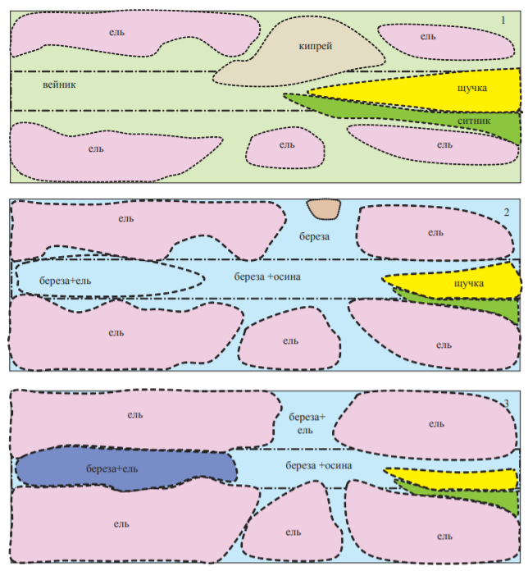
Рис. 1.1 Динамика растительного покрова после сплошной рубки по технологии с сохранением подроста: 1 – через год после рубки; 2 – через 10 лет после рубки; 3 – через 25 лет после рубки (А. В. Тибуков и др., 2016)
Интересно, что если подрост березы и осины играет не такую существенную роль в их возобновлении (гораздо более активны самосев и вегетационное размножение), то ель возобновляется преимущественно из подроста – как утверждает О. В. Рябцев: «На участках, вышедших из-под сплошных рубок, хвойные насаждения формируются преимущественно из сохраненного подроста ели. Это подтверждается возрастом деревьев ели в насаждениях, сформировавшихся после рубки, который на 20-35 лет превышает дату рубки» (О. В. Рябцев, 2013). При этом отмечается, что крайне важны показатели жизнеспособности самого подроста – его должно быть более 2,5 тыс. шт/га, высота превышать 2-3 м, а возраст у подроста не должен быть более 30 лет.
С оставлением куртин ели наблюдается та же ситуация, что с куртинами осины – эти группы формируют пространство вокруг себя. Не давая развиваться мелколиственным под пологом, береза с осиной вытесняется в пространства между куртинами и существует там (рис. 1.1). Согласно наблюдениям, в 25-летнем древостое такие куртины остаются в верхнем ярусе вместе с березой в межгрупповых пространствах. В случае же сохранения отдельных, не сгруппированных деревцев подроста, то они к этому возрасту уходят во второй ярус древостоя (А. В. Тибуков и др., 2016).
Исследований, посвященных дальнейшей динамике лесного покрова в жердняках 20-40 лет гораздо меньше, чем статей о лесовозобновлении на свежих вырубках. Во многом это связано с тем, что будущий породный состав формируется именно в первые 10-15 лет после вырубки и последующие процессы сукцессии связаны именно с тем как проходили первичные этапы формирования насаждения.
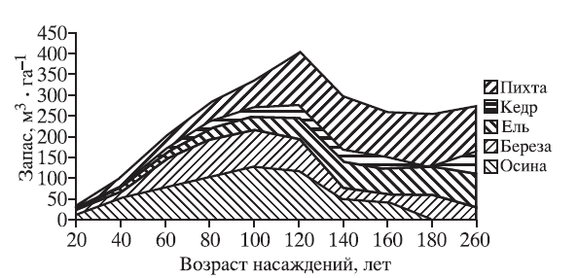
Рис. 1.2 Динамика запаса древесины разных пород в насаждениях (Исаев А. С. и др., 2009)
Чрезвычайно интересна работа Исаева А. С. и ряда авторов из Института леса им. В.Н.Сукачева, подробно изучивших сукцессионную динамику продолжительного периода в лесах Красноярского края – на юге субъекта, недалеко от Красноярска, в предгорьях Саян. Конечно, местные лесные экосистемы и, соответственно, возобновительные динамики в них отличаются от условий Северо-Запада. Однако роль мелколиственных и хвойных пород, их стратегии в развитии, довольно схожи (рис. 1.2).
«На начальном этапе сукцессии (в возрасте деревьев до 20 лет) древесный ценоз представляют собой смешанное насаждение, где доля лиственных (березы и осины) составляет около 60%. В течение следующих 30-40 лет в этих насаждениях происходит сукцессионный переход, в результате которого появляются насаждения, в которых доля лиственных превосходит 80%. [!] Следующий сукцессионный переход начинается, когда возраст лиственных в насаждении достигает 70-80 лет, и длится около 100-150 лет. За это время лиственный лес заменяется на темнохвойный с преобладанием (свыше 90% деревьев) пихты и ели» (Исаев А. С. и др., 2009).
Похожую динамику, но с меньшей подробностью и в общих чертах описывают и советские классики (рис. 1.3) (Сукачев В. Н., 1964; И. Н. Пономарева, 1978). Разные исследователи определяют выход еловых насаждений в первый ярус от приспевающего класса возраста вплоть до 110-120 лет – либо, когда ель уже находится в переспелом классе, либо если это уже второе поколение ели на вырубке.
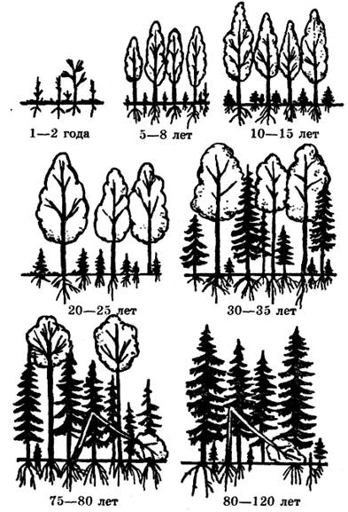
Рис. 1.3 Смена березняка ельником (И. Н. Пономарева, 1978)
Из всего вышеперечисленного следует, что в пределах 45-летнего периода исследования, среди хвойных пород в первый ярус должна выходить лишь сосна на определенных типах леса. В условиях естественного протекания сукцессии без вмешательства человека, еловые насаждения к 40 годам должны находится под пологом березы – с достаточно большим отрывом и исключения могут составлять лишь те вырубки, где было оставлено большое количество елового подроста. На таких вырубках с самого начала в породном составе доминирует ель.

2. ОБЪЕКТЫ ИССЛЕДОВАНИЯ

  - 2.1 Подбор объектов исследования
В ходе работы было отобрано два объекта исследования – первый в Лужском лесничестве в 80 км к югу от Санкт-Петербурга, второй – в Подпорожском лесничестве в 20 км от с. Винницы и 7 км от границы с Вологодской областью.
Участок в Лужском лесничестве площадью 50 км² был выбран в январе 2021 г. на начальных этапах работы. К югу от участка расположена железнодорожная станция, что обуславливает его транспортную доступность, а на территории в течение последних 50 лет проводятся интенсивные вырубки что делает его интересным объектом исследования. Полевые работы проводились в период с начала 2021 г. по осень того же года автором самостоятельно в рамках работы над ВКР.
  - 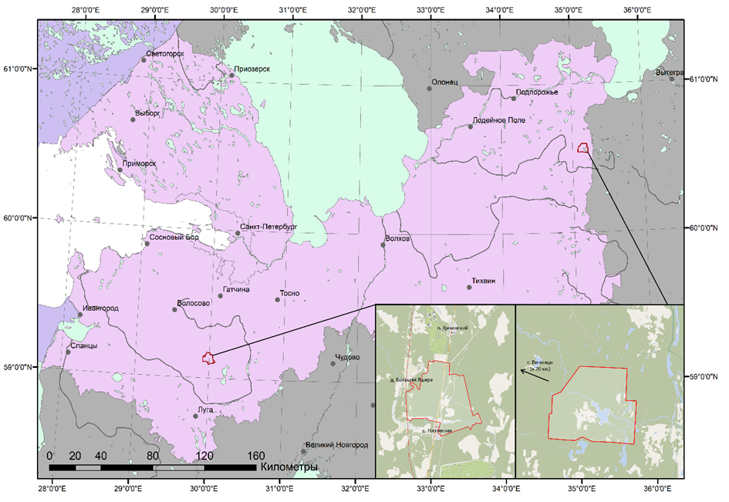
Рис. 2.1 Схема расположения объектов исследования
Участок в Подпорожском лесничестве площадью 42 км2 был выбран в ходе работ по организации заказника «Верховья р. Сондала». Сам участок несколько больше планируемой территории ООПТ, а полевые изыскания, необходимые для данной работы проводились совместно с работами по созданию заказника. Ввиду особенностей своего расположения, лесорастительные условия существенно разнообразнее, чем на первом объекте, что выгодно отличает этот участок. Вместе с тем, там также до последнего времени (вплоть до 2015 г.) проводились эксплуатационные рубки что позволяет исследовать его на предмет эффективности лесовозобновления. Стоит отметить, что помимо обследования старовозрастных и биологически ценных лесов в ходе организации заказника, летом 2021 г. также были посещены вырубки и молодые насаждения на исследуемой территории.
На обоих объектах исследования не отмечено девственных или малонарушенных лесных массивов – даже на объекте в Подпорожском лесничестве, где находится большое количество старовозрастных лесов, их возраст редко превышает отметку в 140-150 лет. Эта территория также подвергалась активным рубкам – но не в советский послевоенный период (как например участок в Лужском лесничестве), а в дореволюционное время, когда на р. Сондала был развит молевой сплав. Эксплуатационные рубки имели место и в более позднее время (в том числе в исследуемый 40-летний период). Таким образом, оба участка активно вовлечены в лесохозяйственную деятельность (причем по-разному), что с точки зрения данного исследования делает их интересными и репрезентативными участками.

  - 2.2 Исследуемый объект в Лужском лесничестве
Первый объект расположен на территории нескольких кварталов Низовского и Жельцевского участковых лесничеств Лужского лесничества. Через участок вертикальной осью проходит железная дорога Санкт-Петербург – Луга, разделяя участок почти пополам на восточную и западную части. С севера к участку примыкает д. Дивенская, а с юга – д. Низовская, в обоих расположены железнодорожные станции. С юга участок ограничен поймой реки Ящера, с запада – киевским автомобильным шоссе.
В центре исследуемого участка расположена д. Низовка (не путать с упомянутой, более крупной д. Низовской, к югу от участка). Согласно картографическим материалам, деревня появилась сразу после Второй Мировой Войны, скорее всего, как лесопромышленный поселок. Вокруг деревни расположены несколько обрабатываемых полей, вместе они достигают площади 97 га.
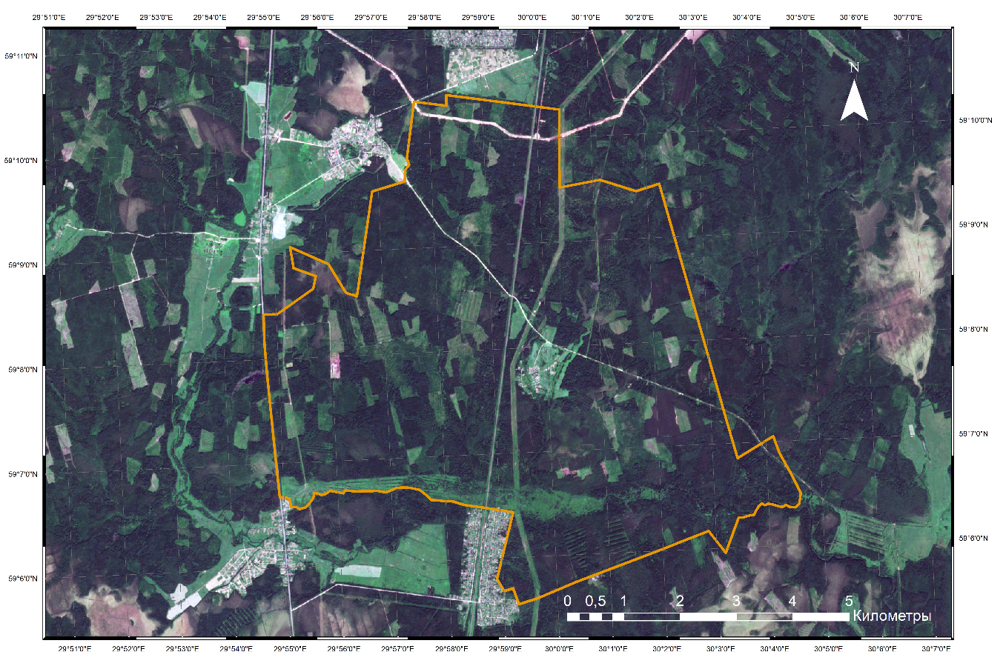
Рис. 2.2 Исследуемый объект в Лужском лесничестве
Вдоль железной дороги, на разном расстоянии проходит трасса ЛЭП с довольно широкой просекой около 100 м. На территории отмечается еще несколько менее крупных просек шириной не более 30 м и лесовозная дорога от киевского шоссе, идущая из северо-западного угла участка на юго-восток. В месте пересечения лесовозной дороги и железнодорожных путей расположено несколько давно заброшенных песчаных карьеров – сейчас там находится ряд прудов, зарастающих ивой и березняком. Помимо указанных, антропогенных объектов больше не отмечается – вся остальная площадь участка — это лесные массивы разной степени нарушености и молодые несомкнутые вырубки.
В геологическом отношении участок представляет собой моренные отложения ледникового происхождения, подстилаемые девонскими образованиями. Четвертичные отложения области разделаются на территории ледниковых отложений и на озерно-ледниковые отложения Балтийского ледникового озера. Первые занимают большую часть территории на северо-западе и характеризуются суглинисто-супесчаным гранулометрическим составом почв. Озерно-ледниковые отложения расположены в юго-восточном углу исследуемого участка, а гранулометрический состав изменяется от супесей до песков (Схема комплексного использования…, 2021).
Территория ледниковых отложений представляет собой платообразную равнину на валунных суглинках. С юга клином входит слабоволнистая морена на плотных супесях и песках – к ней приурочен ряд смешанных елово-сосновых лесов и расположение д. Низовка с окружающими полями. Рельеф территории характеризуется чрезвычайной равнинностью (за исключением отдельных элементов техногенного рельефа - карьеров, насыпей и проч.). Перепад высот по всему участку не превышает 20 м, а сама территория представляет собой пологий склон с северо-запада в направлении к долине р. Ящера.
Почвы по всей территории представлены дерново-подзолистыми – типичными зональными почвами для данной территории. Среди азональных представлены торфяные олиготрофные почвогрунты, приуроченные к локальным депрессиям. Стоит отметить, что открытых болотных массивов и древостоев с полнотой менее 0,3 на территории не встречается, однако есть ряд переувлажненных багульниковых и сфагновых сосняков (достаточно плотных с полнотой не менее 0,5 и растущих, в большинстве своем, по IV бонитету) (Электрон. версия Нац. атласа почв РФ, 2011).
В гидрологическом отношении участок также не отличается разнообразием. На территории протекает р. Ящера – ее общая длина составляет 78 км, из которых около 10 км протекает по территории района исследования. Бассейн реки - 655 км², это малая река с шириной около 7-10 м в верхнем течении. Долина Ящеры в районе участка исследования имеет корытообразную форму и ширину порядка 350-400 м. Пойма реки зарастает ивовыми кустарниками, а ее террасы – мелколиственными насаждениями разного возраста. Как было отмечено, в рельефе территории намечается общий склон к реке – он дренируются несколькими ручьями. Эти ручьи достаточно маловодны и не образуют собственной долины, однако породный состав древостоя в их пойме отличается от окружающих массивов – это преимущественно ольшанники или смешанные мелколиственные насаждения с травяно-таволжным типом леса. Часть этих ручьев заключена в мелиоративные каналы вдоль железной дороги.
Исследуемая территория расположена в зоне умеренно континентального климата, с наличием существенного влияния морских атлантических воздушных масс. Такое расположение, а также активная циклоническая деятельность и периодическое вторжение арктических ветров формирует климат, основными особенностями которого являются умеренно теплое и влажное лето, довольно мягкая зима с частыми оттепелями и высокая влажность воздуха. С атлантическими циклонами на территорию поступает значительное количество тепла в холодный период, за счет которого зима смягчается, а осень бывает теплее весны.
Помимо этого, интенсивная циклоническая деятельность определяет внутригодовой режим осадков, материковые осадки составляют незначительную часть. В среднем на территории выпадает 650-700 мм осадков в год. В годовом ходе минимум наблюдается в конце зимы – начале весны, а максимум – в июле-августе. Наибольшее количество осадков выпадает в теплый период – около 2/3 осадков, в жидком состоянии. Чуть меньше трети приходится на твердые осадки, и лишь небольшая часть представляет собой смешанные осадки (Веселов В. М., 2022).
Наиболее холодным месяцем исследуемой территории является январь, средняя температура которого составляет -8 - -9°С, а абсолютный минимум, зарегистрированный по данным метеостанции в д. Белогорка (около 20 км на север от участка) - -44^{о}С. Самым жарким месяцем является июль, с средней температурой +17 - +18°С. Летний максимум по данным той же метеостанции составляет +34^{о}С (Веселов В. М., 2022).
Толщина снежного покрова может достигать 130 см, но в среднем значительно ниже (около 20-30 см). Устойчивый снежный покров формируется на территории с середины декабря и лежит по первую декаду апреля (Веселов В. М., 2022).
Для большей части исследуемого участка (а скорее всего для всей) коренными сообществами являются еловые леса южнотаежной зоны. Однако ввиду активной и продолжительной хозяйственной деятельности их площадь существенно ниже потенциальной. На 2020 г. площадь лесных массивов с преобладанием ели составляет 46% от общей площади средневозрастных, приспевающих и спелых лесных массивов (всего же это 36% от всей площади участка). Как было отмечено ранее, супесчанные участки среди суглинистой морены в настоящее время заняты смешанными елово-сосновыми лесами (вероятно, вторичными, задержавшимися на супесях). Часть переувлажененных участков локальных депрессий с бедным минеральным питанием занята чистыми сосновыми древостоями – это как правило долгомошники и сфагновые массивы, растущие по IV бонитету. Вообще же, доля сосновых насаждений достаточно постоянна и составляет порядка 10-15%, что естественно при такой ландшафтной характеристике участка. Почти треть всех лесных массивов занята мелколиственными насаждениями – это вырубки разных лет давности и поймы ручьев.
В целом же, на территории все еще сохраняется наличие спелых и приспевающих ельников. Интересно, что ряд окрестных населенных пунктов (д. Низовка, д. Красный Маяк) согласно советским картам появились здесь либо незадолго до, либо сразу после ВОВ – скорее всего именно как лесохозяйственные поселки. На сегодняшний день это скорее «дачные» деревни, однако местные лесные массивы по сегодняшний день продолжают выполнять отведенную для них роль 80 лет назад.
Как было отмечено ранее, в отношении лесорастительных условий участок не столь разнообразен. Преобладают зеленомошные группы леса с нормальным увлажнением II-III бонитета. Периодически встречаются кисличники и долгомошники, изредка более увлажненные группы леса. Наоборот же, брусничные и более сухие местоположения на участке отстутсвуют.

  - 2.3 Исследуемый объект в Подпорожском лесничестве
Территория второго исследуемого объекта в Подпорожском лесничестве расположена в пределах нескольких кварталов Немжинского участкового лесничества и достигает площади 42 км². В центре исследуемого участка расположено оз. Палозеро, с водным зеркалом в 1,2 км². Из озера вытекает р. Сондала, а впадают две реки – Черная и Кележма. Исследуемая территория находится в 20 км от с. Винницы и в 7 км от границы с Вологодской областью. Этот район находится в стороне от заселенных мест – населенных пунктов вблизи участка нет. Из антропогенных объектов можно отметить лишь лесовозную дорогу, проходящую вдоль южной границы участка, от нее отходит ответвление вглубь территории. Человеческая деятельность выражается на исследуемой территории прежде всего в виде вырубок.
Исследуемая территория расположена на Вепсской возвышенности и в геологическом отношении достаточно своеобразна. Долина реки Сондала и оз. Палозеро находятся в пределах доледникового размыва кровли коренных пород – палеодолине. Коренные породы здесь достаточно разнообразны и включают в себя как верхнедевонские образования (красноцветные пески и глины), так и нижний карбон (известняки и доломиты). Палеодолина врезана в этот слой горных пород почти на 200 м. Однако не смотря на такой сложный и комплексный «пирог» из горных пород, он фактически не влияет на процессы, происходящие на поверхности, потому что погребен под мощным слоем четвертичных отложений глубиной не менее 30-40 м. В связи с чем на территории нет карстовых воронок, подземных источников со специфическим минеральным составом и растений-карбофилов (Исаченко А.Г., 1965).
Четвертичные отложения представляют собой озерно-ледниковые отложения в юго-восточной части участка (это озерная котловина оз. Палозеро) и конечно-моренную гряду северо-западной половины территории. Это обуславливает разнообразие рельефа – в северо-западной части распространены моренные холмы с относительными перепадами высот 30-40 м, а в противоположном углу рельеф гораздо более сглаженный и имеет общий склон к озеру. Холмистость объекта исследования существенно определяет разнообразие лесорастительных условий территории (Резников А. И., 2021).
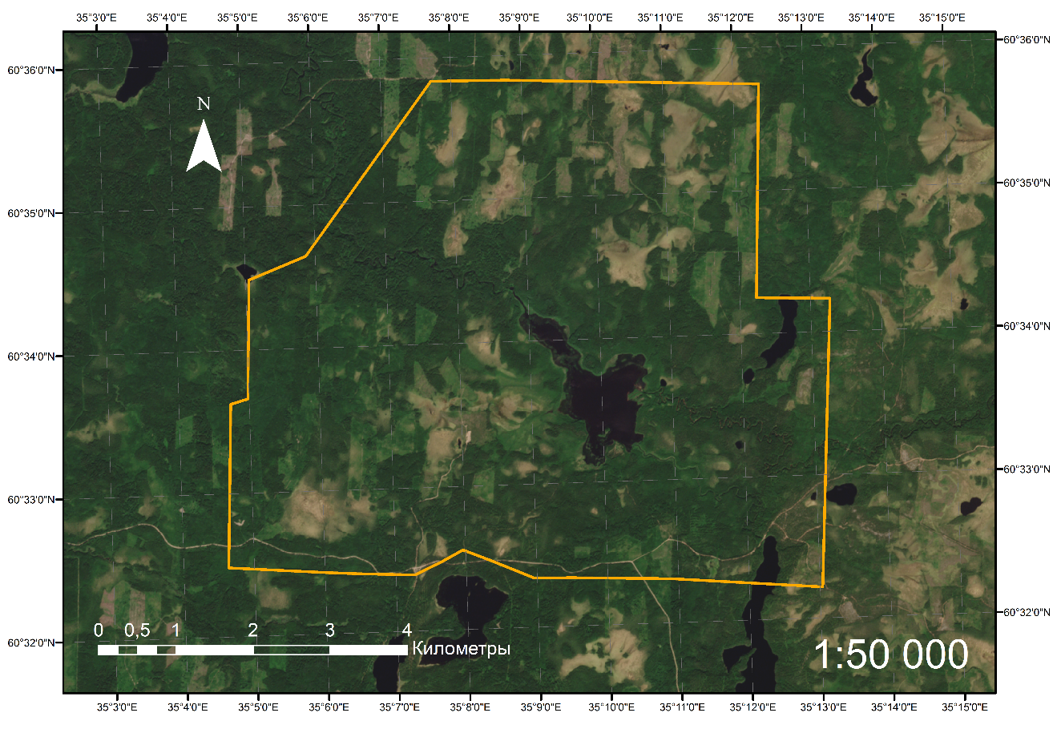
Рис. 2.3 Исследуемый объект в Подпорожском лесничестве
Почвенный покров территории отличается большой пестротой, что определяется упомянутым сложным рельефом и разнообразием ландшафтных состояний. Холмистая моренная гряда сложена преимущественно валунными супесями и суглинками – на них формируются сильноподзолистые почвы, в то время как в озерной котловине преобладают почвы супесчаного и песчаного гранулометрического состава – прежде всего, иллювиально-железистые подзолы. Довольно часто встречаются азональные торфяные почвы разной степени трофности (Электрон. версия Нац. атласа почв РФ, 2011).
Около 20 % территории занимают болотные массивы. Интересно, что помимо типичных для региона олиготрофных болот, здесь повсеместно встречаются мезотрофные и эвтрофные массивы. Они формируются в локальных понижениях, которые повсеместно распространены в всхолмленном рельефе территории.
В гидрологическом отношении территория также богата разнообразными водными объектами. Крупнейшим из них является Палозеро – с водосборным бассейном площадью 242 км². Озеро имеет неправильную звездчатую форму с несколькими заливами – длиннейшим из них, уходящим на северо-запад к истоку р. Сондала – единственной реке, вытекающей из озера. В дореволюционные времена на Палозере в истоке Сондалы стояла плотина, контролирующая сток воды – тогда уровень озера был несколько выше. Когда плотина была разрушена, уровень воды упал, обнажив пологий илистый склон и в настоящее время берега озера достаточно заболочены и зарастают водной растительностью. Помимо Палозеро в площадь объекта исследования попали также оз. Ханижозеро (к северо-востоку от Палозера) и часть оз. Пальмик (в юго-восточном углу территории).
Из оз. Пальмик в Палозеро впадает р. Кележма, а оз. Ханижозеро связано с Палозером протокой, впадающей в р. Черная. Кележма представляет собой короткую (менее 3 км) протоку без выраженной долины, а Черная, длиной 10 км, напротив, имеет хорошо выраженную долину и систему врезанных меандров. Обе реки достаточно маловодны и достигают в устье ширины порядка 6-7 м.
Река Сондала, берущая начало из Палозера довольно сильно отличается от типичных рек Северо-Запада. Она является правым притоком р. Оять, достигает в длину 35 км (из которых около 10 протекает в пределах исследуемого участка), имеет площадь бассейна 414 км². Это река с достаточно быстрым и порожистым характером течения - падение реки от истока до устья составляет 140 м (т. е. 4 м/км) что является значительным для равнинной реки. Горный характер водного режима во многом является определяющим фактором в выборе этой реки красными рыбами для нереста – это является одной из причин организации заказника вокруг Сондалы. Река имеет выраженную V-образную долину глубиной вплоть до 30-40 м (относительно окружающих моренных возвышенностей). В долине выражены прерывистая пойма и первая надпойменная терраса, другие террасы наблюдаются местами. Первая терраса зарастает смешанным лесом с наличием всех встречающихся на объекте пород, на склонах же преобладают еловые леса с куртинами крупных и толстых осин.
Климат территории исследования умеренно-континентальный, несколько более резкий нежели на первом объекте. Так, амплитуда экстремальных температур составляет 84^{о}С – от абсолютного январского минимума -51°, до абсолютного максимума +33^{о} – данные по метеостанции с. Винницы. Зимний сезон длится около 6 месяцев с конца октября до начала апреля и характеризуется устойчивой морозной погодой с высоким снежным покровом. На данном объекте оттепели в холодное время года гораздо более редкое явление, чем на Лужском объекте. Теплый период года продолжается около 4 месяцев с конца мая до первой половины сентября. Для него типична неустойчивая погода с переменной облачностью и проходящими осадками. Среднемесячная температура января (самого холодного месяца) - -10,9 °C, а июля (самого жаркого месяца) - +15,6 °C (Веселов В. М., 2022).
Среднегодовое количество осадков – 780 мм, что несколько больше, чем на Лужском объекте, который, как не парадоксально, западнее и ближе к водам Балтийского моря. Большая часть осадков выпадает в августе-сентябре (75–76 мм). Наиболее «сухими» месяцами в году являются апрель-май. Как и на первом объекте, большая часть осадков имеют циклоническое происхождение (Веселов В. М., 2022).
Устойчивый снежный покров появляется в начале декабря и сохраняется в среднем до середины апреля. Средние значения высоты снежного покрова составляют порядка 45–55 см, вообще же глубина может достигать более 150 см. Глубина промерзания почвы составляет 140–145 см (Веселов В. М., 2022).
Как следует из физико-географической характеристики, лесорастительные условия чрезвычайно разнообразны на данном объекте исследования. Коренными сообществами для района являются еловые леса, однако разнообразие типов проявляется для всех лесообразующих пород Северо-Запада. Сами ельники попадаются как достаточно чистые одновозрастные, так и характерные разновозрастные с входящими в первый ярус осиной и березой. Богатые кисличные, дубравнотравные (!) еловые древостои, тяготеющие к хорошо дренированным склонам, сменяются зеленомошными черничниками в менее богатых местоположениях, а затем при движении вниз долгомошными, хвощовыми ельниками (часто расположенными вдоль небольших ручьев) и достаточно редкими для данной породы травяно-сфагновыми местоположениями (на мезотрофных окраинах болотных массивов). Несмотря на то, что еловые леса здесь встречаются, казалось бы, повсеместно, доля их площади от всех массивов – 26%, что несомненно является результатом человеческой активности.
В кисличных насаждениях, с елью нередко растет осина, для которой в данном краю области, пожалуй, созданы наилучшие условия произрастания – здесь она легко достигает высот больше 30 м, в диаметре может составлять метр и больше. Повсеместно встречается и береза более терпимая к богатству почв и режиму увлажнения. Насаждения с преобладанием мелколиственных пород встречаются довольно часто на территории – их площадь составляет 36% от всей территории древостоев.
Достаточно разнообразны условия произрастания и у сосны – на песчаных вершинах она образует брусничники (несколько раз в полевом обследовании попались даже лишайниковые сообщества сосняков). Черничные древостои сосны как с примесью ели, так и без нее также встречаются – особенно часто на территории озерных отложений в котловине Палозера. Широко распространены разнообразные переувлажненные низкополнотные виды сосняков – багульниковые, сфагновые, долгомошные массивы, плавно переходящие в болота. Интересно, что территория сосновых насаждений даже больше мелколиственных – 38% лесных массивов.
Из вышеперечисленного следует, что данный район хорошо подходит для апробации классификации лесных насаждений – объект в Подпорожском лесничестве включает в себя, пожалуй, все встречаемые на территории Ленинградской области типы лесных сообществ (за исключением разве что скальных сосняков, характерных для Карельского перешейка и массивов из серой ольхи на заброшенных угодьях).

3. МАТЕРИАЛЫ И МЕТОДЫ ИССЛЕДОВАНИЯ

Перед перечислением использованных в работе материалов, и особенностей методики классификации, стоит кратко привести ход работ. В данном исследовании заявлено две цели, первая из которых – разработка алгоритма иерархической автоматической классификации лесных древостоев по породному признаку на основе анализа спутниковых снимков и рассчитанных вегетационных индексов. Иерархичность алгоритма подразумевает то, что породная классификация всех насаждений проводилась не за один раз, а поэтапно – когда каждый следующий класс выделялся из предыдущего. Автоматический подход же заключается в том, что дешифрирование проводилось не вручную, а с использованием программного обеспечения. Среди всех особенностей алгоритма, главная – это отсутствие в методике заложенных полевых изысканий.
Сразу после того, как был выбран первый объект исследования в Лужском лесничестве, началась разработка алгоритма. Методика конструировалась эмпирическим путем – «методом проб и ошибок», где из ряда возможных вариантов классификации выбирался наиболее корректный и точный. Для того чтобы оперативно оценить эту точность на первом этапе, еще до проведения верификации модели, использовались данные спутниковых снимков высокого разрешения, полевые данные и, собственно, анализ самих спутниковых снимков с которыми проводилась работа. Таким образом, полевые изыскания на первом объекте исследования начались почти сразу с разработкой алгоритма и проводились постепенно в процессе работы над методикой. Необходимо особо отметить, что полевые наблюдения не вошли и не стали основой алгоритма – его выполнение возможно и без их наличия. Наблюдения лишь помогали корректировать методику в ходе ее разработки, а потом легли в основу верификации и финальной оценки погрешности.
Параллельно с разработкой алгоритма и дешифрированием всех лесных массивов в пределах исследуемого объекта, велась оцифровка площадей вырубок с 1975 по 2020 гг. Было решено разделить вырубки на пятилетние этапы и анализировать их. Процесс оцифровки подробно описан далее в главе.
Как уже было отмечено, к концу разработки и последующей корректировки алгоритма, набралась база данных полевых наблюдений, а также оказалась в наличии таксация лесных насаждений на исследуемую территорию и таким образом появилась возможность проверить результаты дешифрирования на точность, вычислить погрешность. После дополнительных изменений, была проведена повторная верификация с более удовлетворительным результатом, что дало возможность подробно проанализировать результаты классификации с точки зрения эффективности лесовосстановления – что являлось второй целью данной работы. Для этого, результаты дешифрирования обрезались по полигонам пятилетних периодов рубок, и таким образом рассчитывались площади лесных насаждений, зарастающих на вырубках.

  - 3.1 Данные ДЗЗ, таксации, полевых наблюдений и программное обеспечение, использованные в работе
В работе использовался набор разнообразных данных, как дистанционного зондирования, так и наземных наблюдений, что позволило составить наиболее полную картину характеристик лесного покрова на обоих исследуемых территориях.
В классификации лесных насаждений и определении вырубок участие принимали исключительно спутниковые снимки. Ввиду того, что период исследования был взят с 1975 по 2020 гг, в работе использовались снимки спутниковых систем разных поколений. Для нанесения контуров вырубок 1975-2015 гг. использовались снимки Landsat – Landsat 2 (вырубки 1975-1980 гг.) Landsat 4 (вырубки 1980-1985 гг.), Landsat 5 TM (вырубки 1985-2010 гг.) и Landsat 8 (вырубки 2010-2015 гг.). Оконтуривание рубок 2015-2020 гг. производилось на основе анализа снимков Sentinel-2, снимки этой же спутниковой системы за 2020 г. участвовали в классификации лесных насаждений.
Спутниковые снимки Landsat и Sentinel-2 наиболее доступные, и в связи с этим, повсеместно используемые спутниковые снимки в научных работах, посвященных анализу лесного покрова. Американские снимки Landsat являются частью научных программ NASA и USGS. Их разрешение, количество каналов и прочие технические характеристики зависят от поколения спутника. Наименьшим разрешением обладают снимки системы Landsat 2 –[60 x 60] м один пиксель, впрочем, даже такого разрешения достаточно для оконтуривания сплошных рубок на исследуемой территории. Разрешение последней, на сегодняшний день, системы – Landsat 8 составляет [30 x 30] м на пиксель, что существенно увеличивает возможности дешифрирования. Однако, как было отмечено выше, классификация разрабатывалась на основе анализа спутниковых снимков Европейского Космического Агентства Sentinel-2 – также бесплатных и общедоступных. Их разрешение в два раза выше чем у Landsat 8 и составляет – [15 x 15] м на пиксель, что позволяет дешифрировать лесной покров с учетом мозаичности и пространственного распределения на мезо-уровне.
Ранее была отмечена особая важность в использовании снимков за разные вегетационные периоды – такой подход позволяет наиболее полно подойти к изучению лесного покрова и выявить в отдельный сезон те или иные различия, которые не фиксируются в другие периоды года. В классификации использовались снимки Sentinel-2 2020 г. за март, июнь и сентябрь – наиболее характерные периоды для условий южной тайги. И хотя большая часть классификации основана именно на июньском снимке (как периоде наибольшей вегетации), некоторые этапы дешифрирования были невозможны без привлечения данных за другой фенологический период. Что же касается оконтуривания вырубок, то они все наиболее ярко фиксируются на летних снимках, которые и были использованы в работе.
Спутниковые снимки, в общем случае, представляют собой композит трех каналов. Традиционным является набор из красного, зеленого и синего спектров (комбинация 3-2-1 в старых поколениях Landsat и 4-3-2 у Landsat 8 и Sentinel 2), дающего изображение в «естественных цветах» - лес отображается зеленым, водные объекты синим и т.д. Однако в работе использовался другой подбор каналов – инфракрасный, красный и зеленый (комбинация 4-3-2 в старых поколениях Landsat, 5-4-3 у Landsat 8 и 8-4-3 у Sentinel 2), известный также как «искусственные цвета» (рис. 3.1). Эта комбинация достаточно часто встречается в работах, связанных исследованием лесного покрова – дело в том, что в синем спектре, в отличии от инфракрасного не проявляется поглощающая способность листьев и хвои. Таким образом, инфракрасный спектр гораздо более информативнее синего, а потому заменяет его в комбинации с зеленым (высокая отражающая способность) и красным (также, поглощающая). Ввиду этого, контраст внутри лесных массивов становится гораздо выше, что способствует эффективности дешифрирования. В данной комбинации леса представлены объектами от ярко-красного до темного бордового цвета с большим разнообразием оттенков в зависимости от типа лесорастительных условий, нежели в зеленой гамме.
В алгоритме классификации спутниковые снимки использовались исключительно в комбинации «искусственных цветов», однако периодически, для понимания ландшафтных особенностей территории, использовались снимки и в «естественных цветах».
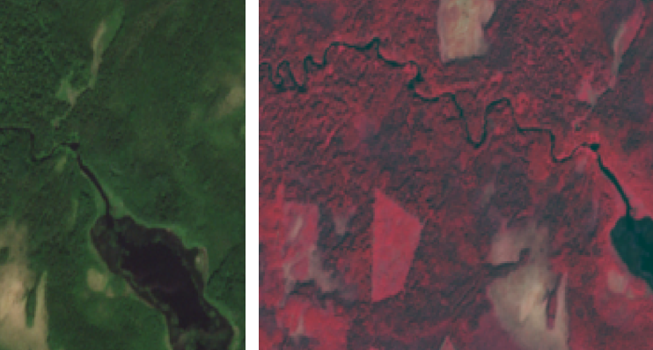
Рис. 3.1 Сравнение двух композитов спутникового снимка Sentinel-2
Помимо собранных композитов, в работе использовались и отдельные каналы – так, красный канал очень информативен в дешифрировании хвойных пород между собой, а инфракрасный хорошо разделяет хвойные и мелколиственные насаждения. И хотя работа с отдельным каналом не так визуально-информативна, как с собранным снимком, в некоторых случаях, он лучше улавливает различия в характеристиках лесных древостоев, чем композит.
На нескольких этапах алгоритма классификации в работе участвовали рассчитанные картосхемы вегетационных индексов – NDVI и GRI. NDVI характеризует индекс фотосинтетически активной биомассы и вычисляется по формуле:
NDVI = $\frac{NIR-RED}{NIR+RED}$;
где NIR – это отражение в ближней инфракрасной области спектра (8 канал Sentinel-2), а RED - отражение в красной области спектра (4 канал Sentinel-2). NDVI довольно популярный индекс, который часто используется в исследованиях лесного покрова. Помимо оценки благосостояния насаждений (например, пожарных или энтомологических нарушений) и анализа лесорастительных условий, индекс NDVI можно использовать и в выделении породного состава (Zhang, K., et al. 2012; Waser, L., et al. 2017).
Индекс NDVI базируется на двух чрезвычайно характерных для растительности спектрах. Так, в красной области спектра лежит максимум поглощения солнечной радиации у древесных насаждений, а в инфракрасной области, наоборот, достигается максимальное отражение света. Высокая фотосинтетическая активность ведет к меньшему отражению в красной области спектра и большему в инфракрасной. И хотя эта активность связана с целым рядом взаимосвязанных пространственно-климатических характеристик (среди которых породный состав не является доминирующим параметром), использование индекса NDVI в целях исследования видового состава вполне возможно.
В данной работе, на основе индекса NDVI за март, июнь и сентябрь, мелколиственные сообщества отделялись от хвойных. Подобный выбор сезонов и конкретного этапа в алгоритме был обусловлен эмпирическим подходом в построении методики.
Еще одним вегетационным индексом является индекс GRI – гораздо реже встречающийся в работах, посвященных лесному покрову, чем NDVI:
GRI = $\frac{GREEN-RED}{GREEN+RED}$;
где GREEN – это отражение в зеленой области спектра (3 канал Sentinel-2), а RED - отражение в красной области спектра (4 канал Sentinel-2). Зеленая область спектра, как и инфракрасная, характеризуется большой отражательной способностью, поэтому принципы работы и физико-географическая составляющая индексов во многом схожа. В исследованиях разнообразных авторов отмечается высокая чувствительность индекса к разделению хвойных и мелколиственных пород (Zhang, K., et al. 2012). Однако в данной работе индекс использовался для разделения еловых и сосновых насаждений.
Верификация и оценка точности алгоритма проводилась на основе полевых наблюдений и данных таксации лесных массивов. Полевые изыскания на исследуемом участке в Лужском лесничестве проводились постепенно и включали один выезд в феврале 2021 г. и ряд поездок в течение осени 2021 г. Всего в ходе изысканий удалось набрать 65 точек с информацией о лесном покрове. На территории участка в Подпорожском лесничестве полевые работы проводились в течение нескольких дней в конце июля – начале августа 2021 г. Всего было набрано 87 точек измерений.
На точке измерения проводилась глазомерная таксация древостоя – определение породного состава, возраста, высоты, полноты и типа леса. Точки измерений подбирались как в молодняках – непосредственных объектах исследования, так и в зрелых насаждениях, преимущественно однородных по таксационным характеристикам и характерных для данной местности. В процессе верификации сверялись лишь данные породного состава – классифицированного и описанного на местности, однако информация о типе леса, высоте и возрасте существенно помогла в описании особенностей работы алгоритма, его недостатков и «слабых мест». Сам процесс последующей верификации и анализа данных подробно описан в пятой главе.
Помимо собственных данных, широко применялись материалы сторонних организаций – в частности таксация ООО «Леспроект» на территорию Низовского участкового лесничества (Лужский объект) и на территорию Немжинского участкового лесничества (Подпорожский объект). Таксация Низовского уч. лесничества была выполнена в 2018 г. и помимо таксационной информации включает в себя план лесонасаждений, окрашенный по породам (рис. 3.2), что позволило впоследствии не только набрать точки исследования, но и ориентировочно сравнить две карты лесного покрова. Таксация Немжинского уч. лесничества была выполнена в 2010 г. и содержит характеристику выделов вместе с планшетами на ряд кварталов.
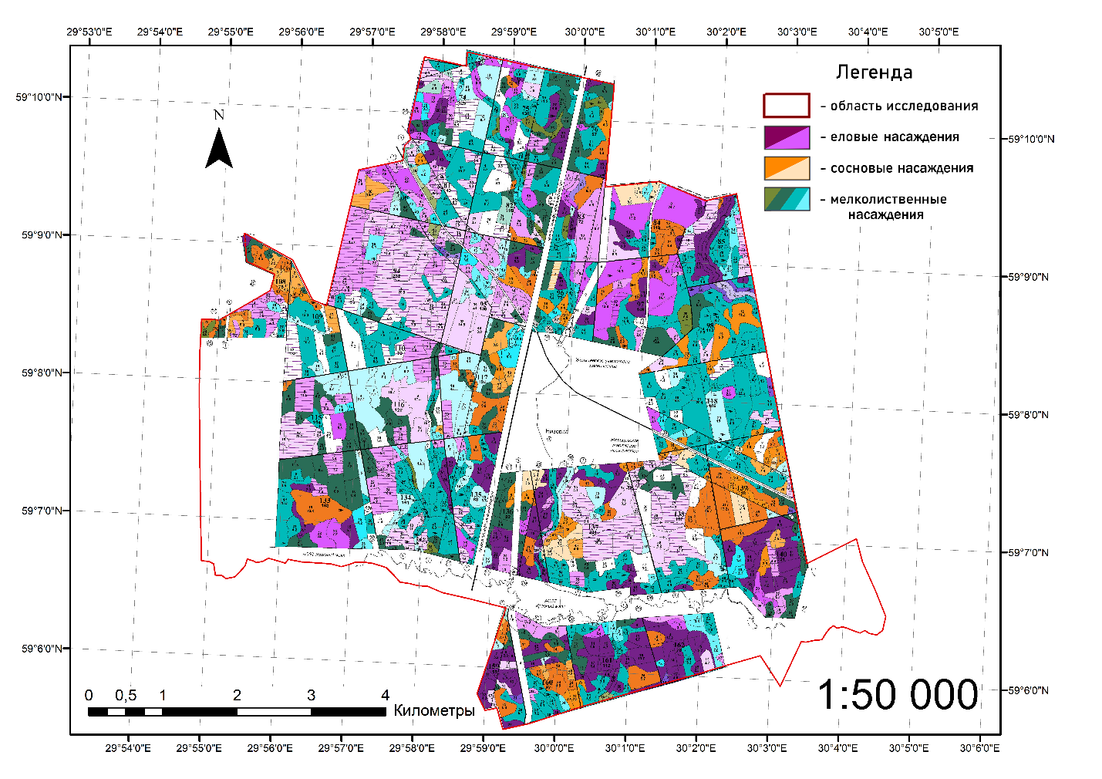
Рис 3.2 План лесонасаждений, по данным таксации ООО «Леспроект» 2018 г.
Таксация «Леспроекта» выполняется стереоскопическим методом на основе анализа крупномасштабных аэрофотоснимков и обладает высокой точностью – объемное изображение позволяет подробно рассмотреть форму кроны, измерить высоту и таким образом чрезвычайно точно определить породный состав. Из двух таксаций, первая – использовалась в качестве набора точек верификации, она выполнялась совсем недавно и ее можно считать надежным источником информации. В процессе верификации была отобрана 21 точка. О том, как эти данные объединились с данными полевых наблюдений подробно описано в главе, посвященной верификации результатов.
Таксация на Немжинское участковое лесничество не принимала прямого участия в вычислении погрешности – для качественного анализа хватило данных полевых наблюдений. Однако, как и в случае с таксацией Низовского уч. лесничества, она использовалась для общего сравнения двух карт лесонасаждений – для чего, предварительно, была окрашена в соответствии с цветом преобладающей породы.
В заключение стоит отметить вспомогательные материалы исследования, которые не использовались напрямую в классификации или верификации, но позволяли первично и ориентировочно оценить ее точность по ходу разработки алгоритма. Это прежде всего спутниковые снимки высокого разрешения систем Bing, Google и Yandex. Они обладают разным разрешением (в том числе внутри одной сцены), некоторые снимки даже представляют собой склейку изображений, полученных за разный период (зимние снимки склеены с летними и граница склейки проходит сквозь исследуемый участок) – все эти, а также многочисленные другие, технические проблемы не позволяют использовать эти данные в научной работе наряду со снимками Sentinel и Landsat, пускай и меньшего разрешения. Однако, как вспомогательный инструмент, позволяющий отследить промежуточные результаты и объяснить отдельные «аномалии» в классификации, они незаменимы.
В работе использовалось два программных обеспечения – ГИС-продукты ArcGIS 10.4 SAGA 7.9. Большая часть работы проводилась в ArcGIS – загрузка и обработка спутниковых снимков, их обрезка по маске каждого следующего класса, загрузка планов таксационных насаждений вместе с данными полевых наблюдений, верификация и сравнение результатов, составление всех финальных карт. Что же касается дешифрирования, то оно проводилось в обеих программах – набор возможных алгоритмов классификации в SAGA значительно выше, однако удобнее работать в одной программе, поэтому несколько этапов, алгоритмы которых присутствуют в пакете ArcGIS выполнялись там же. Помимо расширенного арсенала методов, SAGA позволяет проводить одномоментную классификацию сразу нескольких материалов (ряда рассчитанных картосхем индексов как на третьем этапе классификации или снимка и отдельного канала как на четвертом) – эта возможность активно использовалась в предлагаемой методике дешифрирования. Таким образом, использование SAGA оказалось незаменимым в данной работе.

  - 3.2 Применение иерархической автоматической классификации
Одна из целей работы заключается в разработке такого алгоритма, который позволил бы без наличия данных полевых наблюдений и существенного опыта работы со снимками разделить лесные массивы по породному признаку. Сама методика иерархической классификации и ее основные идеи подробно расписаны далее, однако в главе, посвященной материалам и методам стоит остановится на особенностях автоматической классификации изображения, про которые вкратце было упомянуто ранее.
В автоматической классификации спутникового снимка выделяют два подхода – контролируемый и неконтролируемый. Первый вариант заключается в дешифрировании изображения путем создания обучающих выборок. Пользователь определяет интересующие классы, на которые требуется разбить изображение и каждому определяет набор эталонных полигонов. Затем программное обеспечение разбивает изображение на перечисленные классы сравнивая яркость классифицируемого пикселя с яркостью пикселей в эталонах по тому или иному математическому алгоритму. Неконтролируемая классификация без обучения требует гораздо меньшего вовлечения пользователя, который лишь определяет число желаемых классов. Программа анализирует яркость пикселей и их группировки и самостоятельно назначает, и разбивает классы. Математические алгоритмы, которые использует программа могут быть разными, поскольку яркости различных природных объектов существенно пересекаются и перекрывают друг друга.
На первый взгляд может показаться что контролируемая классификация «выигрышнее» неконтролируемой, потому что результат второй может быть достаточно непредсказуем и нерелевантен – например, если программное обеспечение разделит кластеры не по желаемому признаку, а по-другому (в данном случае, например, разделение лесов производится по породному признаку, однако на спектральную яркость также влияют увлажнение территории, тип и богатство почв, благосостояние насаждений, и множество других параметров, по которым также можно кластеризовать спутниковый снимок).
Проблема «непредсказуемости» результата неконтролируемой классификации представлена на схеме (рис. 3.3) – в случае задачи трех классов для дешифрирования снимка (предполагалось, что классы будут отражать болотные угодья, водные объекты и залесенные территории) программное обеспечение выделило в отдельный класс небольшой песчаный карьер – слишком большой выброс значений спектральной яркости – и объединила другие классы. При задаче большего числа классов (например, пяти), эта проблема решается. Впоследствии какие-то классы исходя из целей исследования можно объединить и тогда результат классификации будет очень похож на контролируемый. Однако несмотря на этот недостаток, у неконтролируемой классификации есть свои преимущества.
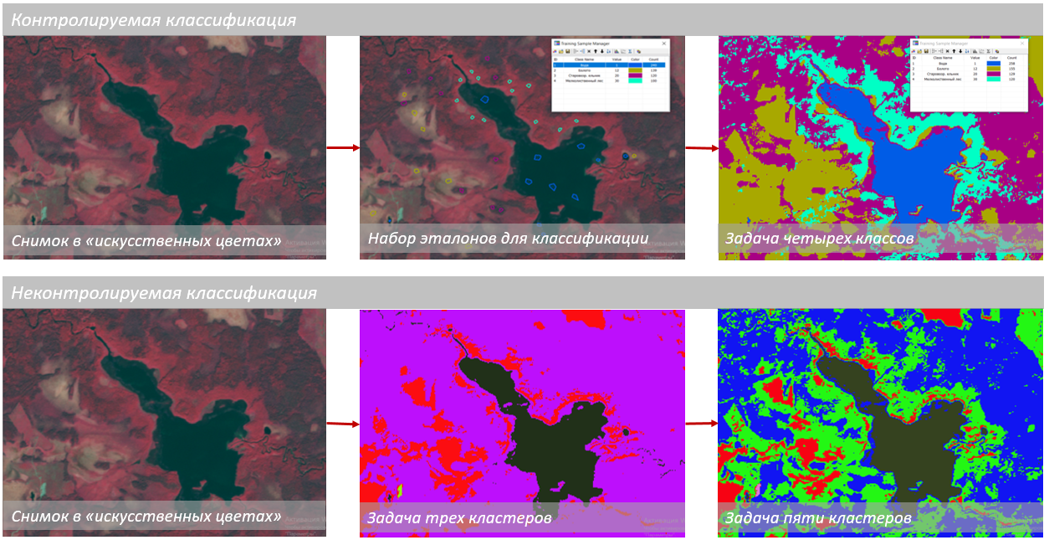
Рис. 3.3 Схема сравнения контролируемой и неконтролируемой классификации
Традиционно, контролируемую классификацию используют при наличии полевых наблюдений – заложенные на местности пробы становятся эталонами для программного обеспечения. Такой подход, в том числе в исследовании лесного покрова, чрезвычайно распространен (Kuzmin, A., et al., 2016; Illarionova S., et al. 2021) В данной же работе, как было неоднократно отмечено, полевые исследования не становились частью классификации, и при использовании контролируемой классификации эталоны назначались на основе очевидных различий в спектральных яркостях между объектами. Так, между двумя классами природных и техногенных объектов не составляет труда набрать эталонов для двух классов даже при отсутствии опыта и выезда на территорию - так велика разница в яркости двух групп объектов. В случаях, когда эта разница очевидна, использовалась контролируемая классификация, как вариант с более прогнозируемым, желаемым результатом.
Однако даже после выделения одного класса из другого и обрезки «лишней» части спутникового снимка, контраст в яркости между двумя классами не всегда очевиден – это, в частности, особенность трех последних этапов (из пяти) в алгоритме. В этом и заключается главное преимущество неконтролируемой классификации – при отсутствии серьезного опыта и некоторых очевидных «контрольных точек», которые можно было бы задать как эталоны, лучший результат классификации достигается при делегировании решений программному обеспечению. Предварительная и неоднократная обрезка снимка и задание лишь двух классов на обработку позволяет «направить» неконтролируемую классификацию в «нужное русло» - разделение по породному составу, а не по каким-либо другим параметрам.
Стоит отметить, что самих вариаций классификации (как контролируемой, так и неконтролируемой) множество, в зависимости от используемой математической модели. Как и подбор материалов дешифрирования, метода классификации, так и отдельная вариация подбиралась эмпирическим путем, в зависимости от корректности результата кластеризации. В рамках данной работы, пожалуй, не стоит расписывать особенности каждого алгоритма классификации, но их можно перечислить – у неконтролируемой классификации существует два наиболее распространенных варианта - ISO Cluster и метод к-средних (k-means). В работе использовался только первый, основанный на итеративном вычислении минимального евклидового расстояния при назначении того или иного пикселя к классу. Среди контролируемых классификаций гораздо больше разнообразных вариаций, но в работе использовались две – метод максимального подобия (maximum likelihood classification) и метод k ближайших соседей (k-nearest). Стоит отметить, что в работе рассматривались и другие алгоритмы контролируемой классификации (Random Forest Classification, SVM), но именно указанные продемонстрировали наилучший результат.

  - 3.3 Определение вырубок на исследуемых территориях
В работе исследовалось лесовосстановление на вырубках с 1975 по 2020 гг., для чего было необходимо провести оцифровку рубок за данный период. Стоит отметить, что в работе рассматривались исключительно сплошные рубки – выборочные или рубки ухода не попали в анализ.
Наиболее достоверным и общедоступным источником информации о сплошных рубках могут служить спутниковые снимки. Уже было отмечено, что более старые вырубки фиксировались на спутниковых снимках Landsat разных поколений, а последние пять лет - на Sentinel-2. Было решено разбить вырубки на равные пятилетние этапы и оценивать их, поэтому для выявления вырубок отбиралась не ежегодные спутниковые снимки за исследуемый период, а с промежутком в пять лет – на них все рубки за пятилетний период объединились в одну группу полигонов.
После нескольких попыток провести автоматическое выделение полигонов вырубок, было решено сделать это вручную. Стоит отметить, что даже рубки пятилетней давности хорошо видны на снимке и четко отличаются от окружающего древостоя, однако проведение контролируемой классификации не дало качественного результата – сельскохозяйственные угодья, разреженные массивы и поймы рек попадали в класс вырубок. Вероятно, эту проблему можно было бы решить путем, опять-таки, иерархической классификации вырубок – с обрезкой снимка. Но для девяти этапов это было бы чрезвычайно трудоемкой задачей с довольно непредсказуемым результатом. Стоит отметить, что в отношении контуров вырубок должна соблюдаться предельная точность, иначе оценка лесовосстановления будет существенно искажена.
Таким образом полигоны вырубок обрисовывались вручную. После загрузки всех спутниковых снимков в программное обеспечение, обработке подвергся первый этап – 1975-1980 гг. Снимок за 1980 г. сравнивался с изображением 1975 г. и появившиеся за этот период вырубки оцифровывались. Так было обработано девять периодов.
В большинстве случаев не возникло проблем с определением свежих рубок, однако несколько полигонов вызвали сомнение. На объекте в Лужском лесничестве за период 2000-2005 были обнаружены несколько областей, в которых цвет и яркость пикселей были аналогичны свежим рубкам. В пользу этого происхождения говорило и то, что такие характеристики сохранялись и через пять лет. Однако они вызвали сомнение тем, что «зарастание» происходило непохоже на соседние рубки, а характеристики текстуры, цвета и яркости оказались схожими с окружающими спелыми массивами уже к 2020 г. – 20-летние вырубки так не зарастают и отличаются по своим визуальным характеристикам от окружающих массивов значительно более долгое время. В пользу того что это не вырубки также говорила и их неправильная форма.
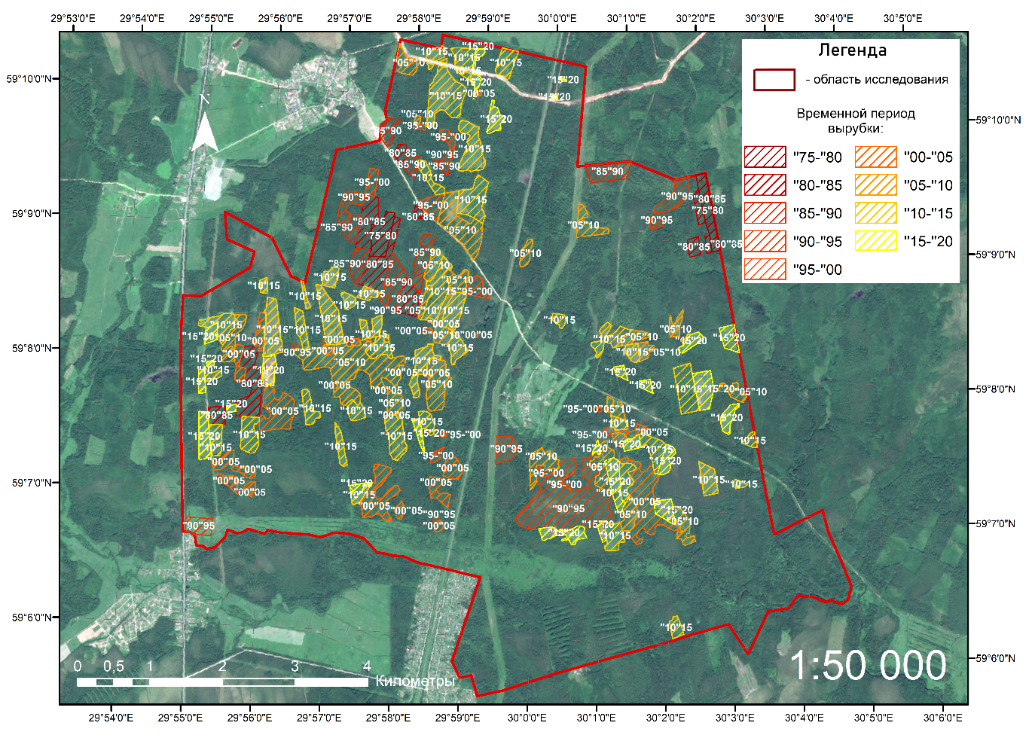
Рис. 3.4 Схема расположения вырубок на исследуемой территории в Лужском лесничестве
Впоследствии, анализ крупномасштабных снимков Yandex и Google показал, что рядом с вырубками образовался завал из погибших деревьев (возможно бобровая запруда), и скорее всего он образовался на небольшом ручье. Полевые обследования вблизи тех мест подтвердили наличие подтопления, случившегося сравнительно недавно, ввиду чего можно утверждать, что те полигоны были не вырубками, а древостоями, испытавшими стрессовое состояние из-за подтопления, что отразилось на их спектральных характеристиках. В остальном же, проблем с выявлением рубок ни на первом, ни на втором полигоне не обнаружилось.
Нанесенные на территорию объекта исследования, полигоны вырубок (рис. 3.4., рис. 3.5), позволяют составить представление об их размещении. Вырубки на полигоне в Лужском лесничестве распространены почти на всей территории объекта исследования, хотя не совсем равномерно – особенно активному освоению подверглась область к западу от железной дороги (которая делит участок почти пополам). Что же касается рубок в лесах на Подпорожском объекте, то они сосредоточены по границам исследуемой территории. Это связано с тем, что в центре расположено оз. Палозеро и р. Сондала с соответствующими запретными категориями охраны лесов. Тем не менее вокруг этих зон все равно ведется активное лесное хозяйство посредством сплошных рубок.
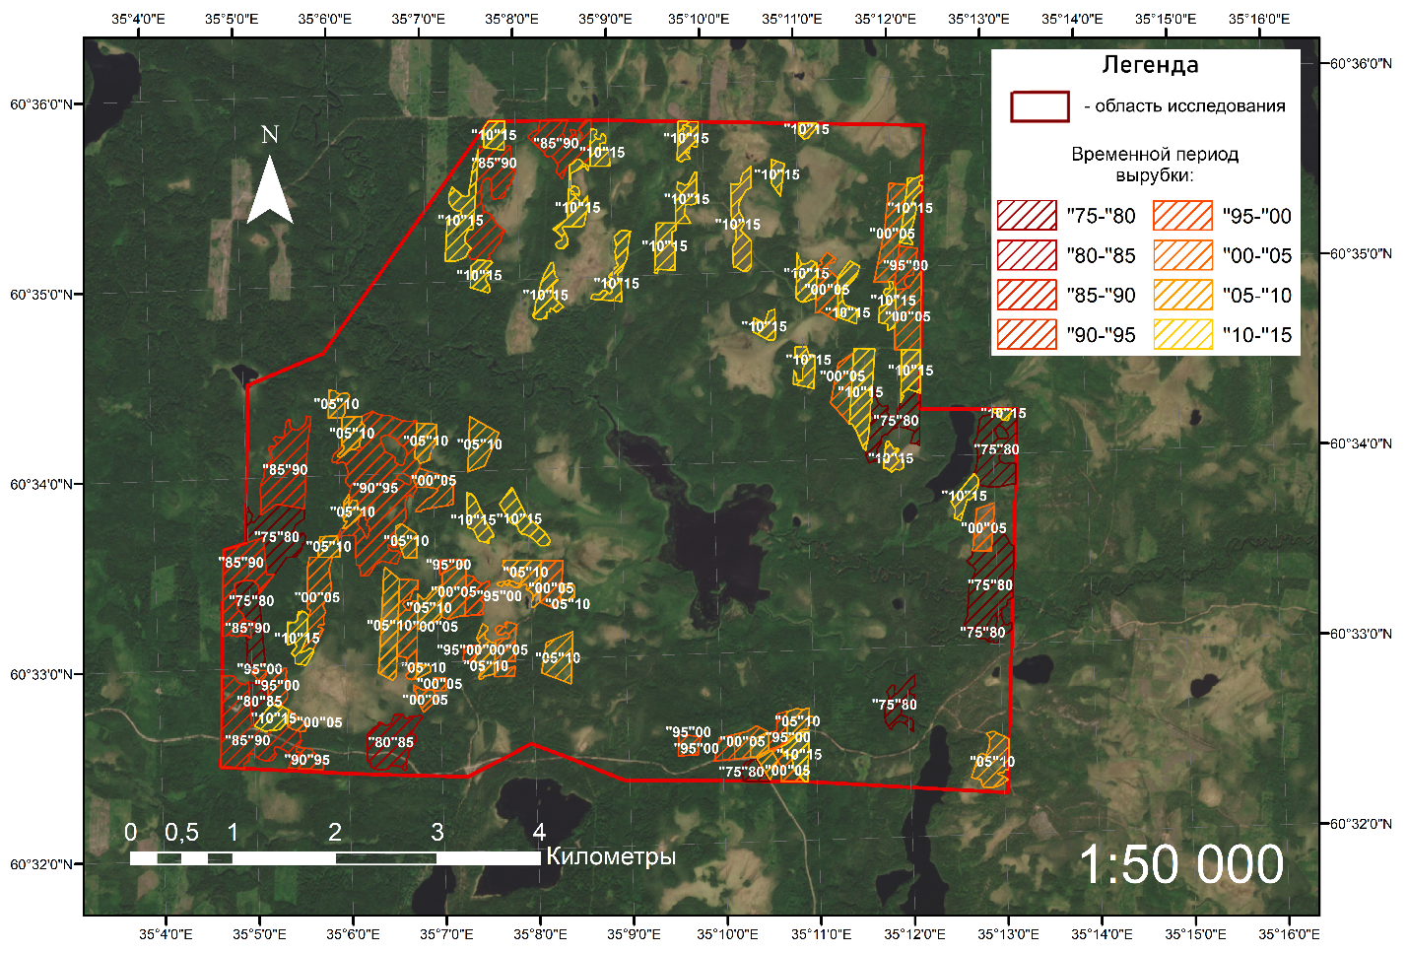
Рис. 3.5 Схема расположения вырубок на исследуемой территории в Подпорожском лесничестве
После того, как все полигоны за исследуемый период 1975-2020 гг. были оцифрованы, у них были рассчитаны площади. Информация о площадях рубок, их представление в графическом виде, распределение по времени, отражено в главе, посвященной анализу результатов.

4. АВТОМАТИЧЕСКАЯ ИЕРАРХИЧЕСКАЯ КЛАССИФИКАЦИЯ ЛЕСНЫХ НАСАЖДЕНИЙ

  - 4.1 Классификация исследуемого участка в Лужском лесничестве
Как было ранее отмечено, в работе исследуются два объекта – в Лужском и Подпорожском лесничествах. Алгоритм классификации отрабатывался на первом из них по ряду причин, в том числе ввиду меньшего разнообразия ландшафтов и типов лесов, а также ввиду того, что Лужский полигон был подобран, собственно, первым.
Иерархический подход заключается в поэтапной классификации исследуемого объекта – это подразумевает обрезку материалов ДЗЗ на каждом этапе дешифрирования и выделению следующего класса из предыдущего. Обрезка снимков по маске очередного класса сокращает диапазон спектральных значений, тем самым увеличивая контрастность между оставшимися классами. Таким образом вместо получения ряда кластеров за один подход классификации, на каждом этапе спутниковый снимок (или растр рассчитанного вегетационного индекса) разделяется на два, максимум три класса, четко отличающихся друг от друга по спектральной яркости (рис. 4.1).
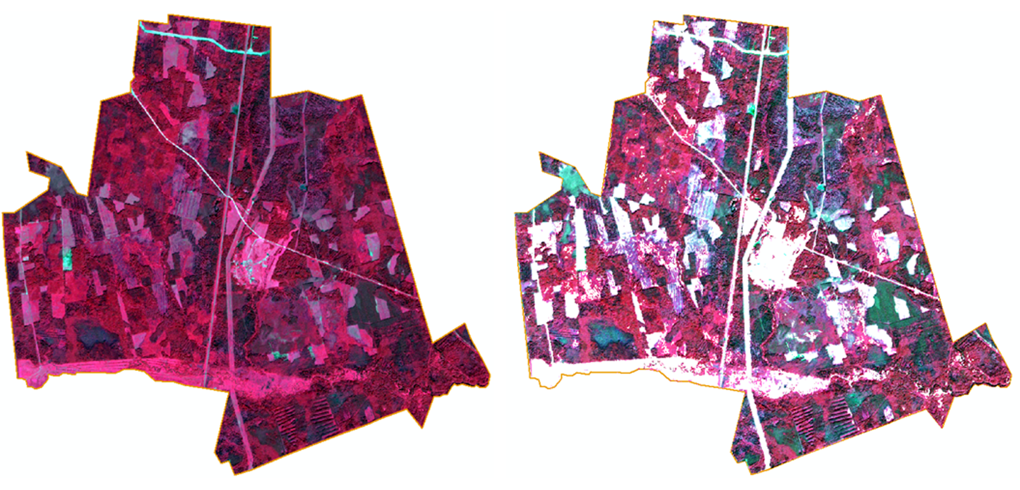
Рис. 4.1 Сравнение двух июньских снимков Sentinel-2 на исследуемую территорию – необрезанный снимок слева и обрезанный по маске лесных массивов снимок справа
Всего в алгоритме было заложено пять этапов, в ходе которых территория разделяется на 6 классов – безлесные территории (поймы рек, просеки, сельскохозяйственные угодья, вырубки с несомкнутым лесным покровом и антропогенные объекты), еловые насаждения, сосновые насаждения, переувлажненные хвойные леса, хвойные молодняки и мелколиственные сообщества (рис. 4.3).
В трех случаях используется контролируемая классификация, на двух этапах – неконтролируемая. Традиционно, контролируемая классификация (принцип которой описан ранее), используется в случае работы с полевыми данными, когда есть заложенные полигоны с известными характеристиками – они становятся эталонами для программы. Однако особенность предлагаемого алгоритма позволяет обойтись без полевых наблюдений. Разделение спутникового снимка на два класса не представляет труда при условии обрезки каждого следующего кластера – так, не требуется дополнительных сведений о местности или особого опыта для того, чтобы отделить лесные территории от обезлесенных на мартовском снимке уже после того, как удалены области с техногенными объектами. Однако в тех случаях, когда точное разделение человеком без опыта невозможно, использовалась неконтролируемая классификация – в случаях разделения хвойных и лиственных древостоев, а также еловых и сосновых насаждений.
Порядок этапов в алгоритме и используемые методы классификации объясняются эмпирическим подходом к изучению снимка. На июньском спутниковом снимке в «искусственных цветах» прежде всего бросаются в глаза объекты антропогенного происхождения – дороги, карьеры, населенные пункты, разнообразные сооружения. В «искусственных цветах» они отличаются ярко бирюзовым цветом от окружающих темно-бордовых лесов и ярко-красных лугов и полей (рис. 4.2).
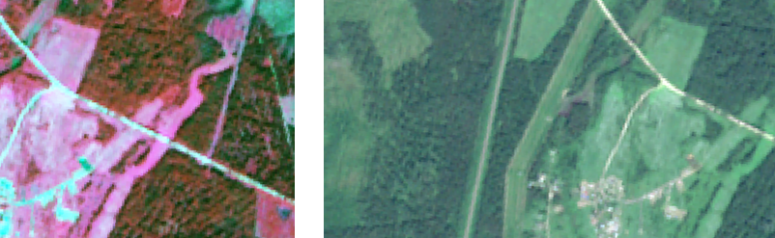
Рис. 4.2 Сравнение объектов инфраструктуры на спутниковом снимке в «искусственных цветах» (слева) и в «естественных цветах» (справа)
Не составляет труда набрать ряд эталонов (в работе для каждого класса набиралось не менее 30 небольших участков, необходимых для контролируемой классификации) подобных техногенных объектов и отделить их, таким образом, от природных ландшафтов – лесных и нелесных земель. В данном случае назначение эталонов будет более точно выполнено человеком, чем программой при неконтролируемой классификации, при этом не составляет труда распознать данные классы.
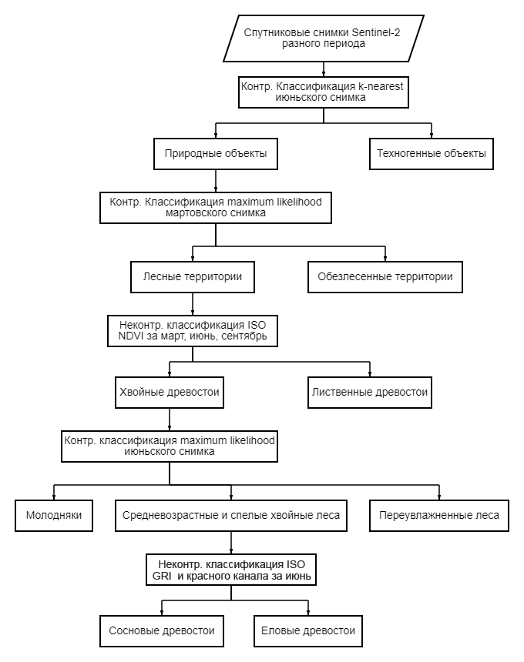
Рис. 4.3 Изначальный алгоритм автоматической иерархической классификации
Из природных объектов на втором этапе выделялись лесные и нелесные территории. В группу ко вторым попали сельскохозяйственные угодья, речная пойма и свежие вырубки с несомкнутым лесным покровом. На данном исследуемом участке нет болотных массивов, крупных водных объектов, поэтому контрастность между лесными и нелесными участками несколько больше и выделить их, следовательно, проще. В отличие от предыдущего этапа использовался не июньский снимок, а мартовский – также в искусственных цветах. В марте 2020 г. снежный покров все еще лежал на открытых участках, а в лесу закрывался кронами деревьев, на которых ранней весной снег, как правило, не лежит. Таким образом резко возрастает разница между открытыми пространствами и разреженными. Классы лесных и обезлесенных пространств были также определены в ходе контролируемой классификации с заданными эталонами – ввиду наглядности их разделения.
Затем, класс лесных массивов необходимо разбить на хвойные и мелколиственные. Опытным путем было определено что наиболее качественным результатом отличается одномоментная (совместная) классификация трех рассчитанных индексов NDVI за март, июнь и сентябрь. При этом использовался метод неконтролируемой классификации – программное обеспечение самостоятельно определяло принадлежность того или иного пикселя к двум кластерам. Неконтролируемая классификация применялась ввиду того, что даже обрезанный снимок лесных массивов тяжело описать «на глаз» - для этого уже требуется определенный и наработанный опыт. Полученный класс мелколиственных древостоев было решено не разделять на осиновые и березовые насаждения – это требует отдельной и подробной работы. К тому же, в рамках данного исследования, вероятно, не имеет существенного значения зарастает вырубка осиной или березой – хотя вторая и предпочтительнее первой в хозяйственном отношении, мелколиственные массивы в целом являются «нежелательными» насаждениями с точки зрения современного отечественного лесного хозяйства.
Хвойные массивы предполагалось разбить на сосновые и еловые насаждения. Однако на четвертом этапе классификации пришлось выделить молодняки и переувлажненные леса. Даже на обрезанном, по классу хвойных лесов, июньском снимке контраст между сосновыми и еловыми лесами невелик – на другом спектре от нормально дренированных, средневозрастных и спелых насаждений находятся древостои переувлажненные и молодые. Их наличие затрудняет последующее разделение классов по породному признаку и приходится дополнительно выделить два класса – как и в случае с техногенными объектами, на обрезанном июньском снимке данные массивы отображаются ярко бирюзовым цветом от окружающих красных и розоватых лесов (рис. 4.4, фрагмент слева). Скорее всего, такой выброс яркости связан именно с увлажнением территории и молодняки также расположены в условиях повышенного застойного увлажнения.
Рис. 4.4 Сравнение маски всех хвойных лесов (сосновые, еловые, переувлажненные насаждения и молодняки – слева) и маски нормально дренированных, старше первой группы возраста сосновых и еловых лесов - справа
Уже после выделения этих двух классов можно было выделить сосновые и еловые насаждения – контраст между оставшимися насаждениями заметно вырос (рис. 4.4, фрагмент справа). Как и на предыдущих этапах, наиболее качественный метод был определен опытным путем. Первоначально в классификации использовался лишь рассчитанный индекс GRI за июнь – на первый взгляд, дававший наилучший результат. Однако в ходе полевых наблюдений, стало ясно, что дешифрирование некорректно – оказалось, что классы еловых и сосновых древостоев «перепутаны» местами. После смены одного на другой, результат стал существенно лучше.
Однако поиски наиболее качественного индикатора ели и сосны продолжились и оказалось, что наилучшим образом они отличаются на красном канале Sentinel-2 за июньский период. Стоит сделать отступление, что до этого отдельные каналы не использовались в работе – собранные композиты из трех каналов показывали более корректный результат и визуально воспринимались более просто и понятно (а визуальное восприятие очень важно в данной работе на этапах с контролируемой классификаций).
Красный канал был обрезан по маске хвойных лесов (без молодняков и переувлажненных массивов), а затем вручную была выбрана граница разделения. Полученный результат, на который были наложены точки наблюдений (всего из 65 точек, 29 относятся к хвойным насаждениям разного возраста) продемонстрировал наиболее точную и аккуратную классификацию. Помимо основного совпадения пород было отмечено отсутствие обилия «выпадающих» пикселей, обычное для других классификаций.
Однако с использованием красного канала возникает ряд проблем. В работе подразумевается классификация без предварительных полевых исследований и без привлечения существенного опыта работы со снимками. Это означает, что разделение хвойных древостоев должно быть неконтролируемым и основываться не на подобранной дешифровщиком границе, а на границе, определенной программным обеспечением. Вторая проблема заключается в том, что свойства красного канала (как и любого другого канала спутникового снимка) нестабильны. В отличие от рассчитанного индекса, интенсивность сигнала каждого канала могут существенно изменятся даже между соседними сценами, а тем более внутри сезона и от года к году. Использование исключительно красного канала в классификации могло бы привести к непостоянным результатам дешифрирования.
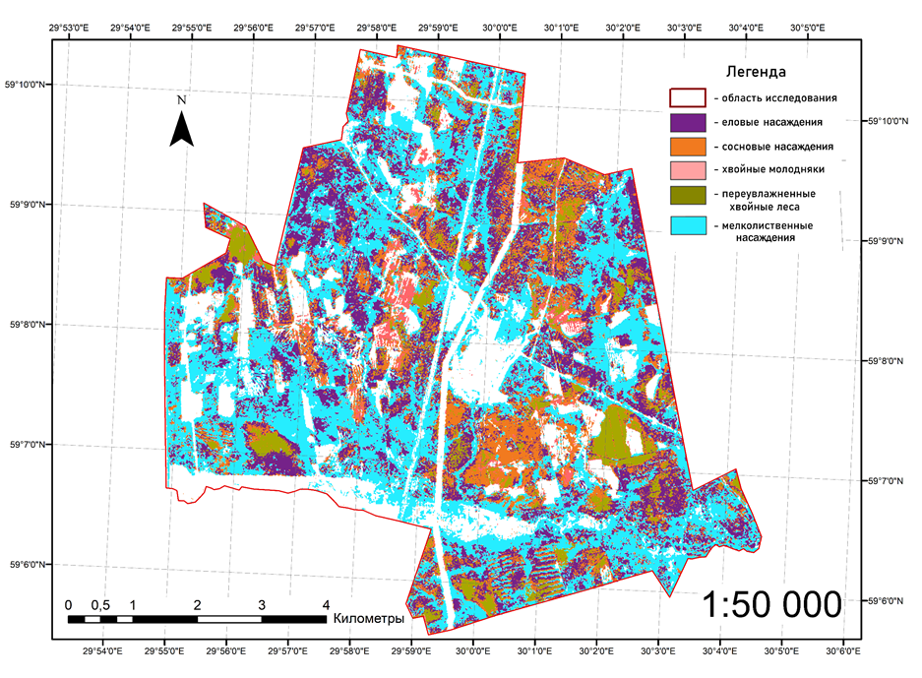
Рис. 4.5 Карта классификации лесных насаждений объекта исследований в Лужском лесничестве
Ввиду этого было решено проводить пятый этап классификации на основе двух данных –июльского красного канала и рассчитанного индекса GRI. Подразумевается, что использование первого обуславливает корректный результат дешифрирования, а применение последнего – стабилизирует полученную классификацию. Как показала последующая верификация, для объекта в Лужском лесничестве подобный метод оказался достаточно точным и корректным.
Таким образом была получена карта классификации с пятью лесными классами и классом нелесных земель (рис. 4.5). Такого разделения достаточно для первоначального и общего вывода об эффективности лесовосстановления на территории – цели, поставленной в рамках исследования.

  - 4.2. Классификация исследуемого участка в Подпорожском лесничестве
Вторым объектом классификации стала исследуемая площадь в Подпорожском лесничестве. Разнообразие ландшафтов и лесорастительных условий заставило внести некоторые изменения в классификацию. Первые два этапа производились по той же самой схеме, что в первом случае, за исключением того, что к техногенным областям на первом этапе добавились водные объекты – озеро Палозеро, ряд безымянных озер, устья и нижние течения рек, а к обезлесенным территориям второго этапа добавились болотные массивы. Как и техногенные объекты, они хорошо отличаются по спектральной яркости от лесов и прочих нелесных земель еще на необрезанном спутниковом снимке, поэтому их возможно дешифрировать с заданием эталонов для контролируемой классификации на первых этапах алгоритма. Разделение лесных и нелесных территорий на третьем этапе также проводилось без изменений в методике – с эталонами по обрезанному мартовскому снимку. Однако последующие этапы подверглись доработке.
Так, для территории окрестностей Палозера характерно большое распространение переувлажненных сосняков – низкополнотных багульниковых и сфагновых древостоев, плавно переходящих в болотные массивы. Таких сосняков почти не встречалось на исследуемой территории в Лужском лесничестве, здесь же их площадь достаточно велика. Ввиду угнетающих условий развития (которые, несомненно, сказываются на спектральной яркости таких лесов) и низкой полноты, такие массивы попадали в класс мелколиственных насаждений при использовании первоначального варианта алгоритма.
Интересно, что переувлажненные хвойные леса в Лужском лесничестве (также, преимущественно сосняки) не попали в класс мелколиственных насаждений. Однако стоит отметить, что полнота там была существенно выше, а типы леса скорее ближе к ТЛУ А4 – долгомошной группе лесов.
Также стоит отметить, что помимо переувлажненных сосняков с ТЛУ А4-А5, в группу мелколиственных насаждений попадали и некоторые «сухие» брусничниковые и верещатниковые боры А2-А1. Вероятно там также сыграла роль хорошая просматриваемость полога и не самые лучшие условия произрастания. Ввиду этого было решено несколько изменить процесс выделения сосновых насаждений – прежде всего отделять их не от еловых массивов, а от мелколиственных лесов.
Таким образом, после этапа получения класса лесных территорий, производится выделение еловых лесов. На четвертом этапе, на основе обработки трех индексов NDVI за разные периоды от прочих массивов выделяются еловые леса с примесью нормально увлажненных сосняков, затем еловые леса отделяются от части сосновых на основе неконтролируемой классификации индекса GRI и красного канала. Исходя из этого следует, что подход к выделению еловых лесов не изменился.
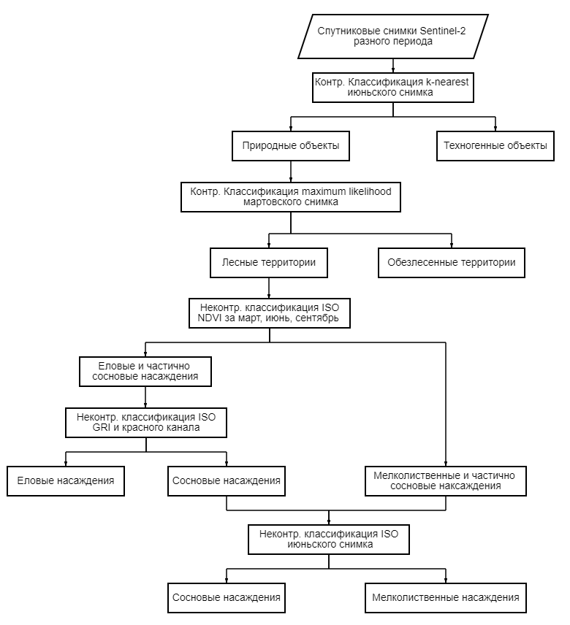
Рис. 4.6 Скорректированный алгоритм автоматической иерархической классификации
После выделения еловых насаждений, класс лесных массивов обрезается по их маске. Сокращение спектральной яркости позволяет отделить мелколиственные леса от сосняков с разными ТЛУ. Наиболее эффективной оказалась неконтролируемая классификация обрезанного июньского снимка.
Ранее уже говорилось о предпочтительности в дешифрировании летних снимков – в период активной вегетации различия между хвойными породами особенно высоко. Как и в предыдущих случаях, дешифрирование на последнем этапе проводилось опытным путем и оказалось, что использование обрезанного июньского снимка в искусственных цветах дает лучший результат, чем расчет индексов или же анализ отдельных каналов. Так, в ходе работы была произведена неконтролируемая классификация каждого канала композита по отдельности – красного, зеленого и инфракрасного. Выяснилось, что наибольшую роль в дешифрировании композита играет инфракрасный канал – разделение сосновых и мелколиственных насаждений по нему отдельно и по композиту оказались довольно схожи. Выделение по зеленому и красному каналу повлияло на увеличение площади мелколиственных массивов – в частности там, где их не отмечено (те же примеры с сухими брусничниками и влажными багульниковыми, сфагновыми лесами). Классификация же по одному инфракрасному каналу дала результат хуже, чем по композиту целиком. Таким образом, на финальном пятом этапе использовался июньский композит (рис. 4.6). Стоит отметить, что выбранный способ классификации позволил избавиться от классов хвойных молодняков и переувлажненных массивов – после отделения сосняков от мелколиственных массивов такая необходимость исчезла.
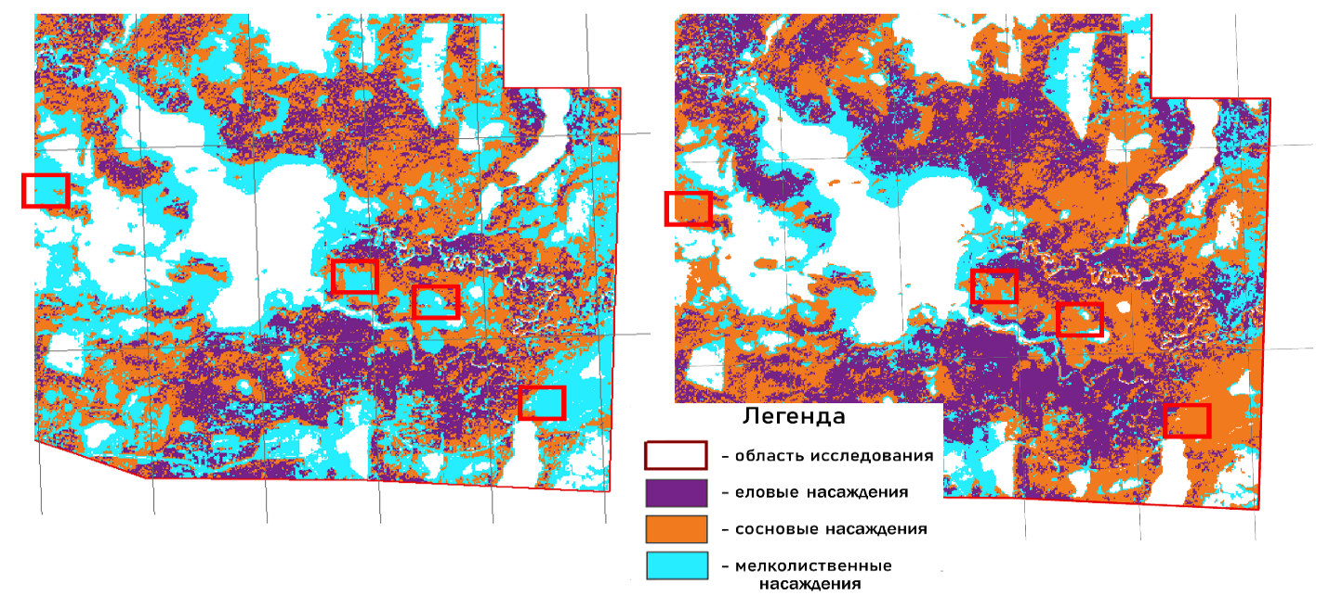
Рис. 4.7 Сравнение результатов первоначального варианта алгоритма (слева, фрагмент) и отредактированного алгоритма (справа, фрагмент рис. 4.8) (в красных прямоугольниках – обследованные чистые сосновые насаждения)

Из сравнения двух вариантов классификации (рис. 4.7) очевидно, что второй вариант гораздо лучше справился с выявлением сосняков – на схеме красными прямоугольниками отмечены чистые сосновые леса, описанные в ходе полевых изысканий в районе.
Крайняя правая область соответствует сосняку брусничнику, три остальных – переувлажненным сфагновым и багульниковым лесам. При этом мелколиственные леса не «заглушены» совсем – массивы вдоль оз. Палозеро и ряд молодых вырубок остались по преимуществу мелколиственными – как и в действительности.
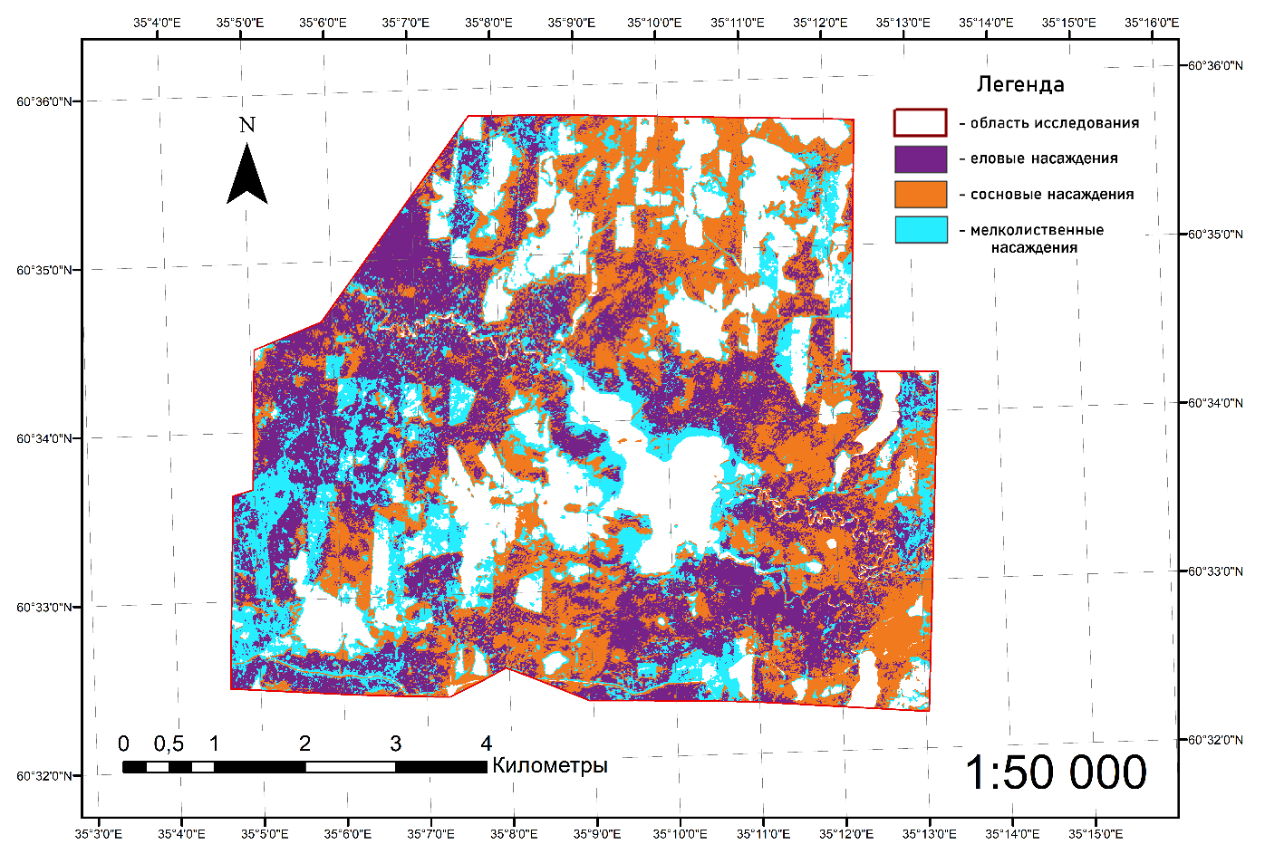
Рис. 4.8 Карта классификации лесных насаждений объекта исследований в Подпорожском лесничестве
Таким образом, была получена скорректированная версия алгоритма, учитывающая разнообразие лесорастительных условий Ленинградской Области, и карта насаждений для второго исследуемого объекта (рис. 4.8).

  - 4.3 Корректирование алгоритма и повторная классификация объекта в Лужском лесничестве
С целью унификации полученного алгоритма, было решено повторно классифицировать объект в Лужском лесничестве и выявить эффективность откорректированной версии.
Стоит отметить, что результаты классификаций ощутимо отличаются друг от друга. Во-первых, как уже было отмечено ранее, в первом варианте невозможно не добавить два дополнительных класса – молодняков и переувлажненных массивов от группы хвойных лесов. Выделение же сосновых насаждений не от еловых, а от мелколиственных позволило избавиться от добавления этих классов, таким образом финальных кластеров в классификации всего три – еловые, сосновые и мелколиственные насаждения (рис. 4.9). Исходя из целей и задач работы это скорее положительный результат.
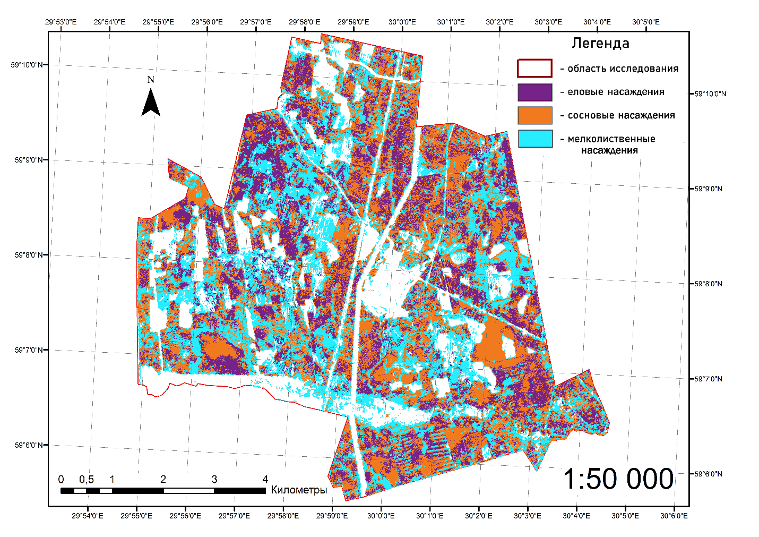
Рис. 4.9 Карта классификации лесных насаждений объекта исследований в Подпорожском лесничестве (корректированная)
Во-вторых, изменилось соотношение сосновых и мелколиственных насаждений, причем прежде всего в насаждениях моложе 30 лет – доля вторых существенно возросла. Исходя из анализа ряда выделов в таксации «Леспроекта», которые не попали в таблицу верификации результатов, на этих вырубках действительно не отмечено сосны – ни в виде лесных культур, ни как самосева. Сама же верификация показала, что результат классификации стал несколько лучше (об этом отмечено подробнее в следующей главе).
В целом, из сравнения результатов двух классификаций (рис. 4.10) следует, что большая часть «хвойных» молодняков оказалась мелколиственными, а большая часть переувлажненных хвойных древостоев – чистыми сосняками (что действительно соответствует истине). Что же касается нормально дренированных древостоев, то соотношение сосновых и мелколиственных насаждений поменялось не сильно, что хорошо характеризует алгоритм и выбранный метод работы.
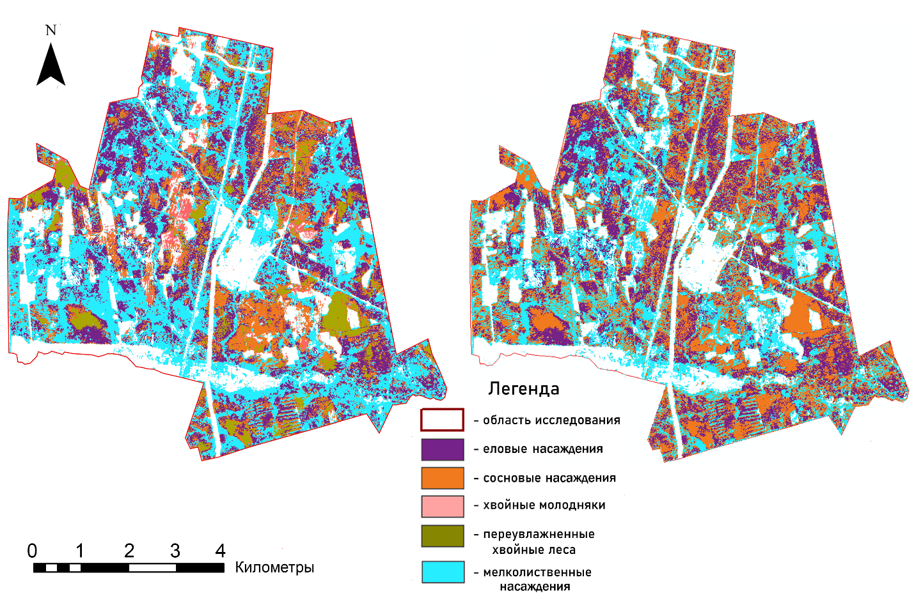
Рис. 4.10 Схема сравнения полученных классификаций (в первоначальном варианте алгоритма - слева; в корректированном варианте - справа) в Лужском лесничестве
Из негативных сторон откорректированной версии хочется отметить наличие т.н. «выпадающих пикселей» - одиноких пикселей одного класса среди более ли менее чистых и однородных областей другого класса. В данном случае, отдельные пиксели кластера сосновых насаждений стали чаще встречаться среди чистых мелколиственных массивов. Отчасти это можно объяснить мозаичностью в распространении пород, но скорее всего это все-таки дешифровочная ошибка. В следующей главе описано несколько случаев, когда повторный вариант классификации на точке оказался хуже первого, в том числе из-за этой проблемы. Однако вариант с отдельными, случайными пикселями в целом выглядит предпочтительнее карты классификации, где целые массивы определены ошибочно.
Таким образом, откорректированная версия алгоритма была принята в качестве финального варианта предлагаемой в данной работе методики. И хотя переувлажненные сфагновые, багульниковые сосновые массивы не являются, как правило, источником интереса арендатора и редко подвергаются сплошным рубкам, их корректное разделение, тем не менее, очень важно для общей точности алгоритма, его универсальности и качества.

  - 4.1 Верификация полученных результатов
С целью оценки погрешности полученной классификации, выявлении ее особенностей и «слабых сторон», была проведена верификация результатов дешифрирования. Как было отмечено ранее, верификация была основана как на полевых изысканиях, так и на данных таксации. В случае территории в Подпорожском лесничестве использовались лишь данные полевых наблюдений, в то время как на объекте в Лужском лесничестве к ним присоединились данные таксации сторонней организации (ООО «Леспроект»). Верификация результатов заключалась в сравнении породного состава насаждений карты классификации с породным составом, определенным на местности или по таксации.
Сначала точки полевых изысканий со всей содержащийся по ним информацией (породный состав, возраст, высота, полнота и тип леса) наносились на карту классификации, затем вокруг каждой точки обрисовывался полигон в 9 пикселей, так, чтобы точка измерения оказалась в центральном пикселе. Так как сама глазомерная таксация проводилась в точке с радиусом вокруг около 15 м, то и породный состав брался не из одного пикселя, в который попадает точка измерений, а из области вокруг нее. Напомним, что карта классификации составлена на основе анализа спутниковых снимков Sentinel-2 с разрешением [15 x 15] м на пиксель, следовательно, таким же разрешением обладает и карта классификации. Для того, чтобы работать с целыми пикселями и не «дробить» результат дешифрирования, был выбран размер в 9 пикселей вокруг точки измерений, таким образом, радиус по карте классификации чуть больше и составляет около 20 м.
После описанной процедуры оконтуривания областей оценки, пиксели карты-классификации переводились в коэффициенты породного состава насаждения (1 пиксель = 1 единица коэффициента породного состава, еще один пиксель назначался по усмотрению в каждом отдельном случае – как правило, он добавлялся к преобладающей породе или учитывал породный состав древостоя за пределами девятипиксельного полигона). Результат записывался, а в процессе верификации сравнивался с характеристикой, зафиксированной в полевых условиях (рис. 4.11).
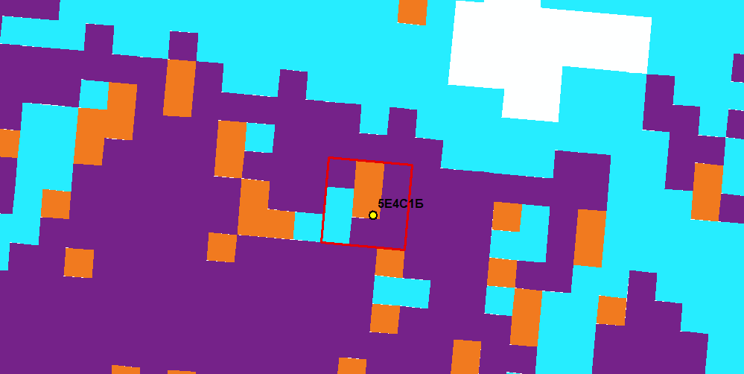
Рис. 4.11 Пример верификации на точке исследования (измеренный на местности породный состав 5Е4С1Б; породный состав по классификации насаждений, ограниченный девятипиксельным полигоном – 6Е2С2М)
Ввиду того, что мелколиственные насаждения между собой не делились, они объединялись и в породном составе классификации под буквой М. Всем остальным породам даны классические в таксации обозначения.
В процессе работы было решено привлечь данные таксации 2018 г., проведенной «Леспроектом» на территории Низовского участкового лесничества. Это позволило увеличить количество точек верификации и покрыть те участки объекта исследования, которые были недоступны для полевых выездов. Техника оценки таких точек несколько отличалась от описанной ранее – сравнение проводилось не на основе девятипиксельной области вокруг точки, а по всей области выдела. Первоначально отбирались небольшие по площади выдела с компактной формой. Предпочтение отдавалась выделам с выраженным преобладанием главной породы (коэффициент в составе 8-10). Однако выдела с невысоким коэффициентом преобладающей породы также могли отбираться, в случае если они располагались далеко от наземных маршрутов (с целью покрыть точками всю территорию). Особое внимание уделялось сосновым выделам, как массивам, наиболее подверженным возможной ошибке (см. предыдущую главу). В центре выдела ставилась точка измерения, в которую заносился породный состав таксации по всему выделу, а впоследствии с этими данными сравнивался породный состав, определенный не на область вокруг точки, а на весь выдел по карте классификации. Ввиду специально подобранных, небольших размеров выделов удалось достаточно просто определить их породный состав.
Всего оценке подверглись 82 точки на объекте в Лужском лесничестве (из которых 21 точка отобрана из таксации «Леспроекта») и 70 точек на объекте в Подпорожском лесничестве. Данные по точкам сводились в одну таблицу (отдельно по двум объектам исследования) и по ним проводилась верификация данных и определение погрешности. Было выделено два параметра оценки – совпадение с главной породой (содержащее два возможных варианта, собственно совпадение (отмечалось знаком «+») и несовпадение (знаком «-»)) и разницу в единицах коэффициента с преобладающей породой. Из примера на рис. 5.1 следует, что результат классификации – «+; 1».
Как было отмечено в предыдущей главе, классификация лесных насаждений проводилась дважды на каждом объекте – по первоначальной и по откорректированной версии алгоритма. Следовательно, верификация также проводилась дважды. Полные таблицы оценки погрешности приведены в Приложении в таб. 1-2.
По итогам верификации первоначальной версии алгоритма, получилось, что для объекта в Лужском лесничестве точность классификации составила 72 %, а среднее отклонение коэффициента главной породы - 2,3 единицы. Результат несколько улучшился при корректировке методики – точность выросла до 77 %, а среднее отклонение снизилось до 2,2 единиц. Результат дешифрирования Подпорожского объекта, в целом чуть ниже – изначально точность классификации составила 64 % с средним отклонением 3,3 единицы, однако после корректировки результат существенно улучшился до 73 % точности и 2,6 единиц отклонения.
Ранее было неоднократно отмечено, что полигон в Подпорожском лесничестве существенно разнообразнее в ландшафтном и лесорастительном отношении по сравнению с Лужским объектом. Обилие как переувлажненных, так и брусничных сосняков сказалось на том, что коррекция алгоритма существенно изменила результат к лучшему, в то время как на первом объекте удовлетворительный результат дала и первая версия методики.
После расчета погрешности, было решено проанализировать таблицы данных с тем, чтобы выяснить какие факторы могут негативно сказываться на работу алгоритма. Сначала анализу подверглась верификация по Лужском объекту.
Таб. 5.1 Оценка точности классификации лесных насаждений на полигоне в Лужском лесничестве (фрагмент с 10 наименее точными результатами, серым цветом выделены точки, определенные по таксации «Леспроекта»)
№ точки | Тип леса | Возраст, лет | Высота, м | Полнота | Породный состав, изм. / по таксации «Леспроекта» | Породный состав, первая классификация | Породный состав, повторная классификация | Совпадение с глав. породой | Разница в ед. от преобл. породы
N063 | Б | 110 | 17 | 0.6 | 10С | 10С | 10М | - | 10
N034 | ЧС | 35 | 19 | 0.8 | 7Е3Ос | 10М | 10М | - | 7
N045 | СФ | 30 | 6 | 0.5 | 7С3Б | 6М4С | 10М | - | 7
N088 | ЧС | 85 | 25 | 0.7 | 7Б1Ос2Е | 6Е2С2М | 7Е2С1М | - | 7
N092 | КС | 85 | 24 | 0.6 | 7Б1Ос2Е | 5Е1С4М | 5Е4С1М | - | 7
N093 | ЧС | 65 | 22 | 0.6 | 8Б1Ос1Е | 7Е1С2М | 7Е1С2М | - | 7
N094 | КС | 100 | 28 | 0.7 | 5Ос3Б2Е | 7Е1С2М | 6С3Е1М | - | 7
N033 | ЧС | 65 | 20 | 0.7 | 8Е2Б | 8М2Е | 5С3М2Е | - | 6
N040 | ДЛ | 100 | 21 | 0.7 | 9Е1Б | 7М3Е | 5С3Е2М | - | 6
N091 | КС | 90 | 25 | 0.5 | 4Б3Ос2Е1С | 6Е1С3М | 7Е2С1М | - | 6

Из представленного фрагмента таблицы (таб. 5.1), в котором собрано десять точек с наименьшей точностью дешифрирования, особое внимание привлекает точка N063. Вместо чистого сосняка повторная классификация выдала чистый мелколиственный массив, при том, что первый вариант классификации как раз выявил 10С. Это дает наихудший результат в 10 единиц коэффициента состава, причем с максимально возможно амплитудой от результата первой классификации. Помимо этого, это единственная точка с разницей в 10 единиц, а разниц в 8-9 единиц просто нет. Интересно что похожий по характеристикам багульниковый сосняк, расположенный в стороне чуть более в 1 км (точка 60 в таб. 1 в Приложении), был определен в процессе классификации безошибочно. Вероятно, в данном случае имеет место не систематическая, а случайная ошибка. Стоит отметить, что неподалеку от данного места была отмечена бобровая запруда, описанная ранее (в главе «Материалы и методы» описывалось несколько полигонов, похожих на вырубки, но оказавшиеся подтопленными древостоями). Вполне возможно, что в данном багульниковом сосняке (и так переувлажненном) произошло дополнительное подтопление, которое крайне негативно сказалось на насаждениях вокруг. Так, в ходе полевых изысканий, в т. N063 отмечено наличие мертвой березы еще как сухостоя, что также говорит о негативных изменениях, которые произошли тут сравнительно недавно. Все это легко может объяснять аномалии в спектральной яркости древостоя, которая оказалась ближе к мелколиственным сообществам чем к багульниковым и сфагновым соснякам, находящимся в состоянии равновесия.
Несколько других отрицательных результатов из таблицы можно было бы объяснить низкой полнотой. Правда из четырех низкополнотных точек, в трех вместо мелколиственных насаждений определены еловые, что крайне странно и не соответствует логике классификации. Вместе с тем, далеко не все низкополнотные точки были некорректно дешифрированы (тот же пример с точкой 60 из таб. 1 в Приложении).
Из анализа таблицы 5.1 следует интересный и оптимистичный вывод – не прослеживается какой-либо определенной зависимости некорректного дешифрирования к какому-либо конкретному параметру, в частности к возрасту. Стоит напомнить, что разработка алгоритма была прежде всего осуществлена для выявления эффективности лесовосстановления, поэтому крайне важно, чтобы методика подходила для дешифрирования молодых лесных массивов. Из 10 точек с наихудшим результатом лишь две относятся к группе жердняков. Яркой выраженности какой-либо другой группы возраста также не прослеживается. Все это свидетельствует о том, что возраст насаждений не оказывает существенного негативного влияния на работу алгоритма. Неожиданно, но тоже самое нельзя сказать и о типе леса – в фрагменте представлены в равном количестве как нормально дренированные, так и переувлажненные типы леса. Из этого можно заключить, что в алгоритме отсутствуют систематические ошибки, что, исходя из целей работы, является, несомненно, положительным результатом.
Примерно то же самое можно сказать и о наихудших отклонениях на Подпорожском объекте (таб. 5.2). Не отмечается привязанности методики ни к типу леса, ни к молодому возрасту (лишь одна точка насаждения II группы возраста), ни даже к полноте (в таблице, что довольно интересно, преобладают насаждения с распространенной полнотой 0.7).

Таб. 5.2 Оценка точности классификации лесных насаждений на полигоне в Подпорожском лесничестве (фрагмент с 10 наименее точными результатами)
№ точки | Тип леса | Возраст, лет | Высота, м | Полнота | Породный состав, изм. | Породный состав, первая классификация | Породный состав, повторная классификация | Совпадение с глав. породой | Разница в ед. от преобл. породы
1 | ОС | 140 | 17 | 0.5 | 7Е2С1Б | 9М1С | 8С2М | - | 7
7 | СФ | 90 | 16 | 0.7 | 9Е1Б | 3С2Е5М | 8С2Е | - | 7
9 | ДЛ | 90 | 16 | 0.7 | 10Е | 7С3Е | 7С3Е | - | 7
14 | КС | 120 | 23 | 0.8 | 8Е1Б1Ос | 4С1Е5М | 6М3С1Е | - | 7
15 | КС | 110 | 22 | 0.7 | 7Е2Ос1Б | 10М | 10С | - | 7
17 | КС | 85 | 22 | 0.7 | 4Б2Ос4Е | 9Е1С | 10Е | - | 6
6 | ЧС | 30 | 13 | 0.8 | 8Б2Е | 8Е2С | 8Е2М | - | 6
13 | КС | 120 | 24 | 0.7 | 6Е3Б1Ос | 10М | 7М3С | - | 6
16 | Х | 100 | 17 | 0.6 | 6Б4Е | 10Е | 10Е | - | 6
18 | КС | 90 | 26 | 0.8 | 5Ос1Б4Е | 6М3Е1С | 7С3Е | - | 6

Особенность классификации на территории в Подпорожском лесничестве заключается в отсутствии крупного отклонения с разницей в 10 единиц коэффициента. Наибольшая разница начинается с 7 единиц.
Что же касается наилучших результатов, то по объекту в Лужском лесничестве 27 точек (из 82 всего, т.е. ровно одна треть) определены с полной точностью относительно коэффициента главной породы. На территории в Подпорожском лесничестве таких точек 15 из 70 (т.е. 21 %). Среди них ни на одном, ни на другом объекте также не прослеживается четкой корреляции с каким-либо таксационным параметром.
С целью визуальной оценки классификации было решено сравнить карты полученной классификации и имеющиеся таксационные данные. В случае участка в Лужском лесничестве была возможность визуально оценить объект исследования почти целиком (на плане лесонасаждений «Леспроекта» не хватает несколько кварталов Жельцевского участкового лесничества) (рис. 4.12).
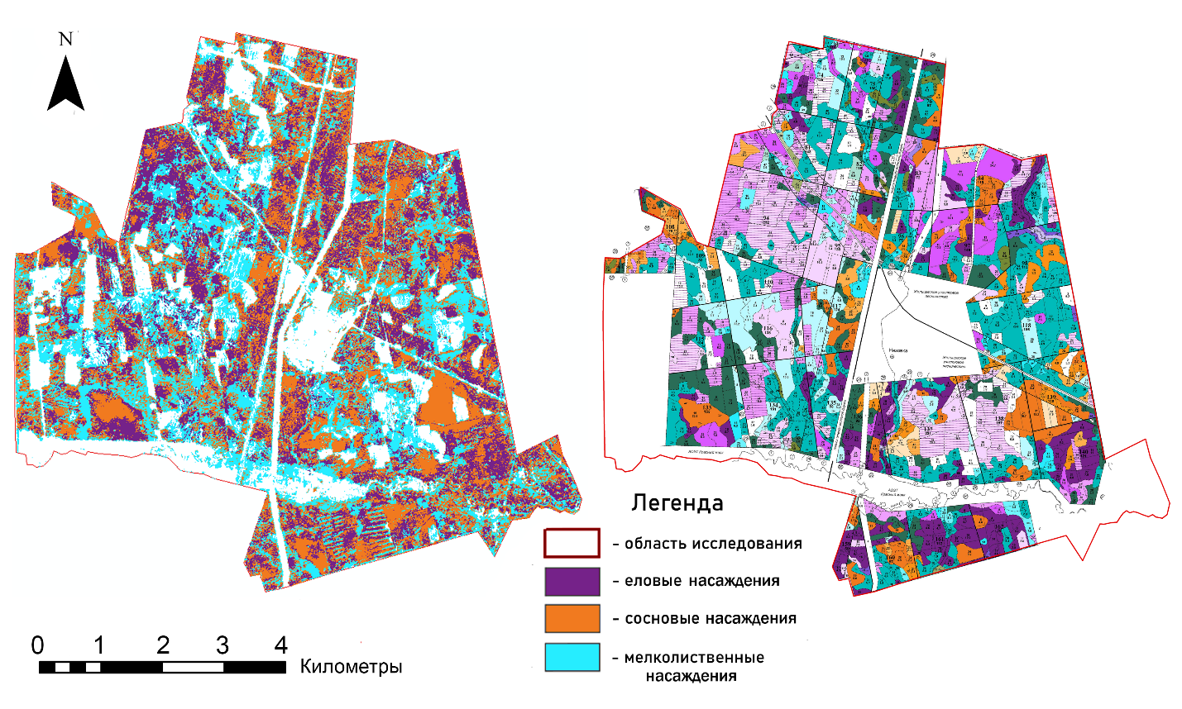
Рис. 4.12 Схема сравнения полученной классификации (слева) и плана лесонасаждений (справа) в Лужском лесничестве
В первую очередь, внимание акцентируется на отдельных, чистых сосновых массивах, расположенных в разных областях исследуемой территории (это преимущественно долгомошники). Они все достаточно точно зафиксированы на карте классификации. Хорошо определены спелые и приспевающие еловые насаждения (например, в южной части области). То же касается и мелколиственных (равномерно распределены по всей территории).
Из несоответствий привлекает взгляд обилие мелколиственных насаждений на карте классификации в тех местах, где по таксации должны быть лесные культуры ели. Однако их наличие свидетельствует скорее всего не об ошибке классификации, а об отсутствии должного ухода за еловыми молодняками, которые легко забиваются мелколиственными породами в раннем возрасте. Сохранение же еловых лесных культур в таксации является повсеместным явлением и во многом обусловлено требованием заказчика работ.
Больше похоже на некорректный результат классификации наличие небольших сосновых куртин из нескольких (или одних отдельных) пикселей сосновых насаждений в еловых и мелколиственных лесах. Это скорее всего ошибка и появилась она, как было отмечено ранее, после корректировки алгоритма. Тем не менее, в общем плане, такое преувеличение доли сосновых насаждений не критично. И в целом, можно заключить что карта классификации и план лесонасаждений визуально чрезвычайно схожи.
Подобное сравнение было проведено и для объекта в Подпорожском лесничестве, правда не для всей территории, а для участка в один квартал, на северо-восточном берегу оз. Палозеро (рис. 4.13). Для составления плана лесонасаждений по таксации, пришлось провести работу по оцифровке исходного плана и его окрашивания в цвета преобладающей породы.
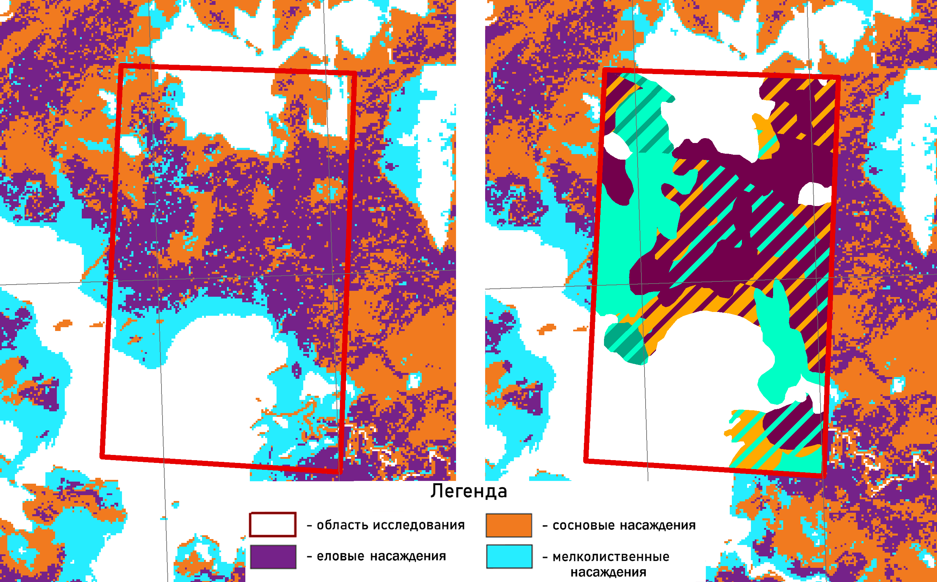
Рис. 4.13 Сравнение полученной классификации и таксационного плана квартала в Подпорожском лесничестве
В данном случае две карты не так схожи и прослеживаются определенные различия. В глаза бросается два массива – елово-сосновый на северном побережье озера и мелколиственно-сосновый в юго-восточном углу квартала на таксационном плане. В ходе классификации оба были определены как чистые мелколиственные древостои. Впрочем, стоит отметить, что в обоих случаях по таксации это переувлажненные низкобонитетные леса (осоковый и сфагновый соответственно), а в первом случае средний возраст древостоя 100 лет. Вполне вероятно, что с 2009 г. первый ярус древостоя мог обновиться. Это же может касаться крупного чистого мелколиственного массива на западной границе квартала на таксационном плане – там отмечены 75-летние березняки (которым сейчас 85 лет). За десятилетний срок под пологом березы мог сложиться плотный второй ярус из ели, который постепенно вытесняет березу. Вообще стоит отметить, что было зафиксировано несколько случаев, когда плотный второй ярус из ели (с наличием первого яруса из другой породы) в процессе классификации дешифрируется как еловый массив. К счастью, таких случаев отмечено не так много, чтобы считать это закономерностью (иначе бы оценка лесовосстановления была бы существенно затруднена превышением доли хвойных пород по сравнению с их реальным количеством).
Исходя из вышеперечисленного и принимая во внимание, что таксация на Немжинское лесничество может содержать ошибки и неточности, результат визуального сравнения можно считать удовлетворительным.
Подводя итог анализу верификации, результат дешифрирования можно считать вполне успешным в рамках данной работы. Точность оценки в 73-77% оказывается довольно высокой, если принять во внимание что в работе не использовались полевые наблюдения, а классификация велась по среднемасштабным спутниковым снимкам. Среднее отклонение 2.4 единицы (по обоим объектам) выходит за пределы допусков, принятых в таксации, но является приемлемым для заданных целей. Таким образом, разработанный алгоритм удовлетворяет заданным целям и задачам, и подходит для классификации лесных насаждений в достаточно разнообразных условиях южной тайги Ленинградской Области.

5. АНАЛИЗ ЛЕСОВОССТАНОВЛЕНИЯ НА ВЫРУБКАХ

  - 5.1 Анализ вырубок в исследуемый период
Перед тем как перейти к анализу лесных насаждений, зарастающих на вырубках, стоит сначала подробно рассмотреть сами вырубки – их площадь и динамику во времени за исследуемый период.
Все рубки за период исследования 1975-2020 разделялись на пятилетние этапы. Их полигоны были оцифрованы вручную с использованием спутниковых снимков Landsat (разных поколений). Спутниковые снимки анализировались с интервалом в пять лет – за это время разница между свежей (или даже пятилетней) вырубкой и окружающими массивами хорошо прослеживается. Работы по оцифровке рубок вручную позволили достаточно точно определить контуры полигонов, площадь которых, впоследствии, была подсчитана.
Всего, за период 1975-2020 гг. на исследуемом объекте в Лужском лесничестве было вырублено 1145 га лесных насаждений (или 11,4 км² что составляет 23% от всей площади в 50 км²). Средняя площадь вырубки на Лужском объекте составляет 6,8 га, причем максимальная площадь одного полигона – 80,1 га – это, скорее всего, санитарная рубка, об особенностях лесовосстановления на которой будет подробно сказано чуть далее. Без учета этой рубки, средняя площадь опускается до 6,3 га, а следующая отдельная вырубка с наибольшей площадью – 61,5 га. Всего же на участке 168 полигона вырубок за период 1975-2020 гг.
Вырубки на территории объекта в Лужском лесничестве неравномерны и проходили с постепенным возрастанием площади с течением времени (рис. 5.1). Начиная от 27 га в первое пятилетие 1975-1980 гг., вырубки достигают максимума в 2010-2015 гг., когда было вырублено 343 га леса. В целом, рост достаточно постоянный за исключением периода 1995-2000 гг.. Забегая вперед, стоит отметить, что в это же пятилетие наблюдается спад и на втором объекте – вероятно, это связано с тяжелой экономической ситуацией тех лет. Интересен и резкий спад лесохозяйственной активности в последнее пятилетие 2015-2020. Объяснить его происхождение достаточно трудно – к настоящему времени сохраняется достаточно большое количество спелых лесов на территории исследуемой области.

Рис. 5.1 Вырубки 1975-2020 гг. на полигоне в Лужском лесничестве
На территории в Подпорожском лесничестве за период исследования рубкам подверглись 872 га – т.е. 8,7 км² что достигает 21% от общей площади области исследования в 42 км². На подпорожском участке средняя площадь рубки несколько больше и достигает 9,6 га. Площадь крупнейшего полигона достигает 73,2 га и также как на первом объекте, эта рубка имеет неправильную площадь и скорее всего также имеет санитарную направленность. Без нее средняя площадь опускается до 8,8 с крупнейшей рубкой в 36,7 га. Всего же, за весь период исследования, насчитывается 91 полигон вырубок.
В отличии от лесохозяйственной деятельности на объекте в Лужском лесничестве, в данном случае четкой динамики в рубках не наблюдается (рис. 5.2). Пятилетия активного проведения сплошных рубок чередуются спадами (в том числе спадом в 1995-2000 гг.). Тем не менее, как и в предыдущем случае, наибольшая площадь рубок достигается в период 2010-2015 – 199 га. Интересно, что в период 2015-2020 рубок на территории не проводилось вообще. Скорее всего это связано с тем, что часть исследуемого участка планируется преобразовать в региональный заказник «Верховья р. Сондала». В связи с этим арендатор временно приостановил рубки в данном районе.

Рис. 5.2 Вырубки 1975-2020 гг. на полигоне в Подпорожском лесничестве

  - 5.2 Лесовосстановление на исследуемом объекте в Лужском лесничестве
После того как были получены контура вырубок, разбитые на пятилетние периоды и составлена карта классификации по откорректированному алгоритму, появилась возможность обрезать векторный слой лесных насаждений по полигонам вырубок. Так, были получены участки молодняков и жердняков лесов возрастом моложе 45 лет – непосредственные объекты исследования. Их площадь была подсчитана и представлена в графическом виде.
Стоит напомнить, что в классификации лесных массивов присутствовал класс обезлесенных земель, к которому помимо сельскохозяйственных угодий, пойм рек и болот относились и молодые вырубки с несомкнутым лесным покровом. Очевидно, что доля несомкнутых насаждений возрастает и даже доминирует на вырубках последних лет. С целью полного и корректного анализа было решено представить области несомкнутых насаждений на графиках.
Анализу подверглись насаждения, разделенные по принципу хозяйственной категории на хвойные и мелколиственные. По объекту в Лужском лесничестве были составлены графики зарастания вырубок хвойными и мелколиственными лесами в абсолютных значениях (рис. 5.3) и относительном выражении (рис. 5.4).

Рис. 5.3 Зарастание вырубок на полигоне в Лужском лесничестве с 1975 по 2020 гг. в абсолютном выражении
И хотя по первому графику можно сделать определенные площадные выводы о возобновлении насаждений (например, что площадь хвойных пород в зарастании вырубок не превышает 60 га, а в среднем держится на уровне 28 га), гораздо более нагляднее выглядит динамика лесовосстановления на результатах, представленных в процентах от всей площади вырубки за год (рис. 6.4).

Рис. 5.4 Зарастание вырубок на полигоне в Лужском лесничестве с 1975 по 2020 гг. в относительном выражении
Из анализа данного графика можно выделить четыре этапа восстановительной динамики – первый этап соответствует первому пятилетию 1975-1980 гг, когда доля хвойных насаждений абсолютно высока за весь период исследования и составляет 84%. Второй период наиболее продолжителен и достигает 20 лет в 1980-2000 гг. Площадь хвойных пород держится довольно постоянно на уровне 38 – 47% - чуть меньше половины, что, таким образом, свидетельствует о резком спаде доли еловых и сосновых деревьев.
В третий период 2000-2010 гг. доля хвойных продолжает снижаться и опускается до 20%. При этом в пятилетие 2005-2010 гг. появляется класс нелесных земель – по все видимости на некоторых вырубках 15-летней давности до сих пор сохраняются несомкнутые насаждения достигая на сегодняшний день 30% территории на вырубках того пятилетия. Наконец четвертый период характеризуется доминированием нелесных земель – их доля достигает 68 - 83%. Доля определенных хвойных же еще ниже, чем в предыдущем периоде, однако анализ их присутствия на этих вырубках не может быть корректен, пока несомкнутые насаждения не перейдут в класс той или иной породы.
В целом же, из графика следует что кроме пяти первых лет, за весь исследуемый период доля хвойных насаждений находится в меньшинстве – достигая в лучшем случае 47 % в период 1990-1995 гг.
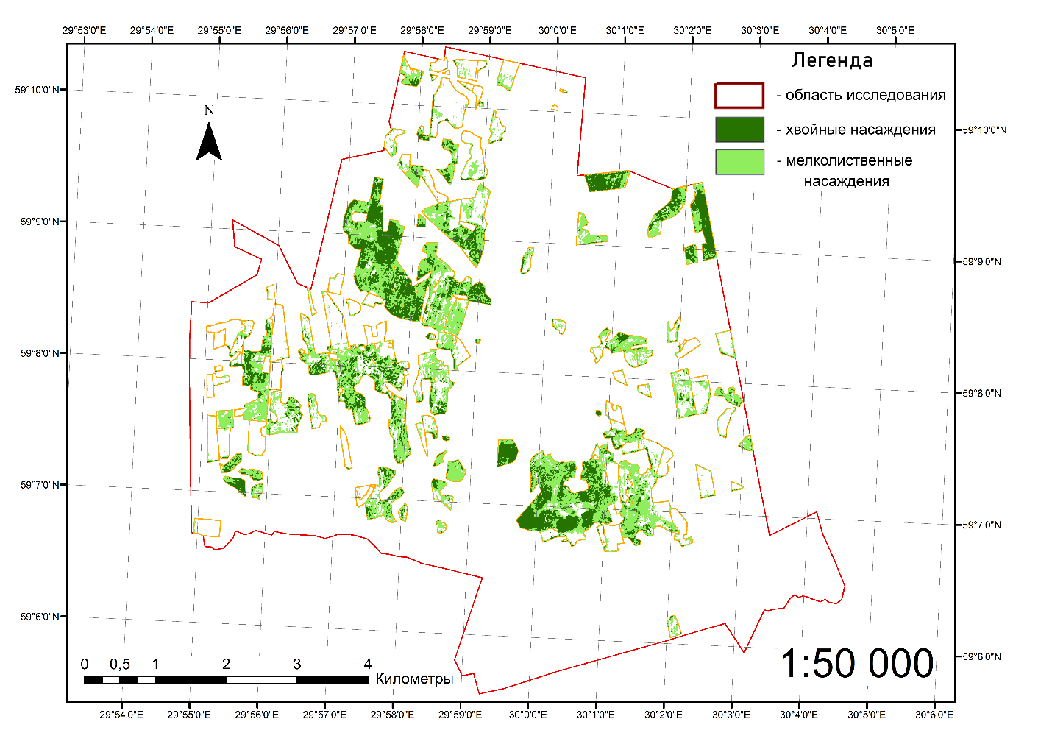
Рис. 5.5 Схема зарастания вырубок на территории объекта в Лужском лесничестве
Для визуальной оценки распространения хвойных и мелколиственных пород была собрана схема зарастания вырубок (рис. 5.5). Несомкнутые насаждения на схеме не закрашены.
В целом, на схеме прослеживается как наличие вырубок, зарастающих насаждениями исключительно одной хозсекции (либо чистые хвойные, либо сугубо мелколиственные полигоны), так и области со смешанным породным составом. Выделить какой-то преобладающий тип зарастания не получается.
Стоит остановится на нескольких вырубках отдельно и рассмотреть их подробнее. Так, взгляд привлекают две расположенные рядом вырубки в центре исследуемой территории (рис. 5.6). На двух полигонах вырубок 1980-1985 гг. и 1985-1990 гг. слева и двух полигонах 2010-2015 гг. справа отчетливо прослеживается полосчатая структура насаждений. Скорее всего, это рубки ухода проведенные с целью улучшения благосостояния целевой породы. Особенно интересно, что в случае старых вырубок это привело к тому, что на них действительно доминируют хвойные (преимущественно еловые) насаждения, а в случае рубок 2010-2015 гг. это не поспособствовало выходу хвойных в статус преобладающей породы.
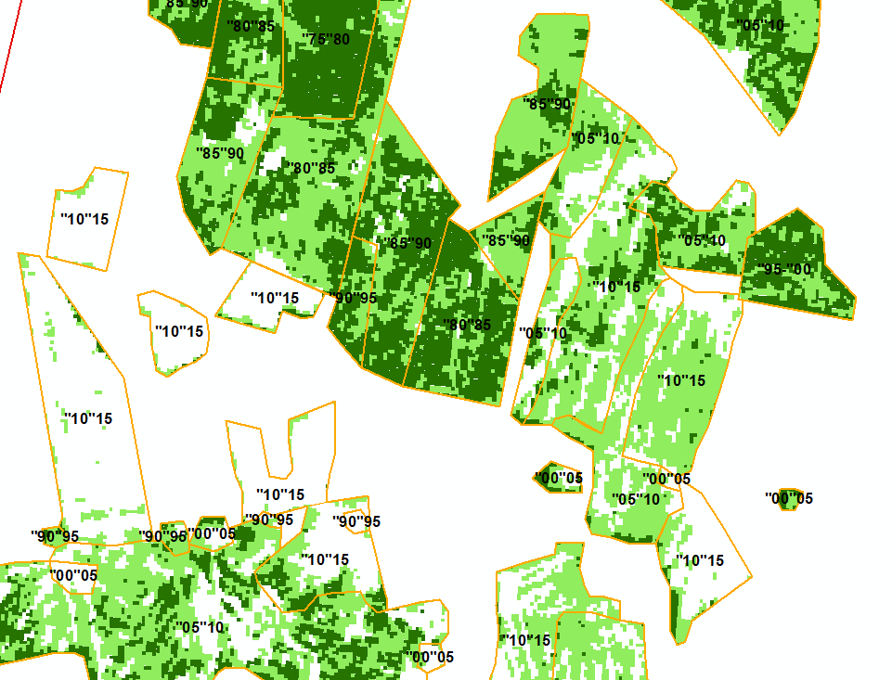
Рис. 5.6 Фрагмент схемы зарастания вырубок на первом объекте (1)
Стоит отметить, что при первой версии классификации, вырубки 2010-2015 гг. были покрыты сосновыми насаждениями и классом хвойных молодняков. Повторная классификация их полностью «убрала» с полигона и «заменила» мелколиственными породами. Обращение к таксации «Леспроекта» на данный участок показало, что на данных участках не проводилось высадки лесных культур ни сосны, ни ели, преобладающей породой является ель естественного происхождения, а сосны не отмечено вовсе. Ввиду того что примеров замены ели на мелколиственные породы в ходе классификации немного (чаще встречается обратный процесс), на участке, скорее всего, действительно доминируют мелколиственные насаждения – как указано на карте классификации, даже несмотря на проведенные рубки ухода.
Описанный пример справедлив и для ряда других рубок, в частности второй по величине рубке 2005-2010 гг. неправильной формы (рис. 5.7). Изначально определенные как вырубки с преобладанием сосняков, при повторной классификации они сменились на вырубки с преобладанием березы или осины. Таких вырубок с зарастающими соснами было изначально немного и оказать серьезного влияния на верификацию они не могли (уже было отмечено что коррекция алгоритма повлияла на точность классификации Лужского объекта некритично), однако для оценки лесовосстановления каждый полигон имеет большое значение и серьезный вклад в общий результат оценки площадей.
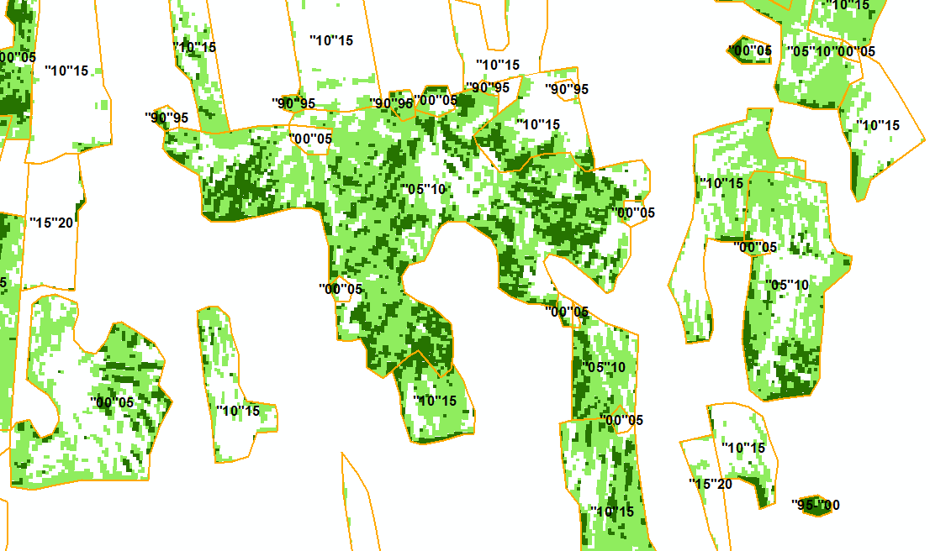
Рис. 5.7 Фрагмент схемы зарастания вырубок на первом объекте (2)
Как и в случае с описанными ранее вырубками, на полигонах, попавших на рис. 5.7 прослеживается полосчатая структура рубок прочистки и прореживания. Почему эти мероприятия не оказали положительного влияния на породный состав остается вопросом открытым, важным и чрезвычайно интересным.
Наконец, в завершение описания отдельных вырубок хочется упомянуть полигон 1990-1995 гг. неправильной формы – крупнейшую по площади вырубку на территории за период исследования (выделена красным цветом на рис. 5.8).
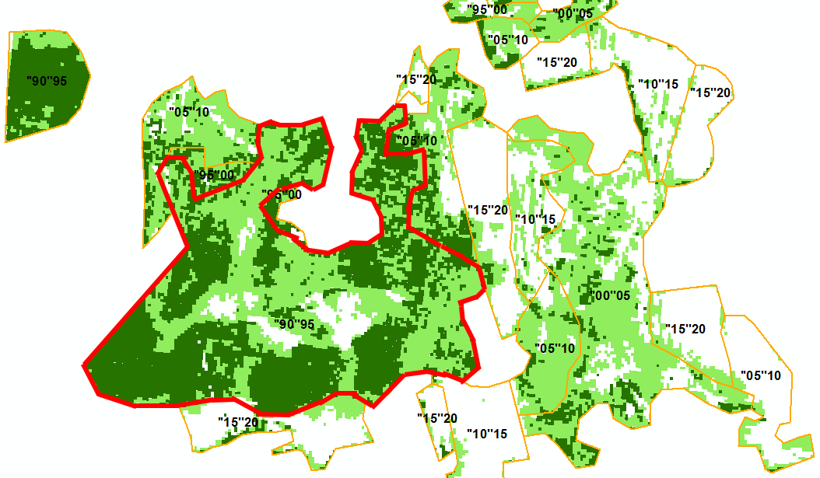
Рис. 6.8 Фрагмент схемы зарастания вырубок на первом объекте (3)
На описываемый полигон приходится ряд точек верификации, проложенных по маршрутному ходу с запада на восток через всю вырубку. В настоящий момент территория зарастает сосновыми насаждениями с примесью березы и ели в отдельных местах, при этом участок испытывает существенное влияние переувлажнения – деревья растут по IV – V бонитету в сфагновых и осоко-сфагновых местоположениях. Стоит отметить что и на карте классификации вырубка отмечена с преобладанием сосновых насаждений и локальным преобладанием мелколиственных и еловых (там, где они и были отмечены в натуре) – причем в обоих вариантах алгоритма.
Судя по площади и неправильности контура — это санитарная рубка, причем, скорее всего, еловых насаждений. Глубокого и тщательного анализа снимка 1990 года не производилось, однако этот массив до 1995 г. не отличается по яркостным или цветным характеристикам от окружающих древостоев – преимущественно еловых. Возможным обоснованием вырубки мог быть ветровал или вспышка распространения вредителей (прежде всего, короеда-типографа). Вероятно, лесной массив изначально был достаточно переувлажнен и представлял собой ельник долгомошник или черничник влажный, однако после рубки и резких изменений в условиях увлажнения и микроклимата, вырубка, вместо того чтобы активно зарастать мелколиственными насаждениями с примесью ели (как на других участках) с относительным сохранением ТЛУ и типом леса, испытала заболачивание и резкое обеднение почв, что привело к естественному развитию сосны и изменению лесорастительных условий.

Рис. 5.9 Распределение определенных классов древостоя на полигоне в Лужском лесничестве на вырубках с 1975 по 2020 гг. в относительном выражении
Данная трансформация в лесорастительных условиях на полигоне площадью более 80 га сказалась на распределении породного состава в лесовозобновлении во времени (рис. 5.9). В период 1990-1995 отмечается резкий прирост сосновых насаждений, целиком связанный именно с данной рубкой – доля сосны достигает 35 %. В остальном же, распределение хвойных пород достаточно постоянно – за период 1975-2010 гг. доля сосновых насаждений за исключением описанного пятилетия составляет около 12 %. Что же касается доли еловых насаждений – она достаточно планомерно снижается с 67 % до 13-12% к 2010 г.

  - 5.3 Лесовосстановление на исследуемом объекте в Подпорожском лесничестве
Как было отмечено ранее, динамика площадей вырубок на Подпорожском объекте за исследуемый период несколько более «хаотична» нежели на Лужском объекте (рис. 5.10). В этой связи также, как и в первом случае, гораздо более информативным является нормированный график доли хвойных и мелколиственных пород (рис. 5.11).

Рис. 5.10 Зарастание вырубок на полигоне в Подпорожском лесничестве с 1975 по 2020 гг. в абсолютном выражении
При анализе нормированных площадей наблюдается четкое наличие трех этапов – 1975-1995 гг; 1995-2005 гг.; и 2005-2015 гг. Стоит напомнить, что за последнее пятилетие исследуемого периода рубок на территории не проводилось.
Первый этап характеризует относительное «равновесие» между долей хвойных и мелколиственных насаждений - доля хвойных за этот период плавно увеличивается от 49% до 55%. Площадь рубок за этот период непостоянна и не имеет тренда изменяясь от 139 до 26 га.
На втором этапе очевиден резкий спад доли хвойных насаждений, что интересно – опять-таки на достаточно постоянный (внутри периода) уровень – 14-16%. В пятилетие 2000-2005 гг. фиксируется наличие непокрытых насаждениями земель – ровно 20 % от площади вырубок за то пятилетие. Стоит напомнить, что на Лужском объекте существенные площади несомкнутых насаждений отмечались с пятилетия 2005-2010 гг.
Третий этап (2005-2015 гг.) характеризуется доминированием несомкнутых насаждений (54-85%) – как и на первом исследуемом объекте это два последних пятилетия активных рубок. Автор считает, что делать выводы о возобновлении на этих участках и оценивать долю хвойных пород еще преждевременно.

Рис. 5.11 Зарастание вырубок на полигоне в Подпорожском лесничестве с 1975 по 2020 гг. в относительном выражении
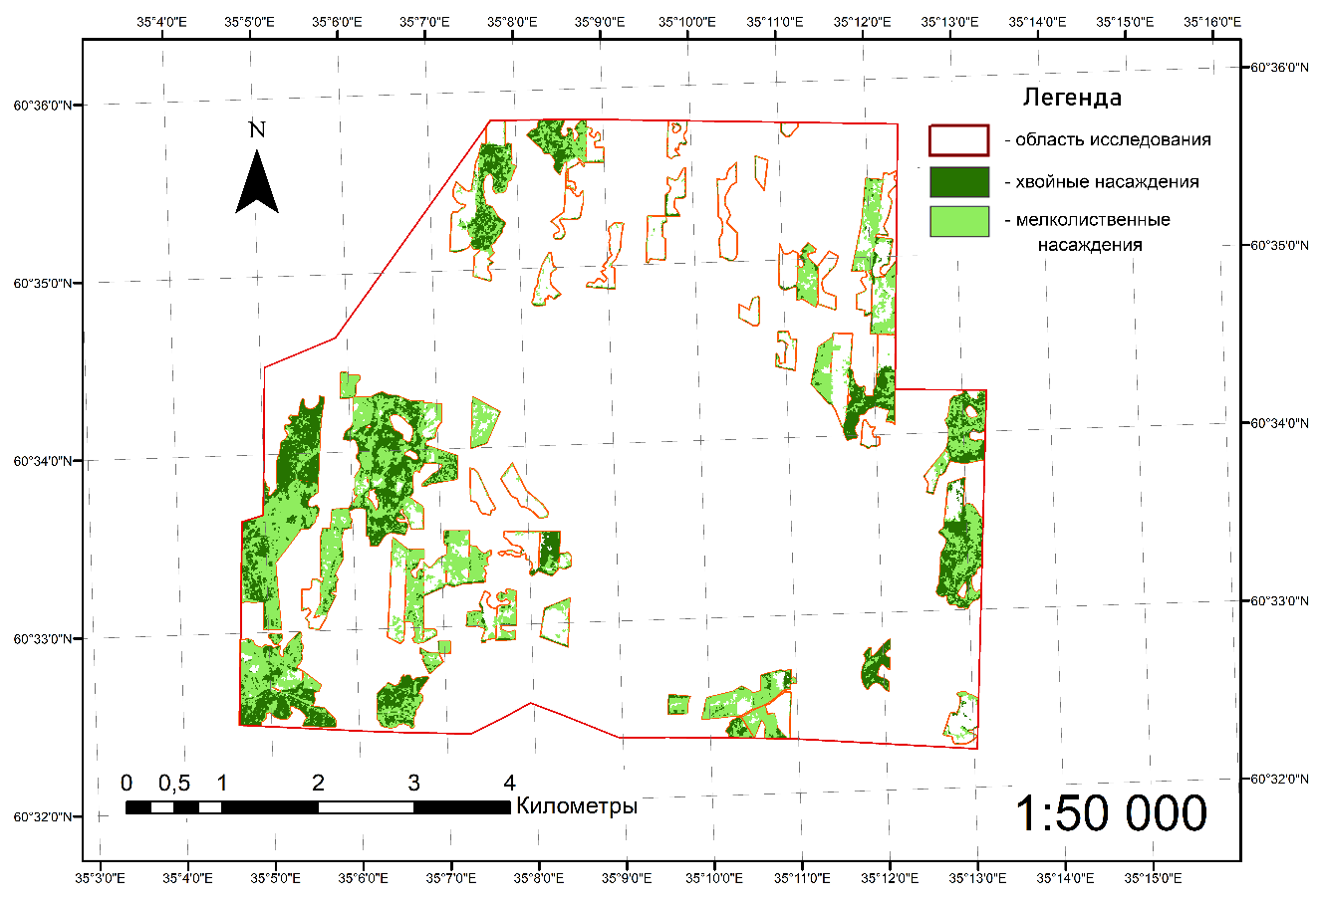
Рис. 5.12 Схема зарастания вырубок на территории объекта в Подпорожском лесничестве
В пространственном отношении лесовозобновление на территории Подпорожского лесничества характеризуется тем, что большая часть полигонов рубок зарастает смешанным породным составом (рис. 5.12) – вырубок, занятых чистыми хвойными или исключительно мелколиственными массивами не так много, также, как и на Лужском объекте. Однако, в отличии от последнего, здесь отсутствуют вырубки с полосчатой структурой, что свидетельствует о том, что уходов за молодняками в виде рубок ухода здесь либо не проводилось, либо они осуществлялись довольно давно. Вместо этого, размещение хвойных и мелколиственных групп массивов происходит куртинами, что особо отчетливо прослеживается на рубке 1990-1995 гг., крупнейшей по площади (73 га) с неправильной формой (отмечена красным на рис. 5.13).
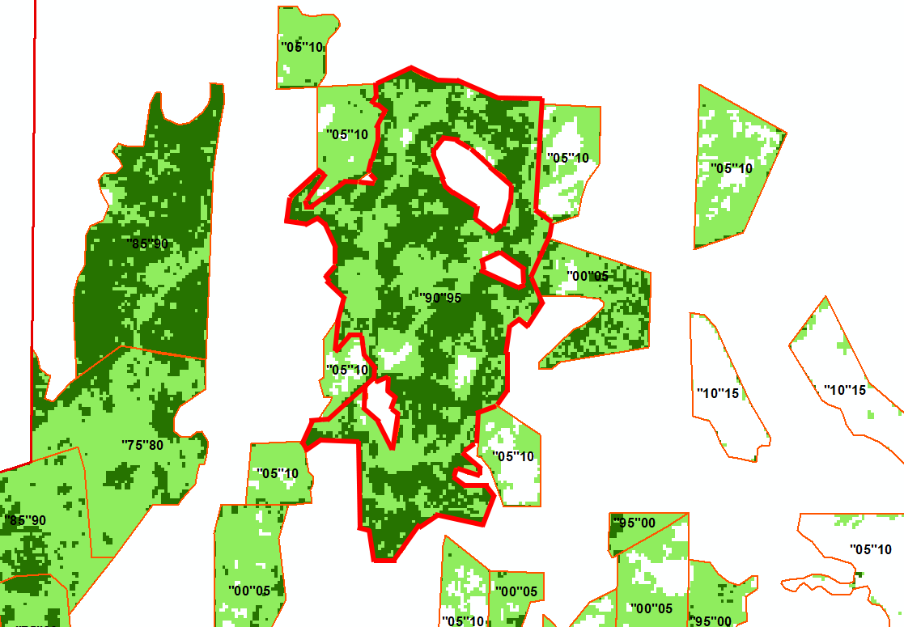
Рис. 6.13 Фрагмент схемы зарастания вырубок на втором объекте (1)
Ввиду такой большой площади и неправильной формы можно предположить, что эта рубка также имела санитарное обоснование. В отличии от аналогичного полигона на Лужском объекте, здесь не было проведено никаких полевых изысканий, а на снимке 1990 г. эта область мало отличается от окружающих еловых массивов. Предположить, что именно послужило причиной рубки трудно, но скорее всего причина была энтомологической. Хотя в данной работе не проводилось анализа типа леса и ТЛУ на основе автоматической классификации, визуальный анализ спутникового снимка позволяет утверждать, что рубка характеризуется нормально дренированными условиями и не испытала воздействия переувлажнения.
По таксации «Леспроекта» на территории выдела отмечены лесные культуры ели по черничнику свежему в неудовлетворительном состоянии – отмечается наличие мелколиственного естественного возобновления с запасом в три раза большим, чем у высаженных деревьев. В случае же с оценкой проводимой классификации, соотношение мелколиственных и еловых насаждений на данной вырубке близко к равному.
Других характерных рубок, требующих подробного и отдельного анализа на территории участка в Подпорожском лесничестве не отмечено.
Что касается доли отдельных пород (рис. 5.14), то ситуация на втором объекте во многом схожа с первым – доля сосновых насаждений невелика и колеблется от 19% до 3% с максимумом в первое пятилетие. Доля еловых деревьев варьирует от 52% до 6% первоначально плавно возрастая до пятилетия 1990-1995 гг. а затем резко опускаясь до конца исследуемого периода.

Рис. 5.14 Распределение определенных классов древостоя на полигоне в Подпорожском лесничестве на вырубках с 1975 по 2020 гг. в относительном выражении

  - 5.4 Выводы из анализа лесовосстановления
Изначально в данной работе было решено подходить к оценке эффективности и успешности лесовозобновления путем анализа доли хвойных пород в составе насаждений на вырубках. Лесное хозяйство на Северо-Западе ведется преимущественно по хвойным насаждениям – сосновые и еловые массивы являются наиболее предпочтительными для арендатора. Таким образом, посадка лесных культур или содействие естественному возобновлению ведется с целью получения на выходе хвойного насаждения.
Разумеется, помимо породного состава есть ряд и других параметров, определяющих эффективность выполняемых лесохозяйственных работ. В ходе рубки происходят нарушения микроклиматических, гидрологических и почвенных условий – иногда необратимые. Как было продемонстрировано на примере крупнейшей вырубки в Лужском лесничестве, может происходить смена типа леса и ТЛУ, причем в худшую, с точки зрения лесного хозяйства, сторону. Важную роль играют и другие таксационные параметры – низкая высота хвойных насаждений может свидетельствовать о необходимости рубки ухода, низкая полнота – о нарушениях в регламенте рубки, недостаточной высадке лесных культур или переоценки подроста. Бонитет как результирующий параметр также может служить свидетельством эффективности или неэффективности проводимых работ. В данном исследовании таких оценок проведено не было, и, тем не менее, даже на основе породной классификации иногда можно было сделать косвенные выводы о других таксационных параметрах.
Так, резкое увеличение доли сосновых лесов в 1990-1995 гг. на объекте в Лужском лесничестве в пределах одного полигона вырубки наглядно свидетельствует о смене типа леса и ТЛУ – этот вывод можно сделать и без полевых наблюдений. По анализу карты классификации нельзя сказать, что эта смена ели на сосну связана именно с переувлажнением, но дополнительный анализ спутникового снимка (разумеется, обрезанного по маске, хотя бы лесных массивов) позволил бы указать на происходящее заболачивание. Таким образом, анализ эффективности лесовосстановления по представленным картам породного состава нельзя считать полным, но общим и обзорным – вполне.
Перед тем как перейти, непосредственно к анализу, стоит упомянуть еще одну вещь – ландшафтное расположение обоих регионов исследования. В обоих случаях, как было отмечено ранее, на территориях преобладают моренные комплексы, сложенные суглинистыми почвами. Это означает, что коренными сообществами для обоих участков являются еловые леса – несколько более разнообразные по типам леса на Подпорожском объекте ввиду большего разнообразия рельефа, почв и гидрологических условий. В общем случае при проведении вырубки в таких лесах, в естественном возобновлении доминируют мелколиственные породы – береза и осина. Светолюбивая сосна не выдерживает с ними конкуренции в первые несколько лет и погибает, а ель, как правило, продолжительное время развивается у них под пологом, образуя второй ярус. Все это обозначает, что эффективность лесного хозяйства на данных территориях напрямую зависит от рубок ухода и контролирования доли хвойных насаждений, которая при естественном течении процесса длительное время будет невелика.
Этим объясняется пониженная доля сосновых насаждений на вырубках – за исключением описанного «выброса», доля сосновых насаждений на Лужском объекте достигает 10% в среднем за весь исследуемый период, а на Подпорожском – всего 5%. Эти насаждения достаточно уязвимы и при отсутствии рубок ухода все еще могут сменится березой. Исходя же из описанных ландшафтных условий, именно ель является предпочтительной породой в местном лесном хозяйстве – ее доля значительно выше сосны во все пятилетия, и именно на нее ведется хозяйство.
Что же касается еловых насаждений, то они сменяют мелколиственные после выпадения последних и невозможности их возобновления под еловым пологом – но это происходит, в общем случае, через около 100 лет. В рамках данной работы это говорит о том, что сукцессионные процессы поздних этапов не должны быть существенно выражены на представленных графиках хвойных и мелколиственных пород – в наиболее старых исследуемых насаждениях возрастом 45 лет еще не должно происходить смены березы и осины на ель – может лишь отмечаться наличие последней в подросте (возможно, обильное).
Предполагается, что анализ графиков и выделенных этапов лесовозобновления отражает как естественные процессы, происходящие в молодых древостоях, так и человеческое вмешательство в них в виде лесохозяйственных работ – причем влияние последних на графики должно быть более выраженным, например, в виде рубок ухода влияющих на увеличение доли хвойных пород или же их отсутствия и ориентирования на естественное возобновление – с увеличением доли мелколиственных.
В предыдущих разделах данной главы для каждого объекта были выделены этапы лесовозобновления, основанные на доле хвойных пород. В целях сопоставить полученные результаты по двум исследуемым объектам был составлен график, на котором представлены площади хвойных насажденный, осредненные по этапам для обоих территорий (рис. 5.15).

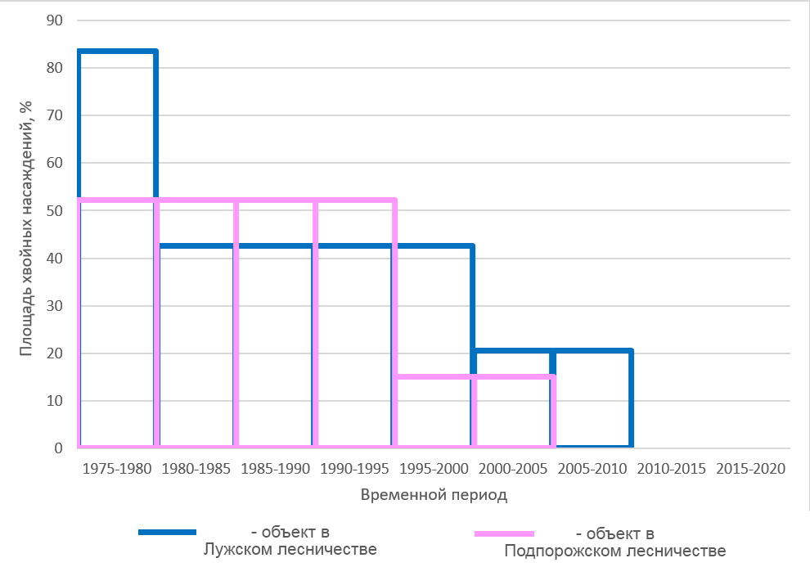
Рис. 5.15 Этапы возобновления хвойных пород на исследуемых объектах
Результат получился в высшей степени интересным и довольно наглядным – прослеживается определенная корреляция между лесовосстановлением на Лужском объекте и Подпорожском объекте с отставанием первого в одно пятилетие. Так, первый и второй этапы в Подпорожском лесничестве фактически повторяют второй и третий этапы лесовозобновления Лужского объекта. Скорее всего интервал в пять лет между обоими графиками связан с различным расположением объектов исследования. Ранее отмечалось, что объект в Лужском лесничестве находится в подзоне южной тайги, а территория в Подпорожском – средней тайги, с несколько более континентальным и прохладным климатом.
Доля хвойных пород первого этапа Подпорожского объекта ровно на 10% выше этой же доли второго этапа на Лужском участке, в то время как доля хвойных пород уже следующего периода Подпорожской территории ровно на 5% меньше последнего этапа Лужского объекта. Внимание привлекает и то, что длительность совпадающих периодов одинакова. Различие в двух динамиках составляет наличие первого этапа резкого преобладания хвойных пород в Лужском лесничестве в первую пятилетку 1975-1980 гг. (возможно, если бы период исследования был бы на пять лет больше, то была бы возможность увидеть этот же этап на графике Подпорожского объекта?) и более ранее доминирование несомкнутых насаждений на вырубках в Подпорожском лесничестве.
Объяснить такую корреляцию достаточно затруднительно. Стоит отметить, что на Лужском и Подпорожском участках лесное хозяйство ведут разные арендаторы и на обоих объектах они периодически менялись в течение времени. Следовательно, объяснить подобную закономерность подходом к лесному хозяйству внутри одной компании невозможно. В таком случае, это свидетельствует о некоторых объективных факторах, влияющих на лесное хозяйство в исследуемый период – прежде всего экономических.
В обоих случаях наблюдается падение доли хвойных пород от этапа к этапу. Лишь в первое пятилетие 1975-1980 гг. на Лужском объекте отмечено выраженное преобладание хвойных пород (84%), но сразу за этим идет сокращение их доли почти в два раза - до 43% (53% на Подпорожском объекте). Такой резкий спад в течение десяти лети свидетельствует не столько о роли естественных процессов смены пород, сколько об особенностях хозяйственной составляющей. Резкое сокращение хвойных (прежде всего ели) можно объяснить, неудовлетворительными рубками ухода в 90-е годы. Вырубки в 1980-1990 должны были быть пройдены рубками осветления в 90-х годах и рубками прочистки в начале 00-х – наиболее важными рубками ухода с точки зрения породного состава. Именно в первые несколько десятков лет конкуренция между породами особенно высока, а молодые насаждения ели так уязвимы. Отсутствие должного ухода, связанного с тяжелой экономической ситуаций тех лет, повлияло таким образом, не на рубки собственно 90-00-х годов (ведь за ними ухаживали как раз в более стабильный, с экономической точки зрения, период), а на более ранние позднесоветские рубки.
Следующий спад доли хвойных пород прослеживается на смене веков – на Подпорожском объекте в 1995-2000 гг, а на Лужском – в 2000-2005 гг. Это сокращение также произошло достаточно резко и выраженно – доля хвойных сократилась в два раза на Лужском объекте (с 43% до 20%) и в три с половиной на Подпорожском (с 53% до 15%). Объяснить такой спад естественными процессами также нельзя. Интересно, что период активного ухода за этими насаждениями должен был происходить в период 2005-2015 гг. – экономически более стабильный. Объяснить данный спад довольно затруднительно, но возможно он связан с внутренними проблемами в лесном хозяйстве (например, принятием нового Лесного Кодекса в 2007 г., с которым связаны изменения в регламентах о лесовосстановительных работах).
Уже было отмечено, что анализ последних двух пятилетий на Лужском объекте и трех пятилетий на Подпорожском невозможен ввиду того, что там доминируют участки с несомкнутым лесным покровом. Их породный состав не фиксируются в ходе алгоритма, но даже если бы и был обозначен, в первые несколько лет после вырубок состав может кардинально измениться. Так что о свежих вырубках на исследуемых участках говорить пока рано и уверенно сказать, закончился ли тот этап с низким содержанием хвойных пород (15% (!) и 20% на Подпорожском и Лужском объектах соответственно), нельзя.
В заключение анализа была составлена таблица с средним породным составом насаждений на вырубках за каждое пятилетие (таб. 5.1)
Таб. 5.1 Средний состав насаждений на вырубках на полигонах в Лужском и Подпорожском лесничествах (цветом выделены этапы)
Временной период вырубки | Средний состав насаждений на вырубке в Лужском лесничестве | Средний состав насаждений на вырубке в Подпорожском лесничестве
1975-1980 | 7Е2С1М | 3Е2С5М
1980-1985 | 6М3Е1С | 5Е5М
1985-1990 | 3Е2С5М | 5Е5М
1990-1995 | 6М3С1Е | 5Е1С4М
1995-2000 | 6М3Е1С | 8М1С1Е
2000-2005 | 8М1С1Е | 8М1С1Е
2005-2010 | 7М2Е1С | Несомкнутые насаждения
2010-2015 | Несомкнутые насаждения
2015-2020 | Несомкнут. нас. | -

Исходя из анализа составленных по алгоритму породных карт, успешность лесовосстановления на обоих участках снижается со временем и не является вполне удовлетворительной. От породного состава с преобладанием ели (7 единиц коэффициента на Лужском объекте и 3-5 единиц на Подпорожском) в начале исследуемого периода, доминирование мелколиственных возрастает вплоть до 8 единиц коэффициента.

ЗАКЛЮЧЕНИЕ
  - Оценка эффективности алгоритма классификации
В ходе работы удалось составить и предложить алгоритм автоматической иерархической классификации породного состава насаждений. Классификация разрабатывалась на основе проанализированной современной литературы, посвященной дистанционному зондированию, а также в условиях отказа от проведения полевых работ и использования среднемасштабных спутниковых снимков.
Точность классификации составила 73-77% после корректировки алгоритма. Среднее отклонение породного состава – 2,4 единицы. Такой результат находится за пределами допусков лесной таксации, однако является очень уверенным и удовлетворительным результатом для подобной классификации с большим количеством ограничений. Результаты верификации можно считать удовлетворительными и потому, что не было отмечено систематических ошибок, связанных с возрастом или каким-либо другим таксационным параметром.
С помощью представленного алгоритма удалось разделить древостои на обоих объектах исследования по породному признаку и впоследствии оценить площади, покрытые отдельными видами деревьев. Таким образом, первую обозначенную цель исследования удалось достичь.
Конечно, методика дешифрирования насаждений нуждается в доработке. Само определение породного состава может быть подкорректировано еще несколько раз, при анализе других исследуемых территорий, с отличающимися древостоями и типами леса. Помимо этого, для оценки лесовозобновления помимо информации о преобладающей породе стоит проводить оценку и других характеристик – типа леса, бонитета и высоты. Эти данные также можно получить, анализируя спутниковые снимки, однако это требует отдельной, тщательной и кропотливой работы. Таким образом, ресурсы данных ДЗЗ среднего разрешения еще не исчерпаны.
Предложенную методику можно использовать уже сейчас, для общего и базового представления о породном составе на территории – например, в качестве своеобразных рекогносцировочных работ, до полевых выездов. Данный алгоритм получился общедоступным, что выражается в отсутствии финансовых затрат и необходимости в серьезном опыте дешифрирования.

  - Общие закономерности лесовозобновления
Анализ приведенных графиков и картосхем позволяет сделать ряд выводов:
- Динамика доли хвойных пород совпадает на обоих участках исследования (вплоть до продолжительности отдельных фаз) с интервалом 5 лет друг от друга;
- Доля хвойных пород на вырубках устойчиво и неизменно снижается в течение исследуемого периода – от преобладания в составе до количества в 1-2 единиц состава;
- В динамике доли хвойных пород наблюдается два резких спада - в 80-х годах ХХ века и в начале 00-х. Они связаны с неблагоприятными экономическими последствиями последующих десяти лет.
Устойчивое сокращение доли хвойных пород на вырубках во времени можно признать нежелательной характеристикой лесовозобновления. Однако, стоит отметить тот факт, что приведенная доля хвойных насаждений для каждого периода не является постоянной величиной – помимо лесохозяйственных работ, в 30-40-летних насаждениях происходит суровая конкуренция между собой. Поэтому та доля хвойных, которая наблюдается на определенной вырубке сейчас, легко может измениться в ту или иную сторону. Это стоит учитывать при составлении дальнейших практических выводов о процессе лесовосстановления.
Назвать проводимые в настоящее время (последние 10-15 лет) лесохозяйственные работы неудовлетворительными нельзя – во-первых неизвестно какими получатся насаждения 15-10 летних вырубок. Во-вторых, преобладание мелколиственных пород на 1-2 единицы вряд ли можно назвать «смертельно опасным» для еловых насаждений – если для сосны это означает верную смерть от заглушения березой, то ель достаточно хорошо себя чувствует под пологом березы (а впервые годы даже значительно лучше, чем без нее). И тогда соответствующая рубка ухода может восстановить преобладание ели.
Это вряд ли касается более старых полигонов 00-х годов, где у мелколиственных 8 единиц коэффициента – там необходима уже серьезная работа по переформированию породного состава. Полигоны вырубок 1995-2005 можно считать скорее неудачным примером ведения лесного хозяйства.
Открытым остается вопрос возрастания площади еловых насаждений в древостоях со временем. Точного ответа в рамках проведенного анализа дать нельзя, но появляется несколько предположений.
Во-первых, стоит еще раз напомнить, что смена мелколиственных насаждений на ель в естественных условиях происходит в достаточно взрослых древостоях. В случае, если ель на вырубке появилась самосевом или в качестве посаженный культуры, то она выходит в первый ярус в 60-120 лет, в зависимости от начальных условий произрастания – порой мелколиственные насаждения будет сменять уже второе поколение ели на вырубке.
Скорее всего, такую динамику можно объяснить следующим образом: с течением времени под пологом березы образуется плотный еловый подрост. Местами он выходит в первый ярус и занимает отдельные площади, а местами он может быть настолько густым, что мелколиственное (по запасу) насаждение с обильным еловым подростом алгоритм классификации воспринимает как насаждение с преобладанием ели. Впрочем, ранее отмечалось, что подобной ошибки как систематической отмечено не было, и тем не менее она имеет место быть в ограниченном количестве. Так, получается, что постепенное возрастание доли хвойных до 40% занимаемой площади к 30-40-летнему возрасту является все-таки более ли менее естественной динамикой – ель ограничено выходит в первый ярус в ряде местоположений, но доминирование все равно остается за мелколиственными видами. А вот резкое возрастание до 80% в площади - это явно следствие антропогенных вмешательств в естественную смену пород. В частности, качественно проведенных лесохозяйственных работ на более старых вырубках 1975-1980 гг. (скорее всего их уход пришелся на стабильный (по крайней мере, по сравнению с 90-ми) период конца 80-х).
Таким образом, динамика уменьшения доли площади хвойных пород во времени в период 1975-2020 гг. представляет собой сложный взаимосвязанный процесс как естественных, так и антропогенных факторов в лесовозобновлении, а также влияние отдельных особенностей алгоритма классификации.
В ходе работы удалось достигнуть двух поставленных целей работы – составить алгоритм автоматической классификации насаждений и оценить закономерности в лесовозобновлении, описав в общих чертах процессы лесовосстановления и сделав предварительные выводы.
Интересной проблемой остается корреляция динамики возобновления на обоих участках и устойчивое снижение доли хвойных пород со временем. Данные темы требуют подробного и более углубленного анализа, с изучением отдельных полигонов вырубок, как в полевых условиях, так и на данных ДЗЗ.
В работе удалось доказать перспективность использования данных ДЗЗ, в том числе снимков со средним разрешением. В лесном хозяйстве, концентрирующемся все более на крупномасштабных аэрофотоснимках, их потенциал не раскрыт до конца. Однако спутниковые снимки также могут использоваться в таксации там, где не хватает ресурсов на дорогостоящую аэрофотосъемку или наземную таксацию – т.е. в довольно большом количестве лесничеств нашей страны.
Предложенный в работе алгоритм может подлежать усовершенствованию – помимо породного состава, на спутниковых снимках можно изучать бонитет и тип леса, что вкупе с информацией о возрасте вырубки дает полную таксационную характеристику. Таким образом, алгоритм стоит доработать как в количественном отношении (апробировав его на большем количестве полигонах), так и в качественном – добавив новые исследуемые параметры.

СПИСОК ИСПОЛЬЗОВАННОЙ ЛИТЕРАТУРЫ

Книги:
[1] - Калиниченко Н. П., Писаренко А. И., Смирнов Н. А. Лесовосстановление на вырубках.— 2-е изд., перераб. и доп.— М.: «Экология», 1991.— 384 с.
[2] - Пономарева И.Н. Экология растений с основами биогеоценологии. Пособие для учителей. — М.: Просвещение, 1978. — 207 с.
[3] – Сукачев В. Н. Динамика лесных биогеоценозов // Основы лесной биогеоценологии. М.: Наука, 1964. - с. 458-486.
[4] – Шовенгердт Р. А. Дистанционное зондирование. Модели и методы обработки изображений. М.: Техносфера, 2010. - 560 с.
Статьи в журналах:
[5] - Зарубина Л.В. Состояние естественного возобновления ели в мелколиственных лесах на севере России // «Лесной журнал». 2016. №3, стр. 52-65
[6] – Исаев А. С., Суховольский В. Г., Бузыкин А. И., Овчинникова Т. М. Сукцессии в лесных ценозах: модель фазового перехода второго рода // Журнал общей биологии. – 2009. – Т. 70. – № 6. – С. 451-458.
[7] - Позднякова Н. А., Рябцев И. С., Собко Ю. В. Методы обработки космических снимков для изучения и мониторинга растительного покрова. Санкт-Петербургский Государственный Университет, ЗАО «ЭКОПРОЕКТ», 2014.
[8] – Рябцев О.В. Формирование еловых насаждений на основе естественного лесовозобновления на вырубках в южной тайге Европейской части России // тема диссертации и автореферата по ВАК РФ 06.03.02, 2013
[9] - Сидоренков В. М., Косицын В. Н., Калнин В. В., Кушнырь О. В., Рыбкин А. С. Современные тенденции развития лесотаксационного дешифрирования по данным спутниковой съемки [Электронный ресурс] / // Лесохоз. информ.: электрон. сетевой журн. – 2019. – № 3. – С. 48–60. URL: http://lhi.vniilm.ru/
[10] – Сидоренков В. М., Косицын В. Н., Калнин В. В., Кушнырь О. В., Рыбкин А. С. Современные тенденции развития лесотаксационного дешифрирования по данным спутниковой съемки [Электронный ресурс] // Лесохоз. информ.: электрон. сетевой журн. – 2019. – № 3. – С. 48–60. URL: http://lhi.vniilm.ru/
[11] – Сидоренков В.М., Рябцев О.В., Кулагин А.А. Оценка потенциала естественного и искусственного лесовосстановления после сплошных рубок смешанных насаждений в подзоне южной тайги Европейской части России // Известия Самарского научного центра Российской академии наук. 2011. Т. 13, № 5(3), стр. 106-107
[12] – Смирнов А.П., Смирнов А.А., Монгуш Б. Ай-Д. Естественное лесовозобновление на вырубках Ленингардской Области // // Известия Санкт-Петербургской лесотехнической академии. – 2018. – № 222. – С. 66-83
[13] - Тибуков А.В., Титов А.П., Никитин Ф.А. Многолетние исследования последствий сплошных рубок // Вестник МГУЛ – Лесной вестник. 2016. №5.
[14] - Curtis PG, Slay CM, Harris NL, Tyukavina A, Hansen MC. Classifying drivers of global forest loss. Science. 2018 Sep 14;361(6407):1108-1111. doi: 10.1126/science.aau3445. PMID: 30213911.
[15] - Gu, J.; Grybas, H.; Congalton, R.G. Individual Tree Crown Delineation from UAS Imagery Based on Region Growing and Growth Space Considerations. Remote Sens. 2020, 12, 2363. doi: https://doi.org/10.3390/rs12152363
[16] - Hansen, M. C., P. V. Potapov, R. Moore, M. Hancher, S. A. Turubanova, A. Tyukavina, D. Thau, S. V. Stehman, S. J. Goetz, T. R. Loveland, A. Kommareddy, A. Egorov, L. Chini, C. O. Justice, and J. R. G. Townshend. “High-Resolution Global Maps of 21st-Century Forest Cover Change.” 2013. Science 342 (15 November): 850–53. URL: https://earthenginepartners.appspot.com/science-2013-global-forest (дата обращения: 15.01.2022)
[17] - Illarionova S, Ignatiev V, Trekin A, Oseledets I. Classifying Tree Species in Sentinel-2 Satellite Imagery Using Convolutional Neural Networks. Environmental Sciences Proceedings. 2021; 3(1):95. https://doi.org/10.3390/IECF2020-08035
[18] - Immitzer M, Atzberger C, Koukal T. Tree Species Classification with Random Forest Using Very High Spatial Resolution 8-Band WorldView-2 Satellite Data. Remote Sensing. 2012; 4(9):2661-2693. https://doi.org/10.3390/rs4092661
[19] - Kaplan G. Broad-Leaved and Coniferous Forest Classification in Google Earth Engine Using Sentinel Imagery. Environmental Science Proceedings 2021, 3(1), 64; https://doi.org/10.3390/IECF2020-07888
[20] - Katoh M., Gougeon F. A. (2012). Improving the Precision of Tree Counting by Combining Tree Detection with Crown Delineation and Classification on Homogeneity Guided Smoothed High Resolution (50 cm) Multispectral Airborne Digital Data. Remote Sensing, vol. 4, issue 5, pp. 1411-1424. doi: 10.3390/rs4051411.
[21] - Kuzmin, A., Korhonen, L., Manninen, T., and Maltamo, M. 2016. Automatic segment-level tree species recognitionusing high resolution aerial winter imagery. European Journal of Remote Sensing 49 (1): 239–259. doi: 10.5721/EuJRS20164914.
[22] - Lisein J., Michez A., Claessens H., Lejeune P. (2015) - Discrimination of Deciduous Tree Species from Time Series of Unmanned Aerial System Imagery. PLoS ONE, 10 (11): e0141006. http://dx.doi.org/10.1371/journal.pone.0141006.
[23] - Waser, L., Boesch R., Zuyuan W., Ginzler C. Towards Automated Forest Mapping. Mapping Forest Landscape Patterns, 2017 (pp.263-304) doi: 10.1007/978-1-4939-7331-6_7.
[24] - Xiaolin Zhu, Desheng Liu Accurate mapping of forest types using dense seasonal Landsat time-series // ISPRS Journal of Photogrammetry and Remote Sensing, Volume 96, 2014, Pages 1-11. https://doi.org/10.1016/j.isprsjprs.2014.06.012.
[25] - Zhang, K., Hu, B. 2012 Individual Urban Tree Species Classification using very high spatial resolution airbornemulti-spectral imagery using longitudinal profile. Remote Sensing 2012, 4 (6), 1741–1757. doi:10.3390/rs4061741.
Статистические сборники и отчеты:
[26] – Интернет-ресурс «Единая межведомственная информационно-статистическая система (ЕМИСС)», Данные Федерального агентства лесного хозяйства [Электронный ресурс] URL: https://www.fedstat.ru/ (дата обращения: 03.04.2022).
[27] - Веселов В. М., Прибыльская И.Р. Массив данных ВНИИГМИ-МЦД. URL: http://aisori-m.meteo.ru (дата обращения: 19.04.2022).
[28] - Монгуш Б. Ай-Д. Лесоводственная оценка естественного возобновления на вырубках в балтийско-Белозерском таежном лесном районе (на примере Ленинградской Области) // Диссертация на соискание ученой степени кандидата сельскохозяйственных наук, Санкт-Петербургский государственный лесотехнический университет имени С.М. Кирова, 2018, 118 с.
[29] – Отчет по Научно-Исследовательской работе Обоснование границ, режима охраны и лесопользования на территории планируемого к созданию регионального заказника «Верховья реки Сондала» в границах аренды ООО «Петровлес Подпорожье» // под ред. А. А. Егоров, Санкт-Петербургский Государственный Университет, 2021, 145 с.
[30] - Схема комплексного использования и охраны водных объектов бассейна реки Луга и рек бассейна Финского залива от северной границы реки Луги до южной границы бассейна Невы. Книга 1 Общая характеристика бассейна реки Луга и рек бассейна Финского залива от северной границы бассейна реки Луги до южной границы бассейна реки Невы // Федеральное Агентство Водных Ресурсов Невско-Ладожское Бассейновое Водное Управление, 2021 [Электронный ресурс] URL: http://www.nord-west-water.ru/
[31] – Электронная версия Национального атласа почв Российской Федерации. URL: https://soilatlas.ru (дата обращения: 18.04.2020)

ПРИЛОЖЕНИЕ

Табл. 9.1 Оценка точности классификации лесных насаждений на полигоне в Лужском лесничестве
№ точки | Породный состав, классификация без коррекции |  | Породный состав, повторная классификация | Породный состав, измеренный / по таксации Леспроекта | Совпадение с глав. Породой (1) | Разница в единицах от преобл. Породы (1) | Совпадение с глав. Породой (2) | Разница в единицах от преобл. Породы (2)
1 | 8М2Е |  | 5С3М2Е | 8Е2Б | - | 6 | - | 6
2 | 10М |  | 10М | 7Е3Ос | - | 6 | - | 7
3 | 7С3Е |  | 7С3Е | 8Е2Ос+Б+С | - | 7 | - | 5
4 | 7М3Е |  | 5С3Е2М | 9Е1Б | - | 3 | - | 6
5 | 6М4С |  | 10М | 7С3Б | - | 5 | - | 3
6 | 6С4Е |  | 6С4Е | 6Е3С1Б | - | 6 | - | 2
7 | 3Е2С5М |  | 4С3Е3М | 5Ос3Б2Е | - | 1 | - | 3
8 | 6Е2С2М |  | 7Е2С1М | 7Б1Ос2Е | - | 6 | - | 6
9 | 6Е1С3М |  | 7Е2С1М | 4Б3Ос2Е1С | - | 3 | - | 4
10 | 5Е1С4М |  | 5Е4С1М | 7Б1Ос2Е | - | 6 | - | 4
11 | 7Е1С2М |  | 7Е1С2М | 8Б1Ос1Е | - | 2 | - | 7
12 | 7Е1С2М |  | 6С3Е1М | 5Ос3Б2Е | - | 3 | - | 6
13 | 7С1Е2М |  | 4С2Е4М | 7Ос2Б1С | - | 2 | - | 7
14 | 8Е2С |  | 7Е3С | 5С3Е1Б1Ос | - | 3 | - | 5
15 | 7Е2С1М |  | 8Е1С1М | 4Б2Ос4Е | - | 3 | - | 5
16 | 7Е3С |  | 5С5Е | 10Е | - | 2 | + | 3
17 | 8С2М |  | 9М1С | 7С3Б | - | 3 | + | 1
18 | 7М2С1Е |  | 6С3М1Е | 8Ос2Е | - | 6 | + | 1
19 | 10С |  | 10М | 10С | - | 4 | + | 0
20 | 6М4Е |  | 4Е2С4М | 10Е | - | 4 | - | 6
21 | 6М4Е |  | 4Е3С3М | 7Е3Ос | - | 7 | - | 3
22 | 6М4С |  | 10С | 10С | - | 6 | - | 6
23 | 6С4М |  | 10М | 7Б3С | - | 7 | - | 3
24 | 4Е2С4М |  | 6С4Е | 8С2Е | - | 5 | - | 6
25 | 7М2С1Е |  | 4С4Е2М | 5С1Е3Б1Ос | - | 5 | - | 3
26 | 6Е4С |  | 7С3Е | 7С1Е2Б | + | 4 | - | 3
27 | 5Е3С2М |  | 5С4Е1М | 5С2Е3Б | + | 4 | - | 2
28 | 5Е5М |  | 5Е1С4М | 9Е1Ос | + | 0 | + | 4
29 | 6Е4С |  | 6Е4С | 10Е | + | 0 | + | 4
30 | 9М1Е |  | 9М1Е | 6Ос1Б3Е | + | 4 | + | 2
31 | 10М |  | 10М | 7Б1Ос2Е | + | 1 | + | 2
32 | 10М |  | 10М | 6Ос3Б1Е | + | 3 | + | 1
33 | 10М |  | 9М1Е | 9Ос1Е | + | 1 | + | 1
34 | 7М2Е1С |  | 9М1Е | 7Ос2Б1Е | + | 1 | + | 2
35 | 10М |  | 8М2С | 6Ос2Б2Е | + | 2 | + | 2
36 | 10М |  | 9М1С | 8Б1Ос1Е | + | 1 | + | 1
37 | 10Е |  | 10Е | 10Е | + | 0 | + | 0
38 | 10Е |  | 10Е | 10Е | + | 1 | + | 0
39 | 10М |  | 10М | 7Б1Ос2Е | + | 1 | + | 2
40 | 8М2Е |  | 7М2С1Е | 8Ос2Е | + | 2 | + | 0
41 | 10М |  | 10М | 6Ос4Б | + | 0 | + | 0
42 | 10М |  | 10М | 5Б5Ос | + | 1 | + | 0
43 | 4Е2С4М |  | 4Е3С3М | 8Е1Б1С | + | 3 | + | 4
44 | 10Е |  | 10Е | 9Е1Б | + | 2 | + | 1
45 | 7М3Е |  | 7М3Е | 4Б3Ос3Е | + | 2 | + | 0
46 | 10Е |  | 10Е | 7Е2Б1Ос | + | 1 | + | 3
47 | 10М |  | 10М | 9Б1Ос | + | 1 | + | 0
48 | 6Е4С |  | 5Е3С2М | 5Е4С1Б | + | 2 | + | 1
49 | 7Е3М |  | 6Е1С3М | 6Е3Б1Ос | + | 2 | + | 1
50 | 10Е |  | 10Е | 8Е1С1Б | + | 1 | + | 2
51 | 10М |  | 10М | 7Б2Ос1Е | + | 2 | + | 1
52 | 6Е4М |  | 6Е3С1М | 7Е2Ос1Б | + | 0 | + | 1
53 | 10М |  | 10М | 8Б1Ос1Е | + | 0 | + | 1
54 | 10М |  | 10М | 9Олч1Е | + | 0 | + | 1
55 | 7М3Е |  | 6М3Е1С | 4Ос3Олс1Б2Е | + | 0 | + | 1
56 | 8С2Е |  | 8С2Е | 8С2Е | + | 0 | + | 0
57 | 8С2М |  | 9С1М | 7С3Е | + | 1 | + | 1
58 | 8С1Е1М |  | 5С4М1Е | 6С2Е2Б | + | 1 | + | 2
59 | 8Е2С |  | 8Е2С | 8Е2Б | + | 1 | + | 0
60 | 10C |  | 10С | 10C | + | 1 | + | 0
61 | 7Е3С |  | 7Е3С | 8Е1С1Б | + | 1 | + | 1
62 | 10С |  | 10С | 10С | + | 0 | + | 0
63 | 9С1Е |  | 9С1Е | 8С1Е1Б | + | 0 | + | 1
64 | 7Е1С2М |  | 6Е1С3М | 6Е4Б | + | 1 | + | 1
65 | 9М1С |  | 9М1С | 7Б2Олч1Е | + | 1 | + | 0
66 | 8Е1С1М |  | 8Е1С1М | 4Е1С4Б1Ос | + | 0 | + | 4
67 | 7Е2С1М |  | 7Е3С | 6Е3Б1Олч | + | 4 | + | 1
68 | 7Е2С1М |  | 8Е2С | 8Е2Б | + | 1 | + | 1
69 | 8С1Е1М |  | 6С3М1Е | 4С3Е2Б1Ос | + | 1 | + | 4
70 | 5С4Е1М |  | 7С3Е | 7С1Е2Б | + | 4 | + | 2
71 | 9С1М |  | 8С1Е1М | 4С2Е4Б | + | 2 | + | 5
72 | 10М |  | 8М2С | 9Ос1Б | + | 5 | + | 0
73 | 9Е1М |  | 9Е1М | 6Е3Б1Ос | + | 0 | + | 3
74 | 6С2Е2М |  | 7С2Е1Б | 4С3Е2Б | + | 3 | + | 2
75 | 8Е1С1М |  | 7Е2С1М | 7Е2Б1Ос | + | 2 | + | 1
76 | 10М |  | 9М1С | 8Олс2Б | + | 1 | + | 0
77 | 8С1Е1М |  | 8С1Е1М | 7С1Е2Б | + | 0 | + | 1
78 | 5Е3С2М |  | 5Е4С1М | 7Е1Б2Ос | + | 1 | + | 2
79 | 7Е1С2М |  | 8Е2С | 8Е1Б1Ос | + | 2 | + | 1
80 | 6С4Е |  | 7С3Е | 9С1Ос | + | 1 | + | 3
81 | 5Е1С4М |  | 5Е4С1М | 5Е3Б2Ос | + | 3 | + | 0
82 | 7С3Е |  | 6С2Е2М | 6С1Е2Б1Ос | + | 0 | + | 1
 |  | Точность классификации, % / Отклонение от коэффициента главной породы, ед. |  |  | 72 | 2,3 | 77 | 2,2

Табл. 9.2 Оценка точности классификации лесных насаждений на полигоне в Подпорожском лесничестве
№ точки | Породный состав, классификация без коррекции | Породный состав, повторная классификация | Породный состав, по таксации | Совпадение с глав. породой (1) | Разница в единицах от преобл. породы (1) | Совпадение с глав. породой (2) | Разница в единицах от преобл. породы (2)
1 | 9М1С | 8С2М | 7Е2С1Б | - | 7 | - | 7
2 | 6С4Е | 4Е2С4М | 8Ос2Е | - | 10 | - | 4
3 | 5Е4С1М | 4Е3С3М | 5Ос1Б5Е | - | 5 | - | 3
4 | 8С2М | 7С3М | 5Е1С3Ос1Б | - | 5 | - | 5
5 | 6Е4М | 6Е4М | 8Ос1Е1Б | - | 4 | - | 4
6 | 8Е2С | 8Е2М | 8Б2Е | - | 8 | - | 6
7 | 3С2Е5М | 8С2Е | 9Е1Б | - | 7 | - | 7
8 | 6С4Е | 5С5Е | 8Е2Б | - | 4 | - | 3
9 | 7С3Е | 7С3Е | 10Е | - | 7 | - | 7
10 | 7С3Е | 6С4Е | 8Е2Б | - | 5 | - | 4
11 | 9Е1С | 8Е2М | 5Б4Е1Ос | - | 6 | - | 4
12 | 4С3Е2М | 3Е2С5М | 6Б3Е1Ос | - | 5 | - | 2
13 | 10М | 7М3С | 6Е3Б1Ос | - | 6 | - | 6
14 | 4С1Е5М | 6М3С1Е | 8Е1Б1Ос | - | 7 | - | 7
15 | 10М | 10С | 7Е2Ос1Б | - | 7 | - | 7
16 | 10Е | 10Е | 6Б4Е | - | 6 | - | 6
17 | 9Е1С | 10Е | 4Б3Ос3Е | - | 7 | - | 7
18 | 6М3Е1С | 7С3Е | 5Ос1Б4Е | + | 0 | - | 6
19 | 4Е1С5М | 5С4Е1М | 7Е3Б | + | 3 | - | 3
20 | 10М | 10С | 5С4Е1Б | - | 5 | + | 5
21 | 6М3С1Е | 8С2Е | 7С2Е1Б | - | 4 | + | 1
22 | 10М | 8С2М | 10С | - | 10 | + | 2
23 | 10М | 10С | 10С | - | 10 | + | 0
24 | 4Е2С4М | 6М4Е | 7Б1Е2Ос | - | 5 | + | 3
25 | 10С | 10Е | 7Е2Ос1ОлС | - | 7 | + | 3
26 | 5С3Е2М | 4Е2С4М | 5Е4Ос1Б | - | 2 | + | 1
27 | 10М | 5С5М | 8С2Е | - | 10 | + | 3
28 | 7Е3С | 8Е3С | 8Е2Б | + | 1 | + | 0
29 | 8Е2С | 8Е2С | 9Е1Б | + | 1 | + | 1
30 | 8Е2С | 8Е2С | 9Е1Б+С | + | 1 | + | 1
31 | 10Е | 10Е | 10Е | + | 0 | + | 0
32 | 8Е2М | 8Е2С | 8Е2Ос | + | 0 | + | 0
33 | 8Е2М | 7Е3С | 7Е2Ос1Б | + | 1 | + | 0
34 | 10Е | 10Е | 9Е1Б | + | 1 | + | 1
35 | 9Е1С | 9Е1С | 7Е2Б1Ос | + | 2 | + | 2
36 | 8Е2С | 8Е2М | 6Е4Б | + | 2 | + | 2
37 | 9Е1М | 8Е2С | 9Е1Б | + | 0 | + | 1
38 | 10Е | 10Е | 8Е2Ос | + | 2 | + | 2
39 | 9Е1С | 8Е2С | 8Е1Б1Ос | + | 1 | + | 0
40 | 9Е1С | 9Е1С | 9Е1Б+С | + | 0 | + | 0
41 | 6Е2С2М | 6Е4С | 6Е1С2Ос1Б | + | 0 | + | 0
42 | 6С4Е | 6С4Е | 4C4Е2Б | + | 2 | + | 2
43 | 10Е | 10Е | 9Е1Б | + | 1 | + | 1
44 | 10Е | 10Е | 10Е | + | 0 | + | 0
45 | 5С1Е4М | 8С2Е | 4С2Е4Б | + | 1 | + | 4
46 | 7Е3С | 7Е3С | 7Е2Б1С | + | 0 | + | 0
47 | 10М | 10М | 4Б3Ос2Ол1Е | + | 1 | + | 1
48 | 8Е2С | 8Е2М | 5Е3Б2Ос | + | 3 | + | 3
49 | 6М2С2Е | 8М2Е | 7Б1Е2Ос | + | 3 | + | 1
50 | 7Е3С | 7Е3С | 10Е+Б | + | 3 | + | 3
51 | 10Е | 10Е | 10Е | + | 0 | + | 0
52 | 4Е3С3М | 4Е3С3М | 8Е2Б | + | 4 | + | 4
53 | 8С2М | 10С | 8С2Е | + | 0 | + | 2
54 | 9Е1С | 9Е1С | 10Е | + | 1 | + | 1
55 | 8Е2С | 8Е2С | 8Е2Ос+Б | + | 0 | + | 0
56 | 10Е | 10Е | 8Е2Ос+Б | + | 2 | + | 2
57 | 10Е | 10Е | 10Е | + | 0 | + | 0
58 | 10Е | 10Е | 5Е3Ос2Б | + | 5 | + | 5
59 | 8Е1С1М | 7Е3С | 7Е2Ос1Б | + | 1 | + | 0
60 | 10М | 6М4С | 5Б2Е2Ос1ОлС | + | 2 | + | 2
61 | 6Е4М | 7Е1С2М | 7Е2Б1Ос | + | 1 | + | 0
62 | 8Е2М | 8Е2М | 4Е5Ос1Б | + | 4 | + | 4
63 | 8Е2С | 8Е2С | 7Е2Ос1ОлС | + | 1 | + | 1
64 | 10Е | 10Е | 7Е3Б | + | 3 | + | 3
65 | 10Е | 10Е | 7Е3Б+Ос | + | 3 | + | 3
66 | 10Е | 10Е | 6Е4Ос | + | 4 | + | 4
67 | 10Е | 10Е | 5Е4Б1Ос | + | 5 | + | 5
68 | 10Е | 10Е | 9Е1Б | + | 1 | + | 1
69 | 10Е | 10Е | 6Е4Б | + | 4 | + | 4
70 | 9Е1М | 10Е | 6Е4Б | + | 3 | + | 4
Точность классификации, % / Отклонение от коэффициента главной породы, ед. |  |  |  | 64 | 3,3 | 73 | 2,6

